ΠΑΝΕΠΙΣΤΗΜΙΟ ΜΑΚΕΔΟΝΙΑΣ
ΠΡΟΓΡΑΜΜΑ ΠΡΟΠΤΥΧΙΑΚΩΝ ΣΠΟΥΔΩΝ
ΤΜΗΜΑΤΟΣ ΕΦΑΡΜΟΣΜΕΝΗΣ ΠΛΗΡΟΦΟΡΙΚΗΣ

Αναπτυξη κατανεμημενου συστηματος σε μικρουπηρεσιες: επιπεδο επιχειρησιακησ λογικης και επιπεδο δεδομενων για διαδικτυακο καταστημα

Πτυχιακή Εργασία

του

δημήτρη τουργαΐδη

Περίληψη
Στα πλαίσια αυτής της πτυχιακής εργασίας παρουσιάζεται ένα διαδικτυακό κατάστημα που αναπτύχθηκε με βάση την αρχιτεκτονική των microservices. Το σύστημα υλοποιήθηκε με βάση την αρχιτεκτονική των τριών επιπέδων: επίπεδο παρουσίασης, επίπεδο λογικής, επίπεδο δεδομένων. Όμως, δεν υλοποιεί το επίπεδο της παρουσίασης, δηλαδή front-end. Για την ανάπτυξη του συστήματος χρησιμοποιήθηκαν τα εξής: event sourcing, βάση του οποίου κάποιες υπηρεσίας του συστήματος αποθηκεύουν τα δεδομένα τους, το πρότυπο CQRS, η επικοινωνία μεταξύ των υπηρεσιών (services) πραγματοποιείται ασύγχρονα μέσω του Apache Kafka, η έννοια της επεξεργασίας συνεχών ροών δεδομένων (stream processing) που υλοποιείται μέσω του Apache Kafka για την επικοινωνία μεταξύ των υπηρεσιών και του Apache Spark για την επεξεργασία και ανάλυση ροών δεδομένων, το προγραμματιστικό μοντέλο MapReduce, η βάση δεδομένων Apache Cassandra η οποία χρησιμοποιείται από όλες της υπηρεσίες του συστήματος ως βάση δεδομένων τους και το Flask, για την ανάπτυξη REST APIs. Επιπλέον, το σύστημα διαθέτει ανοχή σε σφάλματα σε προβλήματα που μπορούν να προκύψουν κατά την ασύγχρονη επικοινωνία μεταξύ των υπηρεσιών μέσω μίας πλατφόρμας ροής μηνυμάτων (Apache Kafka). Συνεπώς, παρουσιάζεται το πως γίνεται μία υπηρεσία να δημοσιεύσει ένα γεγονός σίγουρα τουλάχιστον μία φορά και το πως, μία υπηρεσία θα επεξεργαστεί σίγουρα ένα γεγονός επιτυχημένα ακριβώς μία φορά και όχι παραπάνω, που θα ήταν σφάλμα

Λέξεις Κλειδιά: Microservices, υπηρεσία, CQRS, event sourcing, ασύγχρονη επικοινωνία, επεξεργασία συνεχών ροών δεδομένων, MapReduce
Ευχαριστίες
Σε αυτό το σημείο, θα ήθελα να ευχαριστήσω εγκάρδια τους γονείς μου, οι οποίοι μέσω των καθημερινών θυσιών που έχουν πραγματοποιήσει και συνεχίζουν να πραγματοποιούν, παρείχαν σε έμενα και τα αδέρφια μου την δυνατότητα να σπουδάσουμε και να είμαι σε θέση να υλοποιήσω την συγκεκριμένη πτυχιακή εργασία. Επιπλέον, θα ήθελα να ευχαριστήσω εγκάρδια των επιβλέπων καθηγητή της πτυχιακής εργασίας μου, τον κύριο Αλέξανδρο Καρακασίδη, ο οποίος έμπρακτα, συνεχώς έδειχνε το ουσιαστικό ενδιαφέρων του, ώστε να καταφέρω, η συγκεκριμένη πτυχιακή να έχει το όσον τον δυνατόν καλύτερο αποτέλεσμα.

Περιεχόμενα
1. Εισαγωγή 1
2. Βιβλιογραφική Επισκόπηση – Θεωρητικό Υπόβαθρο 4
2.1 Microservices 4
2.2 CQRS 32
2.3 Event sourcing 35
2.4 Επεξεργασία συνεχών ροών δεδομένων (Stream processing) 39
2.5 MapReduce 41
2.6 Apache Kafka 43
2.7 Apache Cassandra 51
2.8 Apache Spark 55
2.9 Flask 59
3. Μεθοδολογία 60
3.1 Αρχιτεκτονική συστήματος 60
3.2 Ανάλυση υπηρεσιών 63
3.3 Βάσεις δεδομένων των υπηρεσιών 78
3.4 Πρωτόκολλο μηνυμάτων 86
3.5 Ανάλυση λειτουργιών των υπηρεσιών 88
3.6 Snapshots 126
3.7 Δημοσίευση μηνυμάτων από τις υπηρεσίες στο Kafka 128
3.8 Κατανάλωση μηνυμάτων από τις υπηρεσίες από το Kafka 131
3.9 Ανάλυση ροών παραγγελιών από την υπηρεσία Ανάλυση παραγγελιών 133
4 Επίλογος 146
4.1 Μελλοντικές Επεκτάσεις 148

Εισαγωγή
Με την πάροδο του χρόνου, οι άνθρωποι εξοικειώνονται όλο και περισσότερο με την τεχνολογία. Συνεπώς, οι χρήστες πληροφοριακών συστημάτων τείνουν να αυξάνονται συνεχώς. Πλέον, σε ορισμένες περιπτώσεις γνωστών πληροφοριακών συστημάτων ο αριθμός των χρηστών αυξάνεται συνεχώς με ιλιγγιώδη ρυθμό και έχει φτάσει σε τεράστιο επίπεδο. Γνωστές περιπτώσεις είναι η Google, η Amazon, το Netflix κτλ. Ως αποτέλεσμα, οι προγραμματιστές που αναπτύσσουν τέτοιου είδους πληροφοριακά συστήματα πρέπει να βρίσκουν συνεχώς νέους τρόπους, ώστε τα συστήματα αυτά να είναι σε θέση να εξυπηρετούν όσο το δυνατόν αποδοτικότερα το τεράστιο και συνεχώς αυξανόμενο πλήθος χρηστών τους. Πλέον, η ανάπτυξη ενός τέτοιου είδους πληροφοριακού συστήματος ως κατανεμημένο σύστημα είναι μονόδρομος. Όμως, λόγω του τεράστιου πλήθος χρηστών που έχουν, η ανάπτυξη τους ως ένα κατανεμημένο σύστημα με τον τρόπο που ξεκίνησαν αρχικά να αναπτύσσονται δεν είναι επαρκής. Πλέον, όλα τα πληροφοριακά συστήματα, τα οποία πρέπει να είναι σε θέση να διαχειρίζονται ένα τεράστιο πλήθος χρηστών και ένα τεράστιο όγκο δεδομένων, αναπτύσσονται με βάση την αρχιτεκτονική των microservices. Ένα σύστημα που αναπτύσσεται σε microservices, όλες του οι λειτουργίες δεν προγραμματίζονται σε ένα ενιαίο, δηλαδή μονολιθικό, σύστημα. Αντίθετα, το σύστημα κατακερματίζεται σε επιμέρους αυτόνομα και ανεξάρτητα λογισμικά, όπου το καθένα είναι μία υπηρεσία (service). Οι υπηρεσίες του συστήματος είναι σε θέση να ανταλλάσουν δεδομένα μεταξύ τους.

Οι τρόποι με τους οποίους μπορεί να αναπτυχθεί ένα πληροφοριακό σύστημα σε microservices ποικίλουν. Πέρα από το να αναλυθεί το τι είναι τα microservices, ο στόχος αυτής της πτυχιακής εργασίας είναι να παρουσιαστούν πρότυπα και μέθοδοι, τα οποία χρησιμοποιούνται σήμερα ευρέως, για την ανάπτυξη όσο το δυνατόν αποδοτικότερων συστημάτων με βάση την αρχιτεκτονική των microservices. Η πτυχιακή εργασία, αφορά την ανάπτυξη ενός συστήματος σε microservices υλοποιημένο στην γλώσσα προγραμματισμού python. Πρόκειται για ένα διαδικτυακό κατάστημα, το οποίο δέχεται παραγγελίες από εγγεγραμμένους πελάτες. Ως κατανεμημένο σύστημα, υλοποιείται με βάση την αρχιτεκτονική των τριών επιπέδων: επίπεδο παρουσίασης, επίπεδο επιχειρησιακής λογικής, επίπεδο δεδομένων. Όμως, υλοποιεί μόνα τα δύο από τα τρία επίπεδα. Το επίπεδο της επιχειρησιακής λογικής και το επίπεδο των δεδομένων. Δεν υλοποιεί το επίπεδο της παρουσίασης, συνεπώς δεν διαθέτει front-end.

Όσον αφορά το πεδίο των microservices, τα πεδία που αναλύονται είναι τα εξής: τι είναι η αρχιτεκτονική των microservices, τα πλεονεκτήματα των microservices, τι είναι μία υπηρεσία και πως αποδίδουμε περιεχόμενο σε αυτήν, τρόποι επικοινωνίας και ανταλλαγής δεδομένων μεταξύ των υπηρεσιών με κύρια έμφαση στην ασύγχρονη επικοινωνία, συναλλαγές στο πλαίσιο των microservices, τρόπος υλοποίησης της επικοινωνίας των πελατών με τις υπηρεσίες του συστήματος και τέλος, συγκέντρωση και χειρισμός λειτουργιών (π.χ. αυθεντικοποίηση, εξουσιοδότηση) , οι οποίες είναι κοινές για όλες τις υπηρεσίες, κεντρικά από μία υπηρεσία. Όμως, η πτυχιακή εργασία δεν περιορίζεται μόνο στην ανάλυση των παραπάνω πεδίων, καθώς κάποιες από τις υπηρεσίες του συστήματος χρησιμοποιούν event sourcing και CQRS. Το event sourcing αφορά την μορφή με την οποία αποθηκεύονται τα δεδομένα στην βάση δεδομένων. Το CQRS έχει να κάνει με τον τρόπο διαχείρισης των λειτουργιών ανάγνωσης, εισαγωγής, ενημέρωσης, διαγραφής που πραγματοποιούνται σε μία βάση δεδομένων. Έπειτα, αναλύεται η έννοια της επεξεργασίας συνεχών ροών δεδομένων (streaming processing). Το σύστημα χρησιμοποιεί συνεχείς ροές δεδομένων για να επεξεργάζεται τις ροές των παραγγελιών και για την ανταλλαγή των δεδομένων μεταξύ των υπηρεσιών του συστήματος. Επιπλέον, χρησιμοποιεί το προγραμματιστικό μοντέλο MapReduce. Τέλος, για την ανάπτυξη του συστήματος χρησιμοποιούνται κάποια λογισμικά, συνεπώς και αναλύονται, τα οποία είναι τα εξής: Apache Cassandra, Apache Kafka, Apache Spark και Flask. Η Apache Cassandra είναι μία NoSQL βάση δεδομένων και χρησιμοποιείται ως βάση δεδομένων των υπηρεσιών. Γενικότερα, χρησιμοποιείται για την αποθήκευση και την διαχείριση δεδομένων μεγάλου όγκου (Big Data). Έπειτα, το Apache Kafka είναι μία πλατφόρμα ροής δεδομένων. Το σύστημα την χρησιμοποιεί για να υλοποιήσει την επικοινωνία, δηλαδή ανταλλαγή δεδομένων, μεταξύ των υπηρεσιών σε μορφή επεξεργασίας συνεχών ροών δεδομένων. Το Flask είναι ένα web framework της python. Στο σύστημα, μέσω του Flask καθοδηγούνται τα αιτήματα των πελατών στις υπηρεσίες. Τέλος, το Apache Spark είναι ένα λογισμικό επεξεργασίας δεδομένων μεγάλου όγκου και χρησιμοποιείται από το σύστημα για την επεξεργασία των παραγγελιών, σε μορφή επεξεργασίας συνεχών ροών δεδομένων.

Το σύστημα που αναπτύσσεται στα πλαίσια αυτής της πτυχιακής εργασίας είναι αναπτυγμένο τοπικά σε έναν υπολογιστή. Συνεπώς, δεν ασχολείται και αναλύει ζητήματα που αφορούν την παραγωγική αξιοποίηση (deployment) και την ασφάλεια. Επίσης, δεν υλοποιεί όλες τις λειτουργίες που θα έπρεπε να έχει ένα ολοκληρωμένο σύστημα που θα έτρεχε πραγματικά στο διαδίκτυο, που αφορά ένα διαδικτυακό κατάστημα. Ο στόχος της πτυχιακής εργασίας είναι να αναπτυχθεί και να παρουσιαστεί ένα σύστημα που είναι αντιπροσωπευτικό, ώστε να μελετηθεί η αρχιτεκτονική, ο τρόπος λειτουργίας και οι δυνατότητες ενός συστήματος που είναι αναπτυγμένο σε microservices, καθώς και την χρησιμότητα και την υλοποίηση των event sourcing, CQRS, της ασύγχρονης επικοινωνίας μεταξύ των υπηρεσιών και της έννοιας επεξεργασία συνεχών ροών δεδομένων. Τέλος, η αρχιτεκτονική του συστήματος, αυτής της πτυχιακής εργασίας, αλλά και ο τρόπος με τον οποίον υλοποιούνται οι λειτουργίες του είναι μία προσωπική προσέγγιση, καθώς θα μπορούσαν να είχαν υλοποιηθεί και διαφορετικά.

Βιβλιογραφική Επισκόπηση – Θεωρητικό Υπόβαθρο
Στο κεφάλαιο αυτό παρουσιάζεται όλο το θεωρητικό υπόβαθρο που χρειάστηκε για την ανάπτυξη του συστήματος που δημιουργήθηκε στα πλαίσια αυτής της πτυχιακής εργασίας. Τα αρχικά πεδία που παρουσιάζονται και αναλύονται είναι τα εξής: η αρχιτεκτονική των microservices, το πρότυπο CQRS, event sourcing, η έννοια της επεξεργασίας συνεχών ροών δεδομένων, το προγραμματιστικό μοντέλο MapReduce. Στην συνέχεια παρουσιάζονται και αναλύονται τα λογισμικά που χρησιμοποιούνται στο σύστημα. Η ανάλυση ξεκινάει με το Apache Kafka, έπειτα την Apache Cassandra και τέλος το Apache Spark.

2.1 Microservices
Η ανάπτυξη ενός συστήματος έχει ως στόχο την αποτύπωση και την υλοποίηση της επιχειρησιακής λογικής του τομέα που ασχολείται ο οργανισμός, ο οποίος θέλει να αναπτύξει το σύστημα. Όταν αναφερόμαστε σε microservices, αναφερόμαστε σε αρχιτεκτονική υλοποιήσεις συστημάτων, ως κατανεμημένα συστήματα. Ένα σύστημα που υλοποιείται χρησιμοποιώντας microservices, όλες του οι λειτουργίες δεν προγραμματίζονται σε ένα ενιαίο σύστημα, δηλαδή μονολιθικό σύστημα. Οι λειτουργίες του καταμερίζονται σε επιμέρους ανεξάρτητα, αυτόνομα λογισμικά που ονομάζονται υπηρεσίες (services). Η εικόνα 2.1 απεικονίζει ένα σύστημα υλοποιημένο σε microservices, το οποίο αποτελείται από πέντε επιμέρους υπηρεσίες [1].

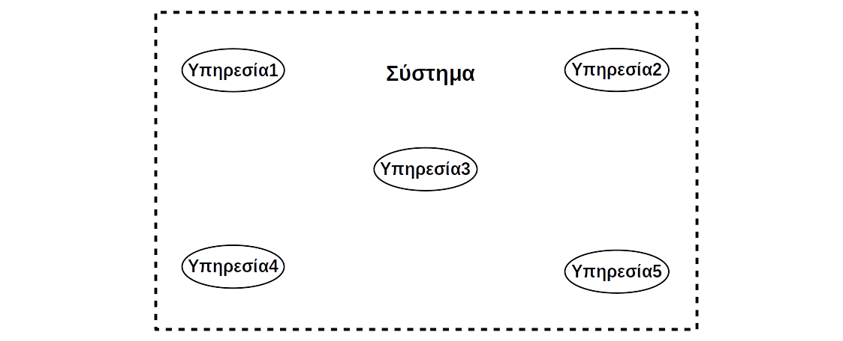
Εικόνα 2-1: Σύστημα που υλοποιείται χρησιμοποιώντας microservices

Το ορθογώνιο με τις διακεκομμένες γραμμές αποτυπώνει το ολικό σύστημα και οι οβάλ κύκλοι τις υπηρεσίες από τις οποίες αποτελείται. Αφού οι οβάλ κύκλοι είναι πέντε, το ολικό σύστημα αποτελείται από πέντε υπηρεσίες.

Σε ένα σύστημα microservices η κάθε υπηρεσία συγκεντρώνει και υλοποιεί μοναδικά λειτουργίες που αφορούν έναν συγκεκριμένο υποτομέα ή κάποια συγκεκριμένη λειτουργία του συνολικού τομέα με τον οποίο ασχολείται το σύστημα. Η κάθε μία τρέχει σε ξεχωριστό υπολογιστή. Τέλος, επικοινωνούν μεταξύ τους, με στόχο την ανταλλαγή δεδομένων, ώστε το ολικό σύστημα να παράγει τα επιθυμητά αποτελέσματα [1]. Η εικόνα 2.2 αποτυπώνει το σύστημα της εικόνας 2.1 με το όποιο επικοινωνούν εξωτερικοί πελάτες (π.χ. μέσω mobile, web browser).

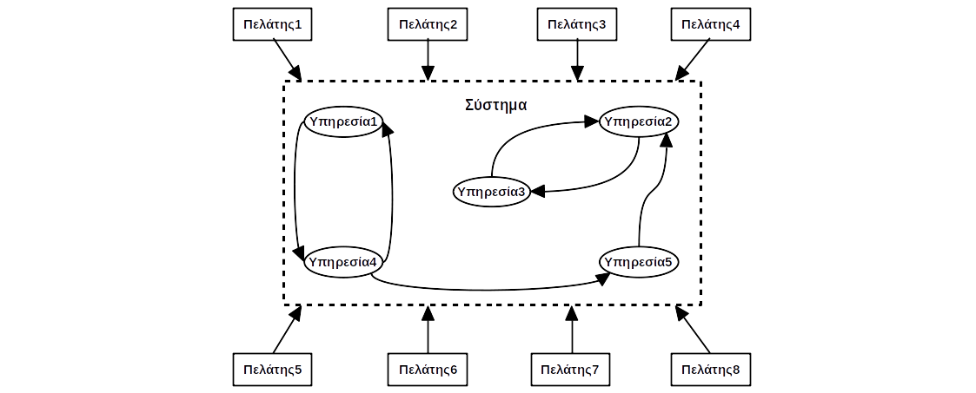
Εικόνα 2-2: Σύστημα που υλοποιείται σε microservices. Εξωτερικοί πελάτες επικοινωνούν με αυτό

Το ορθογώνιο με τις διακεκομμένες είναι ίδιο με αυτό της εικόνας 2.1 άρα έχει την ίδια σημασία. Η μόνη διαφορά είναι ότι από τις υπηρεσίες εξέρχονται και καταφτάνουν γραμμές. Οι γραμμές και τα βέλη στις άκρες τους αποτυπώνουν ποιες υπηρεσίες επικοινωνούν με ποιες, δηλαδή ανταλλάσουν δεδομένα μεταξύ τους. Μία υπηρεσία της οποίας το εξερχόμενο βέλος πηγαίνει σε μία άλλη υπηρεσία σημαίνει πως στέλνει δεδομένα σε αυτήν. Αντίστοιχα μία υπηρεσία στην οποία καταφτάνει ένα βέλος από μία άλλη υπηρεσία σημαίνει πως δέχεται δεδομένα από αυτήν. Παρατηρώντας την εικόνα συμπεραίνουμε πως οι Υπηρεσία1 και Υπηρεσία2 πραγματοποιούν αμφίδρομη επικοινωνία ενώ στις υπηρεσίες Υπηρεσία5 και Υπηρεσία2 η επικοινωνία είναι μονόδρομη. Από την άλλη, οι Υπηρεσία3 και Υπηρεσία5 δεν έχουν καμία επικοινωνία. Συνεπώς, σε ένα σύστημα που υλοποιείται σε microservices δεν είναι αναγκαστικό όλες οι υπηρεσίες να επικοινωνούν μεταξύ τους ή αυτές που επικοινωνούν να έχουν αμφίδρομη επικοινωνία. Τέλος, τα ορθογώνια γύρω από το σύστημα αποτυπώνουν εξωτερικούς πελάτες και οι γραμμές που εξέρχονται από αυτούς τα αιτήματα τους που πηγαίνουν στο σύστημα.

2.1.1 Πλεονεκτήματα των microservices
Ένα πλεονέκτημα των microservices είναι η τεχνολογική ετερογένεια. Διασπώντας το σύστημα σε πολλές μικρές υπηρεσίες, έχουμε την δυνατότητα χρησιμοποιήσεις διαφορετικής τεχνολογίας στην κάθε μία. Συνεπώς επιλέγουμε την βέλτιστη για την κάθε μία. Σε ένα μονολιθικό σύστημα επιλέγουμε τις τεχνολογίες που είναι βέλτιστες για το ολικό σύστημα, αλλά όχι για κάθε επιμέρους λειτουργία του ξεχωριστά [3].

Στα συστήματα που αναπτύσσονται σε microservices η υιοθέτηση νέων τεχνολογιών είναι ευκολότερη. Λόγω της τεχνολογικής ετερογένειας ο πειραματισμός και η υιοθετήσει νέων τεχνολογιών δεν είναι τόσο επίφοβος. Στα μονολιθικά συστήματα αποφεύγουμε την δόκιμη και υιοθετήσει νέων τεχνολογιών. Ο πρώτος λόγος είναι, καθώς στην περίπτωση σφάλματος καταρρέει ολόκληρο το σύστημα. Δεύτερος λόγος είναι οι περιορισμοί που παρέχουν οι υπάρχουσες τεχνολογίες από τις οποίες αποτελείται σε ότι αφορά τον συνδυασμό τους με νέες τεχνολογίες. Στην αρχιτεκτονική των microservices, υπάρχει η δυνατότητα δοκιμής και ύστερα υιοθέτησης νέων τεχνολογιών από μία υπηρεσία, στην όποια υπάρχει μικρότερος κίνδυνος αποτυχίας. Σε περίπτωση αποτυχίας δεν θα έχει μεγάλο αντίκτυπο στην λειτουργικότητα του ολικό συστήματος. Όσον αφορά το δεύτερο πρόβλημα κάθε νέα υπηρεσία μπορεί να χρησιμοποιήσει οποιαδήποτε τεχνολογία χωρίς περιορισμούς. Ακόμα λόγω του σχετικά μικρού μέγεθος τους μπορούμε να αντικαταστήσουμε ολοκληρωτικά μία υπηρεσία με μία καινούργια που χρησιμοποίει διαφορετικές τεχνολογίες [3].

Στα συστήματα που αναπτύσσονται σε microservices, η απομόνωση λαθών είναι αποτελεσματικότερη. Στα μονολιθικά συστήματα, σε περίπτωση αποτυχίας, όλες οι λειτουργίες του συστήματος σταματάνε. Στην αρχιτεκτονική των microservices, στην περίπτωση σφάλματος σε μία υπηρεσία, αυτό δεν διαχέεται στις άλλες. Άρα δεν έχουμε κατάρρευση όλου του συστήματος, αλλά απομονώνεται εντός της υπηρεσίας. Το επιλύουμε, ενώ παράλληλα το ολικό σύστημα λειτουργεί κανονικά [3].

Η κλιμάκωση ενός συστήματος είναι ευκολότερη στην περίπτωση των microservices. Όλες οι λειτουργίες ενός συστήματος δεν απαιτούν την ίδια υπολογιστική ισχύ για την εκπλήρωση τους. Στα μονολιθικά συστήματα, η κλιμάκωση κάθε λειτουργίας δεν γίνεται ξεχωριστά, καθώς το σύστημα είναι ενιαίο. Αντίθετα στην περίπτωση των microservices, λόγω της φύσης της αρχιτεκτονικής, παρέχεται η δυνατότητα κλιμάκωσης κάθε υπηρεσίας ξεχωριστά. Συνεπώς επιλέγουμε ξεχωριστά για την κάθε υπηρεσία σε τι υπολογιστή (από άποψη ισχύος) θα εκτελείται [3].

Σε ένα σύστημα που αναπτύσσεται σε microservices η ανάπτυξη του είναι ευκολότερος σε σχέση με την περίπτωση ενός μονολιθικού. Στα μονολιθικά συστήματα σε περίπτωση επεξεργασίας του κώδικα, η λειτουργικότητα του συστήματος διατρέχει κίνδυνο ολικής κατάρρευσης. Ακριβώς λόγω αυτού του φόβου, ριζικές ή μεγάλου ρίσκου αλλαγές αποφεύγονται ή υλοποιούνται σπανίως. Με αποτέλεσμα την συσσώρευση τους, όπου τελικά στην περίπτωση απόφασης να πραγματοποιηθούν, αυξάνεται ο κίνδυνος πραγματοποιήσεις λαθών. Στην περίπτωση των microservices η ανάπτυξη του ολικού συστήματος επιμερίζεται στην ανάπτυξη κάθε υπηρεσίας ξεχωριστά. Δεν υφίστανται οι κίνδυνοι και φόβοι όπως στα μονολιθικά συστήματα, καθώς τα λάθη απομονώνονται και επιλύονται χωρίς να επηρεαστεί η λειτουργικότητα του ολικού συστήματος. Τέλος, αναπτύσσονται ταχύτερα, οπότε η αλλαγές γίνονται γρηγορότερα αντιληπτές στους πελάτες [3].

Με τα microservices αντιμετωπίζονται προβλήματα, όπως η αντιπαραγωγικότητα της ομάδας που υλοποιεί το σύστημα. Αρχικά με τον τεμαχισμό του συστήματος σε υπηρεσίες και στην συνέχεια με την αναθέσει αυτών σε ομάδες μικρότερου αριθμό ατόμων επιτυγχάνουμε αύξηση της παραγωγικότητας των προγραμματιστών [3].

Η αρχιτεκτονική των microservices, παρέχει μία διάσταση, σε ότι αφορά τον τρόπο χρησιμοποίησης της λειτουργικότητας του ολικού συστήματος, που δεν παρέχουν τα μονολιθικά συστήματα. Οι τεχνολογίες αναπτύσσονται συνεχώς, με αποτέλεσμα οι τρόποι αλληλεπίδρασης των εξωτερικών πελατών με τα συστήματα να διαφοροποιούνται και να πληθύνονται. Οπότε ένα σύστημα που είναι υλοποιημένο με την αρχιτεκτονική των microservcies είναι καταλληλότερα προετοιμασμένο στο να προσαρμοστεί στις αλλαγές. Συνεπώς να εφαρμόσει νέες τεχνολογίες για να ικανοποιήσει τις απαιτήσεις της αγοράς και των πελατών [3].

2.1.2 Δομή και περιεχόμενο υπηρεσιών
Στην αρχιτεκτονική των microservices, μία υπηρεσία είναι ένα λογισμικό. Είναι αυτόνομο, δηλαδή τρέχει σε δικό του ξεχωριστό υπολογιστή. Επιπλέον αναπτύσσεται ανεξάρτητα και αποτυπώνει μία λειτουργικότητα ή έναν υποτομέα του ολικού τομέα που υλοποιεί το σύστημα. Συνεπώς, οι υπηρεσίες είναι το σημείο που υλοποιούνται όλες οι επιχειρησιακές λειτουργίες του τομέα με τον οποίο ασχολείται ο οργανισμός που αναπτύσσει το σύστημα. Το ολικό σύστημα για να παράγει το επιθυμητό αποτέλεσμα, οι υπηρεσίες του οφείλουν να επικοινωνούν μεταξύ τους. Συνεπώς κάθε υπηρεσία διαθέτει μηχανισμούς, όπως API, ώστε να επικοινωνεί με άλλες υπηρεσίες, καθώς και να δέχεται αιτήματα εξωτερικών πελατών. Τέλος διαθέτουν βάση δεδομένων ώστε να διατηρούν δεδομένα [1]. Στην εικόνα 2.3 αποτυπώνεται μία υπηρεσία, η οποία αλληλεπιδρά με πελάτες.

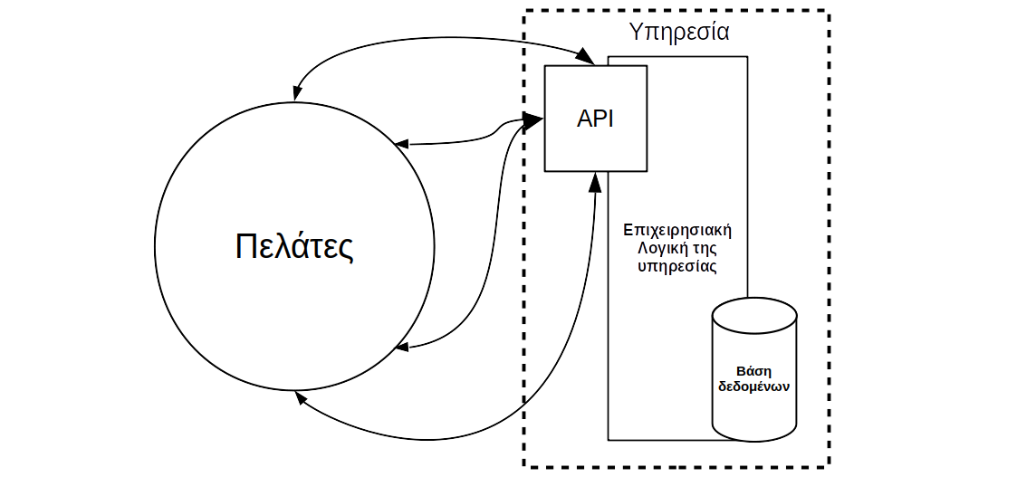
Εικόνα 2-3: Αρχιτεκτονική και στοιχεία μίας υπηρεσίας

Το ορθογώνιο με τις διακεκομμένες γραμμές αποτυπώνει την υπηρεσία. Τα στοιχεία που είναι μέσα στην υπηρεσία προσδιορίζουν τα κομμάτια από τα οποία αποτελείται. Αρχικά το τετράγωνο αποτυπώνει το API της υπηρεσίας μέσω του οποίου πραγματοποιεί την επικοινωνία με τους πελάτες της. Ο κύκλος αριστερά αποτυπώνει τους πελάτες της. Οι γραμμές αποτυπώνουν την επικοινωνία των πελατών με την υπηρεσία και τα βελάκια σε αυτές αν είναι αμφίδρομη ή όχι. Οι πελάτες μπορεί να είναι είτε εξωτερικοί πελάτες είτε άλλες υπηρεσίες. Έπειτα, το ορθογώνιο εντός του ορθογωνίου με τις διακεκομμένες γραμμές αποτυπώνει των κώδικα της υπηρεσίας που υλοποιεί την επιχειρησιακή λογική της και τέλος κάτω δεξιά αποτυπώνεται η βάση δεδομένων της υπηρεσίας μέσω της οποίας διατηρεί τα δεδομένα της.

2.1.2.1 API
Μία υπηρεσία πραγματοποιεί την επικοινωνία, δηλαδή την ανταλλαγή δεδομένων, με τους πελάτες της αποκλειστικά μεσώ του API της. Μέσω αυτού προσφέρει πρόσβαση στην λειτουργικότητα και στα δεδομένα της. Το API είναι υπεύθυνο να ενεργοποιεί της επιχειρησιακές λειτουργίες της υπηρεσίας. Αρχικά, αποτελείται από λειτουργίες που έχουν τον ρόλο εντολών (commands), τα όποια είναι υπεύθυνα για την δημιουργία και την αναβάθμιση των δεδομένων στην βάση δεδομένων της. Έπειτα, αποτελείται από λειτουργίες που έχουν τον ρόλο αναγνώσεων (queries) που είναι υπεύθυνα για την ανάκτηση δεδομένων από την βάση δεδομένων της. Τέλος, το API είναι υπεύθυνο να δημοσιοποιεί τα γεγονότα που συνέβησαν στην υπηρεσία βάση των εντολών που εκτέλεσε. Τα γεγονότα αυτά τα καταναλώνουν άλλες υπηρεσίες [1]. Η εικόνα 2.4 αποτυπώνει τα παραπάνω.

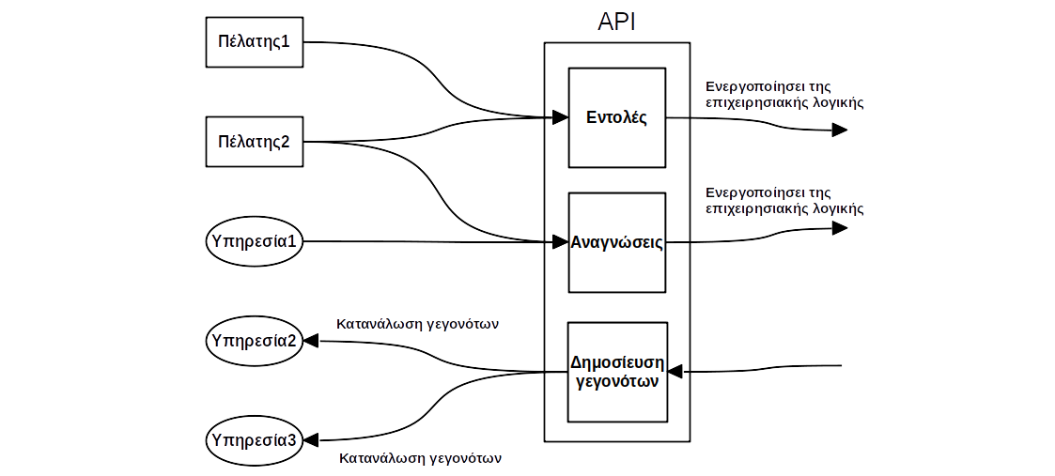
Εικόνα 2-4: Αποστολή αιτημάτων πελατών στο API μίας υπηρεσίας και πελάτες που καταναλώνουν δημοσιεύσεις γεγονότων από αυτό

Η εικόνα 2.4 αποτυπώνει ένα API μίας υπηρεσίας μέσω του οποίου επικοινωνούν πέντε πελάτες οι οποίοι αποτυπώνονται αριστερά στην εικόνα. Οι τρεις από τους πέντε πελάτες της εικόνας 2.4 είναι υπηρεσίες και οι δύο είναι εξωτερικούς πελάτες. Ο Πελάτης1, Πελάτης2 και η Υπηρεσία1 στέλνουν τα αιτήματα τους στην υπηρεσία, τα οποία το API τα μεταφράζει είτε ως εντολή ως ανάγνωση αναλόγως το περιεχόμενο. Οι γραμμές που εξέρχονται από τις εντολές και τις αναγνώσεις ενεργοποιούν τις κατάλληλες λειτουργίες της επιχειρησιακής λογικής αναλόγως το περιεχόμενο τους. Το τετράγωνο τέρμα κάτω στο API της υπηρεσίας αποτυπώνει ότι το API δημοσιεύει τα γεγονότα που πραγματοποιούνται στην υπηρεσία βάση των εντολών που εκτέλεσε. Οι υπηρεσίες Υπηρεσία2 και Υπηρεσία3 καταναλώνουν γεγονότα που πραγματοποιήθηκαν στην υπηρεσία.

Κάθε υπηρεσία διαθέτει την δική της βάση δεδομένων. Το είδος της βάσης δεδομένων θα χρησιμοποιήσει εξαρτάται από ποια θα εξυπηρέτηση της ανάγκες τις αποτελεσματικότερα.

2.1.3 Στοιχεία κλειδία για την ορθή ανάπτυξη των υπηρεσιών
Όταν αναπτύσσουμε ένα σύστημα σε microservices υπάρχουν ζητήματα, στα οποία θα πρέπει να δοθούν ιδιαίτερη βαρύτητα, τα οποία είναι τα εξής: να πετύχουμε χαλαρή σύζευξη μεταξύ των υπηρεσιών, να προσδώσουμε υψηλή συνεκτικότητα στην κάθε υπηρεσία, η κάθε υπηρεσία να έχει το δικό της οριοθετημένο πλαίσιο.

Χαλαρή σύζευξη (loose coupling) στην αρχιτεκτονική των microservices σημαίνει ότι μία υπηρεσία, ώστε να λειτουργεί ορθά, απαιτεί όσο το δυνατόν λιγότερα στοιχειά από κάποια άλλη. Έτσι, η τροποποίηση μίας υπηρεσίας δεν επιφέρει αναγκαστική τροποποίηση κάποιας άλλης. Με αυτόν τον τρόπο είναι ευκολότερη και ασφαλέστερη η ανάπτυξη του ολικού συστήματος [3].

Η υψηλή συνεκτικότητα (high cohesion) αφορά τις λειτουργίες και γενικότερα πάσης φύσεως ζητήματα που αφορούν έναν υποτομέα του ολικού τομέα που υλοποιεί το σύστημα (π.χ. σε ένα κατάστημα δυο ξεχωριστοί υποτομείς είναι οι πελάτες και οι παραγγελίες) πρέπει να ανήκουν σε μία υπηρεσία. Έτσι, για οποιαδήποτε αλλαγή στον υποτομέα αυτόν, θα επηρεαστεί μόνο η συγκεκριμένη υπηρεσία. Με αυτόν τον τρόπο πραγματοποιούνται γρηγορότερα αλλαγές. Ταυτόχρονα μειώνεται η πιθανότητα λάθους, καθώς όσες περισσότερες υπηρεσίες πρέπει να αλλάξουν ταυτόχρονα τόσο μεγαλύτερος ο κίνδυνος λαθών [3].

Στην αρχιτεκτονική των microservices, ένας υποτομέας, του ολικού τομέα που υλοποιεί το σύστημα, αποτελεί ένα οριοθετημένο πλαίσιο (bounded context) που είναι διακριτό από τα υπόλοιπα οριοθετημένα πλαίσια, δηλαδή τους υπόλοιπους υποτομείς. Όλες οι λειτουργίες που αφορούν έναν υποτομέα πρέπει να ανήκουν σε μία υπηρεσία. Όμως τα στοιχειά και οι λειτουργίες του θα πρέπει να είναι προσπελάσιμα και από άλλες υπηρεσίες, ώστε να παράγονται τα επιθυμητά αποτελέσματα. Εσωτερικά των οριοθετημένων πλαισίων υπάρχουν μοντέλα δεδομένων (data models) που δεν επικοινωνούν καθόλου με άλλες υπηρεσίες, ενώ αλλά που επικοινωνούν. Το κάθε οριοθετημένο πλαίσιο ορίζει συγκεκριμένα ποια μοντέλα επικοινωνούν και ποια όχι. Το οριοθετημένο πλαίσιο είναι συνδυασμό της υψηλής συνεκτικότητας και της χαλαρής σύζευξης. Για παράδειγμα, σε ένα κατάστημα οι πελάτες και οι παραγγελίες είναι δύο ξεχωριστοί υποτομείς, που ο καθένας θα υλοποιηθεί από μία διαφορετική υπηρεσία. Θα επικοινωνούν σε κάποιο επίπεδο, λόγου ότι οι παραγγελίες πραγματοποιούνται από τους πελάτες, οπότε υφίσταται μία συσχέτιση. Ο βαθμός επικοινωνίας θα να είναι όσο το δυνατών λιγότερος, λόγω της χαλαρής σύζευξης που επιδιώκουμε μεταξύ των υπηρεσιών [3].

2.1.4 Πρότυπο τρόπου απόδοσης περιεχομένου στις υπηρεσίες του συστήματος.
Δεν υπάρχει χρυσός κανόνας για το πως θα αποδώσουμε το περιεχόμενο και τις λειτουργίες στις υπηρεσίας του συστήματος. Δύο είναι τα κυρίαρχα πρότυπα που χρησιμοποιούνται. Το πρώτο πρότυπο αφορά την απόδοση περιεχομένου στις υπηρεσίες βάση των επιχειρησιακών λειτουργιών (business capability pattern) . Το δεύτερο αφορά την απόδοση περιεχομένου βάση των υποτομέων του ολικού τομέα που θέλει να υλοποιήσει το σύστημα (sub-domain pattern) [1].

Στην περίπτωση του προτύπου υποτομέων, χωρίζουμε τον ολικό τομέα τον οποίον θέλει να προσομοιώσει και να υλοποιήσει το σύστημα, σε ένα πλήθος υποτομέων πού το καθένα έχει το δικό του οριοθετημένο πλαίσιο. Δεν υπάρχει ένα κοινό ολικό μοντέλο δεδομένων για το ολικό σύστημα, αλλά κάθε υποτομέας έχει το δικό του ξεχωριστό. Το συγκεκριμένο γεγονός ισχύει για παράδειγμα, λογού ότι για κάθε οντότητα (entity) του ολικού τομέα, είναι δύσκολο κάθε υποτομέας να έχει ανάγκη για τον ίδιο ακριβώς ορισμό. Συνεπώς, έχοντας ο καθένας το δικό του μοντέλο δεδομένων μπορεί να ορίσει την κάθε οντότητα όπως ακριβώς είναι αναγκαία για αυτόν. Έτσι δεν διαθέτει επιπλέον στοιχειά που θα ήταν άχρηστα για αυτόν και θα ήταν απαραίτητα για άλλον υποτομέα [1]. Έστω μία εταιρεία που πραγματοποιεί πωλήσεις προϊόντων και θέλει να αναπτύξει ένα σύστημα που να υλοποιεί την επιχειρησιακή λογική της. Η εικόνα 2.5 αποτυπώνει τους υποτομείς του ολικού τομέα που υλοποιεί το σύστημα και σε ποιες υπηρεσίες καταλήγει η εταιρεία βάση αυτούς.

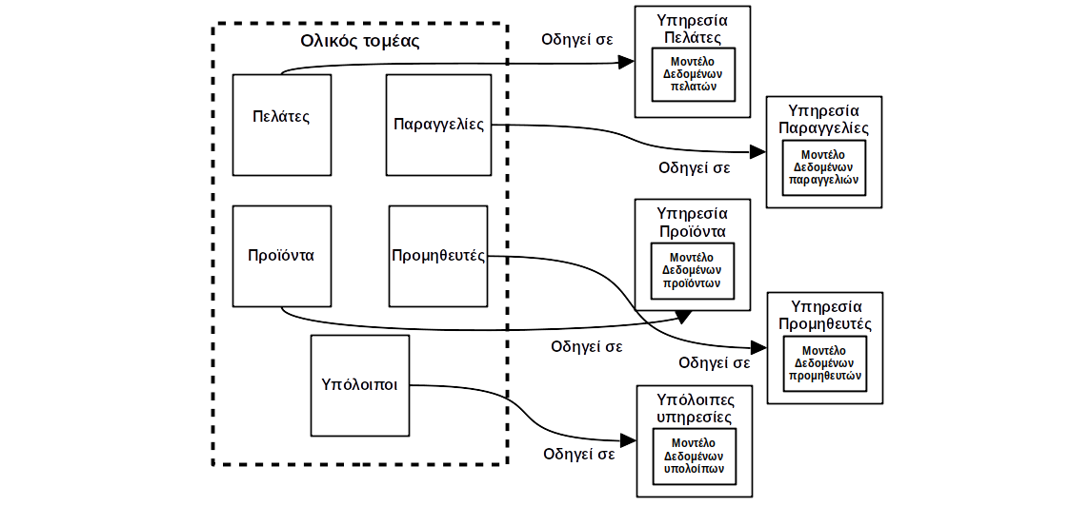
Εικόνα 2-5: Υλοποίηση προτύπου των υποτομέων

Αριστερά στην εικόνα 2.5 το ορθογώνιο με τις διακεκομμένες γραμμές αποτυπώνει τον ολικό τομέα. Εσωτερικά του, το κάθε τετράγωνο αποτυπώνει έναν υποτομέα του. Μέσα στο ορθογώνιο με τις διακεκομμένες γραμμές, το τετράγωνο πάνω αριστερά αποτυπώνει τον υποτομέα των πελατών, το τετράγωνο δίπλα του τον υποτομέα των παραγγελιών. Έπειτα, τα δύο τετράγωνο από κάτω, το αριστερά αποτυπώνει τον υποτομέα των προϊόντων και ο δεξιά τον υποτομέα των προμηθευτών. Τέλος, το τελευταίο τετράγωνο αποτυπώνει όλους τους υπόλοιπους υποτομείς, καθώς δεν είναι δυνατών όλοι οι υποτομείς, του ολικού τομέα, να απεικονιστούν στην εικόνα 2.5. Οι γραμμές που εξέρχονται από τα τετράγωνο που αποτυπώνουν τους υποτομείς, η κάθε μία καταλήγει σε ένα ξεχωριστό τετράγωνο. Το κάθε τετράγωνο στο οποίο καταλήγει μία γραμμή αποτυπώνει μία ξεχωριστή υπηρεσία. Άρα, κάθε υποτομέας οδηγεί και σε μία ξεχωριστή υπηρεσία. Τέλος, στα τετράγωνο των υπηρεσιών, στο καθένα, εσωτερικά του υπάρχει ένα ορθογώνιο που αποτυπώνει το μοντέλο δεδομένων του, το οποίο για την κάθε υπηρεσία είναι διαφορετικό των υπολοίπων.

2.1.5 Μορφές και τρόποι υλοποίησης επικοινωνίας μεταξύ των υπηρεσιών
Ένα σύστημα, το οποίο αναπτύσσεται σε microservices, για να λειτουργεί ορθά απαιτείται επικοινωνία μεταξύ των υπηρεσιών ώστε να ανταλλάσσονται δεδομένα μεταξύ τους. Όσον αφορά την υλοποίηση της επικοινωνίας θα πρέπει να αποφασιστεί η μορφή της, η οποία χωρίζεται σε δύο διαστάσεις. Η πρώτη άφορα το πλήθος των υπηρεσιών με τις οποίες επικοινωνεί η κάθε υπηρεσία. Η δεύτερη άφορα αν η επικοινωνία είναι σύγχρονη ή ασύγχρονη [1]. Παρακάτω παρουσιάζονται οι περιπτώσεις και για τις δυο διαστάσεις. Ο πρώτες δυο αφορούν την πρώτη διάσταση και οι άλλες δυο την δεύτερη.

- Ένα-προς-ένα (one-to-one). Το αίτημα μίας υπηρεσίας επεξεργάζεται ακριβώς από μία άλλη [1].
- Ένα-προς-πολλούς (one-to-many). Το αίτημα μίας υπηρεσίας επεξεργάζεται από πολλές υπηρεσίες [1].
- Συγχρονισμένη είναι η επικοινωνία, οπού στον αιτών (caller), σταματάει η λειτουργία του μέχρι να επιστραφεί απάντηση [1].
- Ασύγχρονη είναι η επικοινωνία, οπού ο αιτών κάνει το αίτημα, αλλά συνεχίζει την λειτουργία του χωρίς να έχει επιστραφεί η απάντηση και ενδεχομένως να αδιάφορη για την επιτυχία της [1].

2.1.5.1 Διαφορετικά είδη επικοινωνιών σε σχέση με το πλήθος των υπηρεσιών που συμμετέχουν στην επικοινωνία.
Παρακάτω παρουσιάζονται τα είδη επικοινωνιών που έχουμε στην περίπτωση που πραγματοποιούμε επικοινωνία της μορφής ένα-προς-ένα. Έχουμε τρεις περιπτώσεις.

- Αίτημα/Απάντηση. μία υπηρεσία κάνει ένα αίτημα προς μία άλλη και περιμένει απάντηση σε εύλογο χρονικό διάστημα, όπου μέχρι να του επιστραφεί η απάντηση σταματάει την λειτουργία του. Πρόκειται για συγχρονισμένη επικοινωνία [1].
- Αίτημα/Απάντηση ασύγχρονα. Η μονή διαφορά με την πάνω περίπτωση είναι ότι το σύστημα δεν σταματάει την λειτουργία περιμένοντας την απάντηση γιατί μπορεί να έρθει μετά από μεγάλο χρονικό διάστημα. Πρόκειται για ασύγχρονη επικοινωνία [1].
- Μονοκατευθηντικές ειδοποιήσεις. μία υπηρεσία στέλνει ειδοποίηση προς άλλη υπηρεσία χωρίς να περιμένει ή να πρέπει να στείλει ο παραλήπτης της ειδοποίησης απάντηση πίσω. Πρόκειται για ασύγχρονη επικοινωνία [1].

Παρακάτω παρουσιάζονται τα είδη επικοινωνιών που έχουμε στην περίπτωση που πραγματοποιούμε επικοινωνία της μορφής ένα-προς-πολλούς. Έχουμε δύο περιπτώσεις.

- Δημοσιοποίηση/Εγγραφή. μία υπηρεσία δημοσιοποιεί ένα μήνυμα και άλλες το λαμβάνουν [1].
- Δημοσιοποίηση/Ασύγχρονη απάντηση. μία υπηρεσία δημοσιοποιεί ένα μήνυμα και στην συνεχεία άλλες το λαμβάνουν. Έπειτα, περιμένει για ένα χρονικό διάστημα, πλήθος απαντήσεων όσο ήταν και το ακριβές πλήθος υπηρεσιών που το παρέλαβαν [1].

Δεν είναι υποχρεωτικό να χρησιμοποιήσουμε μονό μία από τις παραπάνω περιπτώσεις για όλες τις επικοινωνίες του συστήματος μας. Μπορούμε να χρησιμοποιήσουμε οποιοδήποτε για κάθε επικοινωνία ανάλογος το ποια είναι καταλληλότερη [1].

2.1.5.2 Μορφές μηνυμάτων
Τα μηνύματα που ανταλλάσσουν οι υπηρεσίες αποτελούνται από δεδομένα, οπότε οφείλουμε να πάρουμε απόφαση για την μορφή τους. Είναι σημαντικό η μορφή πού επιλέγουμε να μην περιορίζεται από την γλωσσά προγραμματισμού πού χρησιμοποιούμε αλλά να είναι διαγλωσσική. Οι κυρίες μορφές πού χρησιμοποιούνται σήμερα είναι δυο: κείμενο (text), δυαδική (binary) [1].

Στην περίπτωση της δυαδικής γράφουμε το μήνυμα και στη συνεχεία σειριοποιείται και αποσειριοποιείται από έναν μεταγλωττιστή σε δυαδική μορφή. Γνωστά παραδείγματα είναι το Avro και το Protocol buffers, όπου το καθένα έχει τα χαρακτηριστικά του[1].

Στη περίπτωση του κειμένου, θετικό του είναι ότι είναι ευκολότερα αναγνώσιμο από τον άνθρωπο. Αρνητικό του είναι ότι χρειάζεται επιπρόσθετη περιγραφή. Πρέπει να συμπεριλαμβάνουν το όνομα των στοιχείων τους συν το ίδιο το στοιχείο. JSON, XML είναι οι μορφές πού χρησιμοποιούνται κυρίως στην κατηγορία αυτή [1].

2.1.5.3 Υλοποίηση του API από άποψη τεχνολογίας ανάλογα με την μορφή της επικοινωνίας.
Αφού αποφασίσουμε την μορφή της επικοινωνίας των υπηρεσιών, θα έχουμε αποφασίσει αν θα υλοποιείται σύγχρονα ή ασύγχρονα. Αναλόγως με το αν οι υπηρεσίες θα επικοινωνούν σύγχρονα ή ασύγχρονα, απαιτείται διαφορετική υλοποιήσει για τα API τους. Στην περίπτωση της σύγχρονης επικοινωνίας τα API υλοποιούνται μέσω του πρότυπο κλήσης απομακρυσμένης διαδικασίας (Remote procedure invocation pattern). Στη περίπτωση της ασύγχρονης επικοινωνίας τα API είναι βασισμένα σε γεγονότα.

2.1.5.3.1 Υλοποίηση API στην περίπτωση σύγχρονης επικοινωνίας
Στην περίπτωση της σύγχρονης επικοινωνίας το πρότυπο κλήσης απομακρυσμένης διαδικασίας είναι ένα πρότυπο IPC (inter process communication), στο οποίο ένα πελάτης (client) κάνει ένα αίτημα σε μία υπηρεσία. Στην συνεχεία, η υπηρεσία το επεξεργάζεται και στέλνει μία απάντηση πίσω. Ο πελάτης περιμένει να του επιστραφεί η απάντηση σε εύλογο χρονικό διάστημα, οπότε σταματάει την λειτουργία του μέχρι να έρθει. Αυτό αποτελεί και την ουσιώδεις διαφορά κατά την υλοποίηση του API με την χρήση μηνυμάτων. Δύο είναι τα κύρια πρωτόκολλα που χρησιμοποιούνται για την υλοποιήσει ενός σύγχρονου API: το REST και το RPC [3].

Στη περίπτωση του REST (Representational State Transfer) η μορφή επικοινωνίας είναι client-server. Το REST είναι στενά συνδεδεμένο με το HTTP, καθώς τα δεδομένα του αποστέλλονται μέσω των μεθόδων του HTTP (GET, POST, PUT, DELETE). Το REST είναι ένας server, ο οποίος διατηρεί τα δεδομένα που σχετίζονται με ένα μοντέλο δεδομένων (π.χ. σε μία εταιρία πωλήσεων τους πελάτες). Διαθέτει endpoints, τα οποία δημοσιοποιούνται στους clients. Μέσω των endpoints, οι clients στέλνουν τα αιτήματα τους στο REST server, μέσω των μεθόδων του HTTP. Ένα endpoint είναι ένα URL, το οποίο είναι μοναδικό, δηλαδή όλα τα URLs των endpoints ενός REST server είναι διαφορετικά μεταξύ τους. Ενώ στο εσωτερικό του αναπαριστά τα δεδομένα σε κάποια μορφή, όταν ένας client πραγματοποιήσει ένα αίτημα για αυτά, μπορεί να του τα στείλει σε μία άλλη μορφή. Αυτή η διαφορετική μορφή δεν είναι απαραίτητο ναι είναι μία συγκεκριμένη, καθώς ένας client μπορεί να κάνει πολλά αιτήματα για συγκεκριμένα δεδομένα και το κάθε αίτημα να ζητά διαφορετική μορφή αναπαράστασης τους. Επίσης, πολλοί διαφορετικοί clients μπορούν να πραγματοποιούν αιτήματα για τα δεδομένα και το κάθε αίτημα να ζητά διαφορετική μορφή αναπαράστασης. Ενδεικτικές μορφές αναπαράστασης: JSON, XML, δυαδική μορφή [3].

2.1.5.3.2 Υλοποίηση API στην περίπτωση ασύγχρονης επικοινωνίας
Στην περίπτωση της ασύγχρονη επικοινωνίας μπορεί να χρησιμοποιηθεί μία πλατφόρμα ροής μηνυμάτων (message broker), ώστε να επιτευχθεί ασύγχρονη επικοινωνία μεταξύ των υπηρεσιών. Η πλατφόρμα ροής μηνυμάτων είναι υπεύθυνη για τον διαμοιρασμό των μηνυμάτων μεταξύ των υπηρεσιών. Μία υπηρεσία που θέλει να στείλει ένα μήνυμα, το δημοσιεύει (publish) στην πλατφόρμα και έπειτα, συνεχίζει την λειτουργία της κανονικά. Από εκεί οι υπηρεσίες καταναλώνουν (consume) το μήνυμα που δημοσιεύτηκε και αναλόγως το περιεχόμενο του, υλοποιούν τις διεργασίες που οφείλουν. Σημαντικό πλεονέκτημα της πρακτικής αυτής είναι ότι επιτυγχάνεται σε μεγάλο βαθμό χαλαρή σύζευξη μεταξύ των υπηρεσιών [3]. Η εικόνα 2.6 αποτυπώνει την επικοινωνία υπηρεσιών μέσω μίας πλατφόρμας ροής μηνυμάτων.

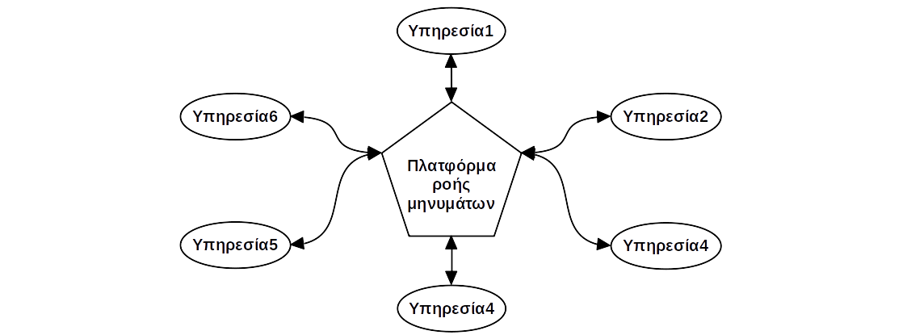
Εικόνα 2-6: Επικοινωνία υπηρεσιών μέσω πλατφόρμας ροής μηνυμάτων

Η εικόνα 2.6 αποτυπώνει ένα σύστημα το οποίο αποτελείται από οχτώ υπηρεσίες. Όλες οι υπηρεσίες συνδέονται με μία γραμμή με την πλατφόρμα ροής μηνυμάτων και σε όλες τις γραμμές υπάρχει βέλος και προς τις δυο πλευρές. Αυτό σημαίνει πως όλες οι υπηρεσίες δημοσιοποιούν μηνύματα και ταυτόχρονα καταναλώνουν μηνύματα. Για να στείλει μία υπηρεσία κάποιο μήνυμα σε μία άλλη υπηρεσία το στέλνει πρώτα στην πλατφόρμα ροής μηνυμάτων και έπειτα η άλλη υπηρεσία το καταναλώνει από εκεί. Στην εικόνα 2.6 όλες οι υπηρεσίες δημοσιεύουν και καταναλώνουν μηνύματα από την πλατφόρμα ροής μηνυμάτων, αλλά αυτό δεν είναι υποχρεωτικό. μία υπηρεσία μπορεί μόνο να δημοσιεύει ή να καταναλώνει μηνύματα.

Παρακάτω παρουσιάζονται τα πλεονεκτήματα χρήσης πλατφόρμα ροής μηνυμάτων.

- Η υπηρεσία όταν θέλει να στείλει κάποιο μήνυμα δεν χρειάζεται να γνωρίζει την διεύθυνση του αποδεκτή [1]. Το μόνο που χρειάζεται είναι να γνωρίζει την διεύθυνση της πλατφόρμας ροής μηνυμάτων.
- Η πλατφόρμα ροής μηνυμάτων διατηρεί τα μηνύματα έως ότου ο αποδέκτης να γίνει διαθέσιμος [1].
- Υπάρχει Δυνατότητα χρήσης πολλών διαφορετικών μορφών επικοινωνίας (π.χ. μονοκατευθυντικές ειδοποιήσεις, ένα-προς-πολλούς, ένα-προς-ένα) [1].

Παρακάτω παρουσιάζονται τα μειονεκτήματα χρήσης πλατφόρμα ροής μηνυμάτων.
- Να μην λειτουργεί το σύστημα σωστά λόγου ότι δεν είναι διαθέσιμη η πλατφόρμας ροής μηνυμάτων [1].
- Περίπτωση να υπάρχουν εμφανής καθυστερήσεις στο σύστημα λόγου της μη επαρκής ισχύος της πλατφόρμας ροής μηνυμάτων [1].
- Θα προσθέσει ένα ακόμα σύστημα που απαιτεί διαχείριση [1].

Το θετικό είναι πως οι πλατφόρμες ροής μηνυμάτων που υπάρχουν σήμερα αντιμετωπίζουν επιτυχώς τα δυο πρώτα μειονεκτήματα [1].

Τα μηνύματα που ανταλλάσσουν οι υπηρεσίες μεταξύ τους μέσω μίας πλατφόρμας ροής μηνυμάτων έχουν συγκεκριμένη δομή και περιεχόμενο. Ένα μήνυμα αποτελείται από μία επικεφαλίδα (header) και ένα σώμα( body). Η επικεφαλίδα περιλαμβάνει ζευγάρια από όνομα-τιμή (name-value) και ο ρόλος τους είναι να αποτελούν δεδομένα που κάνει το κάθε μήνυμα να είναι μοναδικό, οπότε να ξεχωρίζει από τα υπόλοιπα. Στη συνέχεια, το σώμα (body) αποτελείται από δεδομένα που είναι ή σε μορφή κειμένου (text) ή σε δυαδική (binary). Στο σώμα περιέχονται τα δεδομένα που θέλει να στείλει ο αποστολέας [1]. Υπάρχουν τρία είδη μηνυμάτων και παρουσιάζονται παρακάτω.

- Έγγραφο (Document). Περιέχει δεδομένα, όπου ο αποδέκτης αποφασίζει πως τα επεξεργαστεί [1].
- Εντολή (Command). Μήνυμα που ενεργοποιεί μία λειτουργία του αποδεκτή και τις παραμέτρους της [1].
- Γεγονός (Event). Περιέχει ένα γεγονός που έγινε στην υπηρεσία του αποστολέα. Όπως η δημιουργία ή ακύρωση παραγγελιών στην υπηρεσία που διαχειρίζεται τις παραγγελίες σε ένα σύστημα [1].

Στην περίπτωση της ασύγχρονης επικοινωνίας το API της υπηρεσίας υλοποιείται διαφορετικά από ότι στην σύγχρονη επικοινωνία. Αρχικά, το API διαθέτει ένα κανάλι μηνυμάτων μέσω του οποίου λαμβάνει τα αιτήματα, δηλαδή τα μηνύματα των άλλων υπηρεσιών. Τα αιτήματα αυτά τα καταναλώνει μέσω ενός καταναλωτή μηνυμάτων, όπου βάση των αιτημάτων αυτών ενεργοποιεί την επιχειρησιακή λογική της υπηρεσίας. Τις απαντήσεις στα αιτήματα των πελατών τις στέλνει σε ένα κανάλι απαντήσεων. Τέλος διαθέτει ένα ακόμα κανάλι μηνυμάτων στο οποίο δημοσιοποιεί τα γεγονότα που πραγματοποιούνται στην υπηρεσία και από εκεί οι άλλες υπηρεσίες τα καταναλώνουν. Όλα τα κανάλια ανήκουν σε μία πλατφόρμα ροής μηνυμάτων. Τέλος πρέπει να αποφασίσουμε τον τύπο των μηνυμάτων (έγγραφα, εντολές, γεγονότα) και την μορφή (JSON, XML, δυαδική) που δέχονται τα κανάλια, καθώς και τα ονόματα των καναλιών [1]. Η εικόνα 2.7 αποτυπώνει τα παραπάνω.

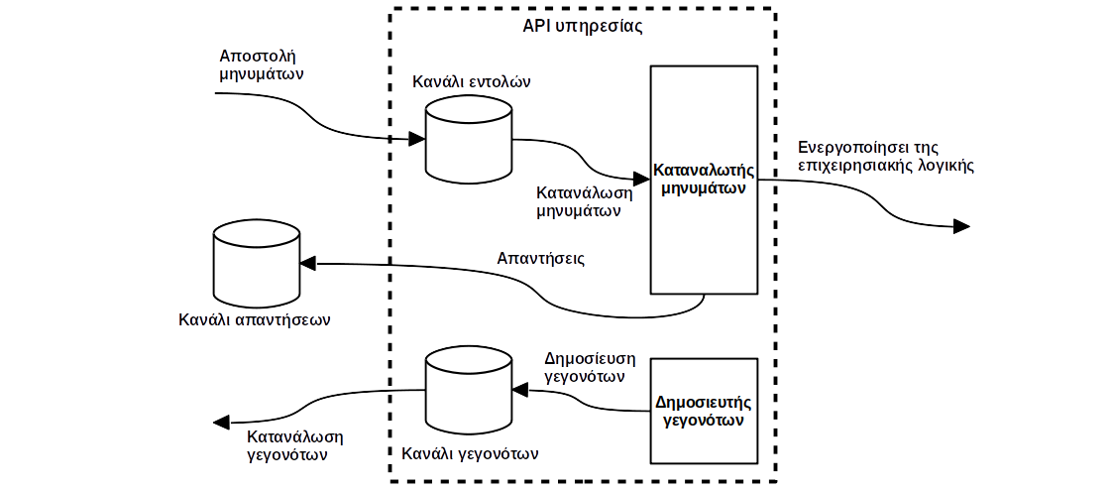
Εικόνα 2-7: Υλοποίηση ασύγχρονου API

Το ορθογώνιο με τις διακεκομμένες γραμμές αποτυπώνει το ασύγχρονο API της υπηρεσίας. Αρχικά, το σχήμα που από πάνω γράφει ‘κανάλι εντολών’ είναι το κανάλι στο οποίο οι υπηρεσίες στέλνουν τα αιτήματα τους. Το ορθογώνιο μέσα στο API αποτυπώνει των καταναλωτή μηνυμάτων. Ο καταναλωτής μηνυμάτων στέλνει τις απαντήσεις των αιτημάτων σε ένα κανάλι απαντήσεων. Το σχήμα που από κάτω γράφει ‘κανάλι γεγονότων΄ είναι το κανάλι στο οποίο η υπηρεσία δημοσιοποιεί τα γεγονότα της. Το τετράγωνο μέσα στο API είναι ένας δημοσιευτείς γεγονότων ο οποίο δημοσιεύει τα γεγονότα της υπηρεσίας στο κανάλι γεγονότων.

2.1.5.4 Σύγκριση σύγχρονης με ασύγχρονης επικοινωνίας
Η υλοποίηση και διαχείριση συγχρονισμένης επικοινωνίας είναι ευκολότερη σε σχέση με την ασύγχρονης. Παρέχει άμεση πληροφόρηση αν επιτευχθεί ορθά ή όχι, το οποίο μπορεί να γίνει και με την ασύγχρονη επικοινωνία, απλά χρειάζεται επιπλέον κώδικας, οπότε επιπλέον πολυπλοκότητα. Δεν είναι κατάλληλη για εργασίες μακράς διάρκειας και μικρού απαιτούμενου χρόνου αναμονής, καθώς διακόπτει την λειτουργία συνεχώς μέχρι να επιστραφεί η απάντηση. Από την άλλη, η ασύγχρονη έχει μεγαλύτερη πολυπλοκότητα στην υλοποίηση της, αλλά είναι καταλληλότερη για εργασίες μακράς διάρκειας και μικρού απαιτούμενου χρόνου αναμονής, καθώς το σύστημα δεν σταματάει την λειτουργία μέχρι να του επιστραφεί η απάντηση. Ακόμη, παρέχει την δυνατότητα παραλληλοποίησης διαδικασιών, δηλαδή ο αιτών να στέλνει πολλά αιτήματα ταυτόχρονα σε πολλούς αποδέκτες [3].

2.1.6 Συναλλαγές (Transactions)
Ένα από τα σημαντικά ζητήματα στην αρχιτεκτονική των microservices άφορα τις συναλλαγές μεταξύ των υπηρεσιών. Επιθυμητό είναι όλες οι συναλλαγές να είναι ACID(Atomic, Consistency, Isolation, Durability). Οι συναλλαγές που πραγματοποιούνται εντός μίας υπηρεσίας είναι ACID, καθώς αλληλεπιδρούν μόνο με μία βάση δεδομένων η οποία προσφέρει ACID. Οι συναλλαγές, οι οποίες για την πραγματοποίηση τους απαιτούν ανταλλαγή δεδομένων μεταξύ υπηρεσιών δεν διαθέτουν isolation. Όποτε θα πρέπει να αναπτύξουμε μηχανισμούς, ώστε να πετύχουμε συνέπεια των δεδομένων μεταξύ των βάσεων δεδομένων τους. Για την επίλυση του συγκεκριμένου προβλήματος χρησιμοποιούνται τα Sagas. Ένα Saga είναι μία αλληλουχία τοπικών συναλλαγών που καθοδηγείται από μηνύματα. Το πρόβλημα τους είναι ότι είναι ACD, οπότε οφείλουμε να εφαρμόσουμε αντίμετρα, ώστε να αντιμετωπίσουμε τις ανωμαλίες πού προκαλούνται από την έλλειψη isolation κατά την ταυτόχρονη εκτέλεση τους [1].

2.1.6.1 Ορισμός των Sagas
Τα Sagas είναι ένας μηχανισμός, ο οποίος επιτυγχάνει την συνέπεια των δεδομένων στην αρχιτεκτονική των microservices. Πρόκειται για αλληλουχία τοπικών συναλλαγών, όπου η ολοκλήρωση μίας ενεργοποιεί την επομένη. Η κάθε μία πραγματοποιείται εντός μίας υπηρεσίας και αναβαθμίζει τα δεδομένα της βάσης δεδομένων της. Όλες οι τοπικές συναλλαγές είναι ACID. Επίσης, λογού ότι κάθε τοπική συναλλαγή αναβαθμίζει μόνο τα δεδομένα της βάσης δεδομένων της υπηρεσίας στην οποία πραγματοποιείται, σε περίπτωση λάθους θα πρέπει να πραγματοποιούνται επιδιορθωτικές συναλλαγές, ώστε τα δεδομένα όλων των υπηρεσιών να έρθουν στην προγενέστερη κατάσταση [1].

2.1.6.2 Παράδειγμα ενός Saga
Έστω ένα διαδικτυακό κατάστημα που πουλάει προϊόντα και αναπτύσσει το σύστημα του σε microservices. Την λειτουργία αποδοχής παραγγελιών από τους πελάτες που υλοποιεί, την υλοποιεί μέσω ενός Saga. Αρχικά, το σύστημα έχει τις εξής υπηρεσίες: Παραγγελίες, Πελάτες, Προϊόντα, Πιστωτικές συναλλαγές. Η εικόνα 2.8 αποτυπώνει τις τοπικές συναλλαγές του Saga και κάθε τετράγωνο αποτυπώνει μία τοπική συναλλαγή της υλοποίησης του. Τα βέλη δίπλα από τις τοπικές συναλλαγές αποτυπώνουν πως η κάθε μία πραγματοποιείται αφού έχει πραγματοποιηθεί η προηγούμενη της.

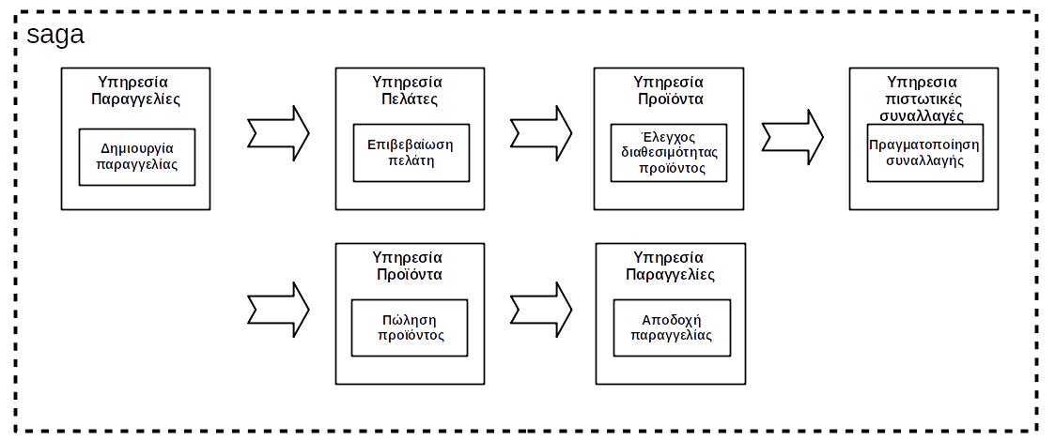
Εικόνα 2-8: Το Saga που υλοποιεί την λειτουργία αποδοχής παραγγελίας από πελάτη.

Αναλυτικότερα η αλληλουχία των βημάτων των επιμέρους τοπικών συναλλαγών του Saga είναι η εξής.

- Η υπηρεσία Παραγγελίες δημιουργεί την παραγγελία, όπου η κατάσταση του αρχικοποιείται σε ‘περιμένει για αποδοχή’.
- Η υπηρεσία Πελάτες επιβεβαιώνει ότι ο συγκεκριμένος πελάτης μπορεί να κάνει παραγγελία.
- Η υπηρεσία Προϊόντα ελέγχει αν είναι διαθέσιμο το προϊόν. Αλλάζει την κατάσταση του σε ‘περιμένει για πώληση’ από είναι ‘είναι ελεύθερο.
- Η υπηρεσία Πιστωτικές συναλλαγές πραγματοποιεί την τραπεζική συναλλαγή του πελάτη.
- Η υπηρεσία Προϊόντα αλλάζει την κατάσταση του προϊόντος σε "πουλήθηκε".
- Η υπηρεσία Παραγγελίες αλλάζει την κατάσταση της παραγγελίας σε "πραγματοποιήθηκε"

2.1.6.3 Επιδιορθωτικές συναλλαγές (compensating transaction)
Σε μία βάση δεδομένων στην περίπτωση πού μία συναλλαγή μας παραβιάζει έναν κανόνα απλώς εφαρμόζουμε ένα roll-back και επαναφέρει τα δεδομένα της βάσης στην προγενέστερη κατάσταση. Στην αρχιτεκτονική των microservices, οπού κάθε τοπική συναλλαγή ενημερώνει την τοπική βάση δεδομένων σε περίπτωση που παραβιαστεί ένας κανόνας σε μία τοπική συναλλαγή, δεν αρκεί να κάνουμε roll-back απλά σε αυτήν [1]. Στο προηγούμενο παράδειγμα στην περίπτωση που στην υπηρεσία πιστωτικές συναλλαγές η συναλλαγή αποτύγχανε οι αλληλουχία των τοπικών συναλλαγών θα ήταν η εξής.

- Η υπηρεσία Παραγγελίες δημιουργεί την παραγγελία, όπου η κατάσταση του αρχικοποιείται σε ‘περιμένει για αποδοχή’.
- Η υπηρεσία Πελάτες επιβεβαιώνει ότι ο συγκεκριμένος πελάτης μπορεί να κάνει παραγγελία.
- Η υπηρεσία Προϊόντα ελέγχει αν είναι διαθέσιμο το προϊόν. Αλλάζει την κατάσταση του σε ‘περιμένει για πώληση’ από ‘είναι ελεύθερο’ που ήταν πριν.
- Η υπηρεσία Πιστωτικές συναλλαγές αποτυγχάνει να πραγματοποιήσει την τραπεζική συναλλαγή του πελάτη.
- Η υπηρεσία Προϊόντα αλλάζει την κατάσταση του προϊόντος σε "είναι ελεύθερο".
- Η υπηρεσία Παραγγελίες αλλάζει την κατάσταση της παραγγελίας σε "ακυρώθηκε".

Στην παραπάνω αλληλουχία παραβιάστηκε επιχειρησιακός κανόνας στο βήμα 4. Οπότε, το βήμα 5 είναι επιδιορθωτική συναλλαγή του βήματος 3 και το βήμα 6 αντίστοιχα του βήματος 1. Γενικότερα, όταν παραβιάζεται ένας επιχειρηματικός κανόνας στην n-οστή συναλλαγή, τότε οι επιδιορθωτικές συναλλαγές θα πρέπει να επιδιορθώσουν τις n-1 προηγούμενες συναλλαγές και θα το κάνει με την αντίστροφη σειρά με την οποία πραγματοποιήθηκαν. Τέλος, συναλλαγές που αφορούν μόνο ανάγνωση από την βάση δεδομένων δεν χρειάζονται επιδιορθωτικές συναλλαγές, καθώς δεν ενημερώνουν τα δεδομένα στις βάσεις δεδομένων [1]. Η εικόνα 2.9 δείχνει την αλληλουχία των τοπικών συναλλαγών ενός Saga στην όποια υπάρχει τοπική συναλλαγή που αποτυγχάνει.

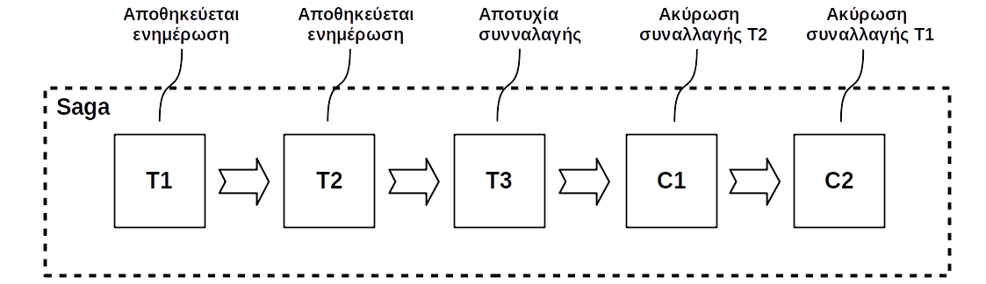
Εικόνα 2-9: Saga στο οποίο μία τοπική συναλλαγή αποτυγχάνει

Το κάθε τετράγωνο αποτυπώνει μία τοπική συναλλαγή. Στις T1 και T2 πραγματοποιείται commit, όποτε αναβαθμίζονται τα δεδομένα στις βάσεις δεδομένων τους. Έπειτα, η T3 αποτυγχάνει. Στη συνεχεία, η C1 επαναφέρει τα δεδομένα που αναβάθμισε η συναλλαγή T2 στην προγενέστερη κατάσταση. Το ίδιο κάνει και η C2 σε σχέση με την T1.

2.1.6.4 Συντονισμός των Sagas
Για τα Sagas θα πρέπει να εξετάσουμε τον τρόπο με τον οποίον θα τα υλοποιήσουμε. Ο κύριος τρόπος είναι η ενορχηστρωμένη λογική. Στην ενορχηστρωμένη υλοποίηση μία υπηρεσία έχει τον ρόλο του ενορχηστρωτή. Η διαδικασία είναι η εξής: Ο ενορχηστρωτής στέλνει ένα μήνυμα σε μία υπηρεσία, όπου το μήνυμα αυτό είναι μία εντολή εκτελέσεις συγκεκριμένης διαδικασίας. Εν συνεχεία, η υπηρεσία εκτελεί την εντολή και στέλνει πίσω το αποτέλεσμα ως μήνυμα. Ο ενορχηστρωτής με την σειρά του το επεξεργάζεται και ανάλογος αποφασίζει ποια υπηρεσία θα πρέπει να ενεργήσει στην συνέχεια [1]. Η εικόνα 2.10 δείχνει την υλοποιήσει του Saga του παραδείγματος μας σε μορφή ενορχήστρωσης.

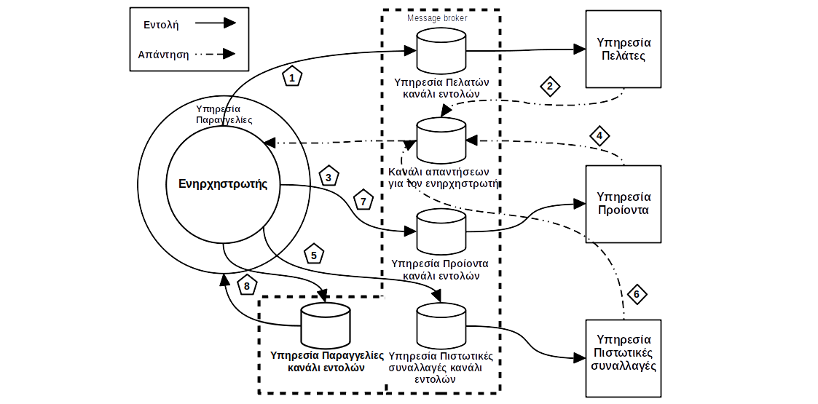
Εικόνα 2-10: Υλοποίηση Saga με ενορχήστρωση

Αρχικά ο μεγάλος κύκλος αποτυπώνει την υπηρεσία παραγγελίες και στο εσωτερικό της υλοποιεί τον ενηρχηστρωτή. Δεξιά είναι οι υπηρεσίες που συμμετέχουν στο Saga. Στην μέση είναι τα κανάλια μέσων των οποίων πραγματοποιείται η ανταλλαγή μηνυμάτων μεταξύ των υπηρεσιών. Η γραμμές αποτυπώνουν σε ποιο κανάλι στέλνει η κάθε υπηρεσία και ποια καταναλώνει μηνύματα από ποιο. Η ενιαίες γραμμές αποτυπώνουν τα μηνύματα του ενορχηστρωτή και οι διακεκομμένες τις απαντήσεις τον συμμετεχόντων υπηρεσιών. Η αλληλουχία των τοπικών συναλλαγών είναι η εξής.

- Ο Ενορχηστρωτής στέλνει μία εντολή ΄επιβεβαίωσε πελάτη’ στην υπηρεσία Πελάτες.
- Η υπηρεσία Πελάτες επιβεβαιώνει ότι ο συγκεκριμένος πελάτης μπορεί να κάνει παραγγελιά. Τέλος στέλνει ένα μήνυμα ΄πελάτης επιβεβαιώθηκε΄ πίσω.
- Ο Ενορχηστρωτής στέλνει μία εντολή ΄έλεγξε αν είναι διαθέσιμο το προϊόν’ στην υπηρεσία Προϊόντα.
- Η υπηρεσία Προϊόντα επιβεβαιώνει ότι είναι διαθέσιμο το προϊόν και στέλνει ένα μήνυμα ‘προϊόν διαθέσιμο΄ πίσω.
- Ο Ενορχηστρωτής στέλνει μία εντολή ‘πραγματοποίησε πιστωτική συναλλαγή΄ στην υπηρεσία Πιστωτικές συναλλαγές.
- Η Πιστωτικές συναλλαγές πραγματοποιεί την πιστωτική συναλλαγή και στέλνει ένα μήνυμα ΄πραγματοποιήθηκε επιτυχώς’ πίσω.
- Ο Ενορχηστρωτής στέλνει μία εντολή ‘προϊόν πουλήθηκε’ στην υπηρεσία Προϊόντα.
- Ο Ενορχηστρωτής στέλνει μία εντολή ‘παραγγελία εγκρίθηκε’ στην υπηρεσία Παραγγελίες.

Τα πλεονεκτήματα της ενορχήστρωσης είναι τα εξής.

- Δεν δημιουργεί κυκλικές εξαρτήσεις. Ο λόγος είναι, διότι ο ενορχηστρωτής "διατάζει" τις υπηρεσίες και δεν ισχύει και το αντίστροφο, οπότε κάθε εξάρτηση είναι μονοκατευθυντική [1].
- Οι υπηρεσίες πετυχαίνουν χαλαρή σύζευξη μεταξύ τους, καθώς καταναλώνουν τα γεγονότα χωρίς να έχουν γνώση των άλλων υπηρεσιών [1].
- Απλουστεύονται διαδικασίες, διότι όλοι η επιχειρησιακή λογική του Saga συγκεντρώνεται στην ενορχηστρωτή. Οι άλλες υπηρεσίες απλουστεύονται όσο άφορα την υλοποίηση τους, διότι στην ουσία δεν γνωρίζουν καν ότι συμμετέχουν σε ένα Saga, αλλά απλώς εκτελούν εντολές [1].

Το μειονέκτημα της ενορχήστρωσης είναι το εξής.

- Κίνδυνος υπερσυγκέντρωσης της επιχειρηματική λογικής στον ενορχηστρωτή [1]

2.1.6.5 Κατηγορίες συναλλαγών σε ένα Saga
Οι τοπικές συναλλαγές σε ένα Saga χωρίζονται σε τρεις κατηγορίες και παρουσιάζονται παρακάτω.

- Αντισταθμίσιμη συναλλαγή (compensatable transaction). Η συναλλαγές που ανήκουν στην πρώτη κατηγορία ονομάζονται αντισταθμίσημες συναλλαγές. Οι συγκεκριμένες έχουν την δυνατότητα επαναφοράς στην προηγούμενη κατάσταση τους χρησιμοποιώντας επιδιορθωτικές συναλλαγές [1].
- Αξονική συναλλαγή (pivot transaction). Η συναλλαγή που ανήκει στην δεύτερη κατηγορία ονομάζεται αξονική. Σε ένα Saga η αξονική μπορεί να είναι μόνο μία. Αν η συγκεκριμένη τοπική συναλλαγή πραγματοποιήσει commit, τότε το Saga θα τρέξει μέχρι τέλους. Ο λόγος είναι γιατί έπειτα από αυτήν δεν υπάρχει άλλη τοπική συναλλαγή στην οποία μπορεί να παραβιαστεί κάποιος επιχειρησιακός κανόνας. Μπορεί να είναι μία από τις τρεις εξής περιπτώσεις: Η τελευταία αντισταθμίσιμη ή η πρώτη εγγυημένη ή τίποτα από τα δυο [1].
- Εγγυημένη συναλλαγή (retriable transaction). Η συναλλαγές που ανήκουν στην τρίτη κατηγορία ονομάζονται εγγυημένες συναλλαγές Είναι όλες η συναλλαγές που ακολουθούν την αξονική συναλλαγή και επιτυγχάνουν πάντα και δεν χρειάζονται αντίστοιχες επιδιορθωτικές συναλλαγές [1].

Για την περίπτωση του παραδείγματος που αναλύουμε μέχρι στιγμής η εικόνα 2.11 αποτυπώνει η κάθε τοπική συναλλαγή σε ποια κατηγορία ανήκει

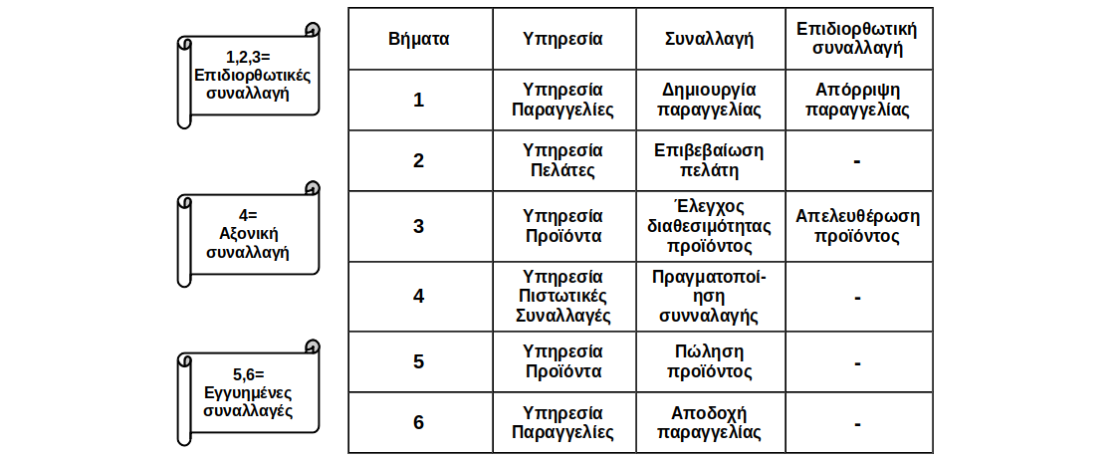
Εικόνα 2-11: Κατηγορίες των τοπικών συναλλαγών του Saga του παραδείγματος της ενότητας 2.1.6.2

Αρχικά ο πίνακας της εικόνας 2.11 αποτυπώνει τις τοπικές συναλλαγές του Saga, τα βήματα τους και σε ποια υπηρεσία πραγματοποιείται η κάθε μία. Επιπλέον, αποτυπώνει τις επιδιορθωτικές συναλλαγές, σε αυτές που υπάρχουν. Έπειτα, αριστερά στην εικόνα 2.11 οι πάπυροι αποτυπώνουν η κάθε τοπική συναλλαγή σε ποια κατηγορία ανήκει. Συνεπώς, με βάση τον πίνακα, οι τοπικές συναλλαγές των πρώτον τριών βημάτων ανήκουν στην κατηγορία αντισταθμίσημες. Για αυτόν τον λόγο έχουν επιδιορθωτικές συναλλαγές. Η τοπική συναλλαγή στο βήμα δύο που πραγματοποιείται στην υπηρεσία Πελάτες και επιβεβαιώνει, το αν ο πελάτης είναι εγγεγραμμένος στο σύστημα, δεν χρειάζεται να έχει επιδιορθωτική συναλλαγή καθώς πραγματοποιεί ανάγνωση στην βάση δεδομένων, οπότε δεν αλλάζει την κατάσταση της. Στην συνέχεια, η τοπική συναλλαγή στο βήμα τέσσερα είναι η αξονική. Τέλος, οι υπόλοιπες είναι ανήκουν στην κατηγορία εγγυημένες.

2.1.6.6 Πιθανές ανωμαλίες λόγου έλληψεις isolation
Ένα σύστημα που υλοποιείται με την αρχιτεκτονική των microservices δεν έχει απλώς ένα Saga, αλλά έχει πολλαπλά. Κάθε υπηρεσία δεν συμμετέχει απλώς σε ένα Saga, αλλά σε πολλές περιπτώσεις σε πολλά ταυτόχρονα. Συνεπώς, Sagas που εκτελούνται ταυτόχρονα πολλές φόρες έχουν πρόσβαση σε κοινά δεδομένα τα οποία τα χρειάζονται για την πραγματοποίηση των συναλλαγών τους και δεν περιμένει η μία την άλλη να ενημερώσει τα δεδομένα αυτά και ύστερα να τα χρησιμοποιήσει. Αποτέλεσμα είναι να μην υπάρχει συνεπεία δεδομένων μεταξύ των υπηρεσιών [1]. Τρεις είναι οι πιθανές ανωμαλίες πού υπάρχει πιθανότητα να προκληθούν από την έλλειψη isolation.

- Χαμένες αναβαθμίσεις (Lost updates). Είναι η περίπτωση οπού ένα Saga αντικαθιστά μία ενημέρωση ενός άλλου Saga το οποίο δεν έχει ολοκλήρωση ακόμα όλες του τις συναλλαγές. Επομένως δεν θα λάβει υπόψη την ενημέρωση του άλλου, οπότε, ενδεχόμενος μετά την πραγματοποιήσει των υπολοίπων συναλλαγών να ακυρώσει ουσιαστικά την λειτουργία της άλλης που δεν έλαβε υπόψη [1].
- Dirty reads. Έχουμε στη περίπτωση πού ένα Saga αναγνώσει δεδομένα πού είναι στη μέση της διαδικασίας να ενημερωθούν από ένα άλλο Saga, άρα κανονικά θα έπρεπε να αναγνώσει όχι αυτά που διάβασε, άλλα αυτά πού θα ενημερώσει το άλλο Saga αλλά ακόμα δεν πρόλαβε [1].
- Ασαφείς ανάγνωση. Έχουμε στην περίπτωση, όταν σε διαφορετικά βήματα ενός Saga, ενώ αναγνώσει τα ίδια δεδομένα, δεν παίρνει σε όλα τα ίδια αποτελέσματα. Ο λόγος είναι επειδή στο ενδιάμεσο ένα άλλο Saga τα ενημέρωσε [1].

2.1.6.7 Αντιμετώπιση ανωμαλιών
Ένας τρόπος ώστε να αντιμετωπίσουμε τις πιθανές ανωμαλίες είναι τα semantick locks. Στις τοπικές συναλλαγές που ανήκουν στην κατηγορία αντισταθμίσημες, κάθε τοπική συναλλαγή θέτει μία κατάσταση σε κάθε εγγραφή πού δημιουργεί ή αναβαθμίζει. Πρόκειται για είδος σήματος (flag) για τα υπόλοιπα Sagas πού θέλουν να την αναβαθμίσουν, το οποίο δηλώνει ουσιαστικά πώς η συγκεκριμένη συναλλαγή δεν έχει ολοκληρωθεί ακόμα. Λειτουργεί ως κλείδωμα (lock) σε αυτήν. Ξεκλείδωμα της εγγραφής μπορεί να γίνει σε τρεις περιπτώσεις: όταν ολοκληρωθεί το Saga, από μία εγγυημένη συναλλαγή, από επιδιορθωτική συναλλαγή [1]. Στην εικόνα 2.11, οι τοπικές συναλλαγές στα βήματα ένα και τρία κλειδώνουν τις οντότητες καθώς αλλάζουν την κατάσταση τους. Έπειτα, στα βήματα πέντε και έξη οι τοπικές συναλλαγές, οι οποίες είναι εγγυημένες συναλλαγές, ξεκλειδώνουν τις οντότητες. Για το πως αλλάζουν οι καταστάσεις, πρέπει να ανατρέξουμε στην εικόνα 2.8 και την ανάλυση της.

2.1.7 Πρότυπο API gateway
Οι εξωτερικοί πελάτες του συστήματος μπορούν να επικοινωνούν με της υπηρεσίες είτε άμεσα είτε έμμεσα. Στην περίπτωση που θέλουμε να επικοινωνούν έμμεσα μπορούμε να εφαρμόσουμε το πρότυπο API gateway. Πρόκειται για μία υπηρεσία που είναι το μοναδικό σημείο επαφής των εξωτερικών πελατών με το σύστημα. Δέχεται όλα τα αιτήματα των πελατών, όπου στην συνέχεια το καθένα ξεχωριστά το κατευθύνει στην σωστή υπηρεσία πού θα ικανοποιήσει το κάθε αίτημα. Επίσης, σε πολλές περιπτώσεις μία απάντηση σε ένα αίτημα ενός πελάτη απαιτεί συνδυασμό δεδομένων πολλαπλών υπηρεσιών. Σε αυτήν την περίπτωση ο πελάτης απλώς θα χρειαστεί να κάνει ένα αίτημα στην υπηρεσία που υλοποιεί το πρότυπο API gateway και όχι στην κάθε υπηρεσία ξεχωριστά. Το να συνδυαστούν τα δεδομένα από τις πολλαπλές υπηρεσίες και να επιστραφούν στον πελάτη ως ενιαία το αναλαμβάνει η υπηρεσία που υλοποιεί το πρότυπο API gateway. Επίσης, έχει την δυνατότητα διεκπεραίωσης λειτουργιών όπως: αυθεντικοποίηση, εξουσιοδότηση, παρακολούθηση (monitoring). Στην περίπτωση μη χρησιμοποιήσεως του προτύπου API gateway η κάθε υπηρεσία θα έπρεπε να υλοποιεί τις παραπάνω λειτουργίες ξεχωριστά [1]. Η εικόνα 2.12 αποτυπώνει ένα σύστημα που υλοποιεί το πρότυπο API gateway και εξωτερικούς πελάτες που πραγματοποιούν αιτήματα.

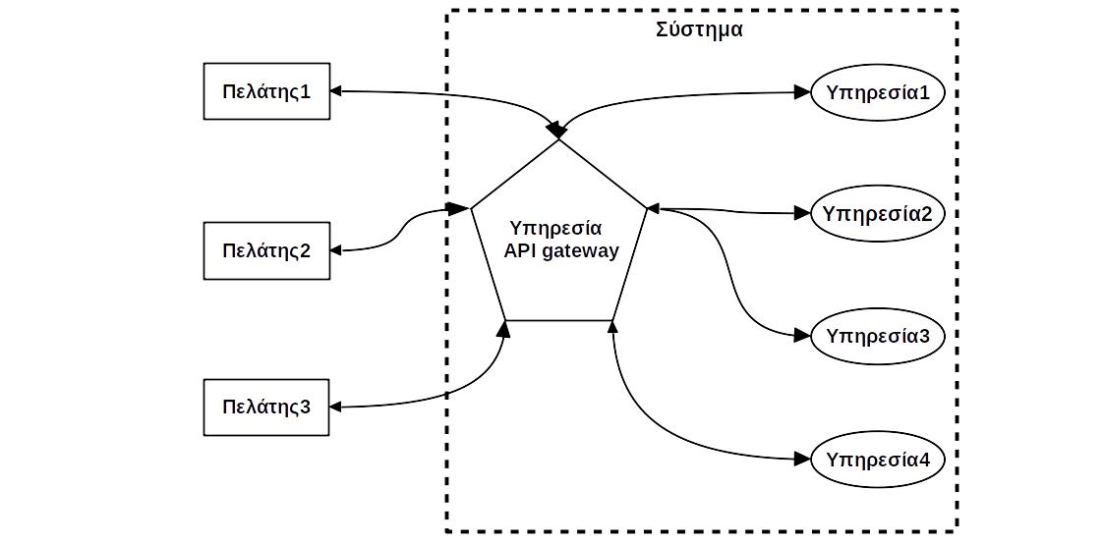
Εικόνα 2-12: Σύστημα που χρησιμοποιεί το πρότυπο API gateway

Το ορθογώνιο με τις διακεκομμένες γραμμές αποτυπώνει το ολικό σύστημα. Το πολύγωνο εντός του συστήματος αποτυπώνει την υπηρεσία που υλοποιεί το πρότυπο API gateway. Αριστερά είναι οι εξωτερικοί πελάτες που τα αιτήματα τους πηγαίνουν όλα στο στην υπηρεσία API gateway. Στην συνεχεία, η υπηρεσία API gateway στέλνει το κάθε αιτήματα στην σωστή υπηρεσία. Οι γραμμές στην εικόνα 2.12 έχουν βέλη και από τις δύο πλευρές γιατί οι υπηρεσίες επιστρέφουν την απάντηση τους στην υπηρεσία API gateway και αυτή τις επιστρέφει στους εξωτερικούς πελάτες.

2.1.7.1 Μειονεκτήματα άμεσης επικοινωνίας εξωτερικών πελατών με τις υπηρεσίες
Ο λόγος που χρησιμοποιείται το πρότυπο API gateway είναι οι αρνητικές επιπτώσεις που προκύπτουν στην περίπτωση της άμεσης επικοινωνίας των εξωτερικών πελατών με τις υπηρεσίες. Τα μειονεκτήματα της άμεσης επικοινωνίας είναι τα εξής.

- Δημιουργείται στενή σύζευξη της εφαρμογής του πελάτη με τις υπηρεσίες. Η εφαρμογή του πελάτη πρέπει να γνωρίζει την δομή των υπηρεσιών. Επίσης αλλαγές στις υπηρεσίες σημαίνει αυτομάτως αλλαγές και στην εφαρμογή του πελάτη, λόγου της άμεσης σχέσης τους [1].
- Προκύπτουν θέματα ασφάλειας, καθώς οι υπηρεσίες ανταλλάσουν άμεσα δεδομένα, δηλαδή έχουν άμεση επικοινωνία με τις εφαρμογές των πελατών. Συνεπώς, οι υπηρεσίες είναι εκτεθειμένες με τον έξω κόσμο, οπότε πιο ευάλωτες σε επίθεσης [1].
- Δεν υπάρχει ένα κεντρικό σημείο ώστε να διαχειρίζεται ζητήματα όπως αυθεντικοποίηση, παρακολούθηση. Συνεπώς, κάθε υπηρεσία οφείλει ξεχωριστά να αναλαμβάνει αυτά τα θέματα αυξάνοντας την πολυπλοκότητα τους [1].
- Μεγαλύτερη κίνηση στο δίκτυο από την πλευρά του εξωτερικού πελάτη. Ορισμένα αιτήματα των πελατών ενδεχόμενος να απαιτούν δεδομένα από πολλαπλές υπηρεσίες, κατά συνέπεια θα υπάρχουν πολλαπλά αιτήματα από τον πελάτη. Αποτέλεσμα αυτού θα είναι χαμηλότερου επίπεδου εφαρμογή. Στην περίπτωση του προτύπου API gateway αυτό το αναλαμβάνει η υπηρεσία που υλοποιεί το API gateway, οπότε ο εξωτερικός πελάτης θα πραγματοποιήσει ένα αίτημα και όχι πολλαπλά[1].

2.2 CQRS
Σε ένα σύστημα, η βάση δεδομένων του είναι υπεύθυνη για την διατήρηση των δεδομένων του μοντέλου δεδομένων του. Το CQRS (Command Query Responsibility Seperation) είναι ένα πρότυπο πού άφορα τον τρόπο υλοποίησης συγκεκριμένων διαδικασιών σε ένα σύστημα που σχετίζονται με την αλληλεπίδραση του με μία βάση δεδομένων. Οι διαδικασίες που αφορούν το CQRS είναι οι εξής: δημιουργία, ενημέρωση, διαγραφή δεδομένων στην βάση δεδομένων και ανάγνωσης δεδομένων από αυτήν. Στο πεδίο των microservices, σε μία υπηρεσία που χρησιμοποιεί CQRS διαχωρίζει τις παραπάνω διαδικασίες σε δύο πλευρές. Από τη μία πλευρά είναι οι διαδικασίες που αφορούν την δημιουργία, ενημέρωση, διαγραφή δεδομένων στην βάση δεδομένων και από την άλλη πλευρά η διαδικασία της ανάγνωσης δεδομένων από αυτήν. Η πρώτη πλευρά ονομάζεται command side, ενώ η δεύτερη query side. H command side έχει ως μοναδικό ρολό την διατήρηση των δεδομένων του μοντέλου δεδομένων της υπηρεσίας και έχει αποκλειστική ευθύνη για αυτό. Η query side έχει ως μοναδικό ρολό την παρουσίαση των δεδομένων του μοντέλου δεδομένων της υπηρεσίας και έχει αποκλειστική ευθύνη για αυτό. Συνεπώς, οι ρόλοι και οι ευθύνες των δύο πλευρών είναι εντελώς διαφορετικές [1].

2.2.1 Υλοποίηση CQRS
Η κύρια διάφορα των υπηρεσιών πού χρησιμοποιούν CQRS με αυτές πού δεν χρησιμοποιούν είναι, ότι αντί μίας βάσης δεδομένων χρησιμοποιούν δύο. Η μία είναι για την command side και η άλλη για την query side. Η βάση δεδομένων της query side πρέπει να είναι συγχρονισμένη συνεχώς με αυτήν της command size, ώστε τα δεδομένα της να είναι συνεπή. Για να επιτευχθεί αυτό, η command side, μετά από κάθε συναλλαγή στην βάση δεδομένων της δημοσιοποιεί ένα γεγονός. Η query side καταναλώνει τα γεγονότα αυτά και τα χειρίζεται μέσω ενός χειριστή συμβάντων (event handler). Αυτό που κάνει ο χειριστής συμβάντων είναι να ενημερώνει την βάση δεδομένων της query side καταλλήλως, βάσει του γεγονότος που κατανάλωσε, ώστε να υπάρξει συνέπεια δεδομένων μεταξύ των δυο πλευρών. Επιπλέον, κάθε πλευρά χρησιμοποιεί δικό της μοντέλο δεδομένων.

Η βάση δεδομένων της query side είναι eventually consistent. Το eventually consistent έχει να κάνει με το επίπεδο συνέπειας των δεδομένων στην βάση δεδομένων. Σημαίνει πως δεν υπάρχει απόλυτη συνέπεια, αλλά μία πιο χαλαρής μορφής συνέπεια, δηλαδή κάποια στιγμή θα ενημερωθεί η βάση δεδομένων καταλλήλως, οπότε θα επιτευχθεί, τελικώς η συνέπεια. Συνεπώς, στην περίπτωση του CQRS, η query side βάση δεδομένων είναι eventually consistent λόγου του χρονικού διαστήματος που απαιτείται από την στιγμή που θα αποθηκευτούν τα δεδομένα στην command side βάση δεδομένων, μέχρι τον συγχρονισμό της βάση δεδομένων της query side. Η υλοποίηση της query side είναι απλούστερη σε σχέση με την command side γιατί δεν χειρίζεται επιχειρησιακές λογικές και κανόνες, απλώς χειρίζεται αναγνώσεις. Τέλος υπάρχει η δυνατότητα οι δύο πλευρές να τρέχουν σε διαφορετικό υπολογιστή [1]. Η εικόνα 2.13 αποτυπώνει μία υπηρεσία που χρησιμοποιεί CQRS

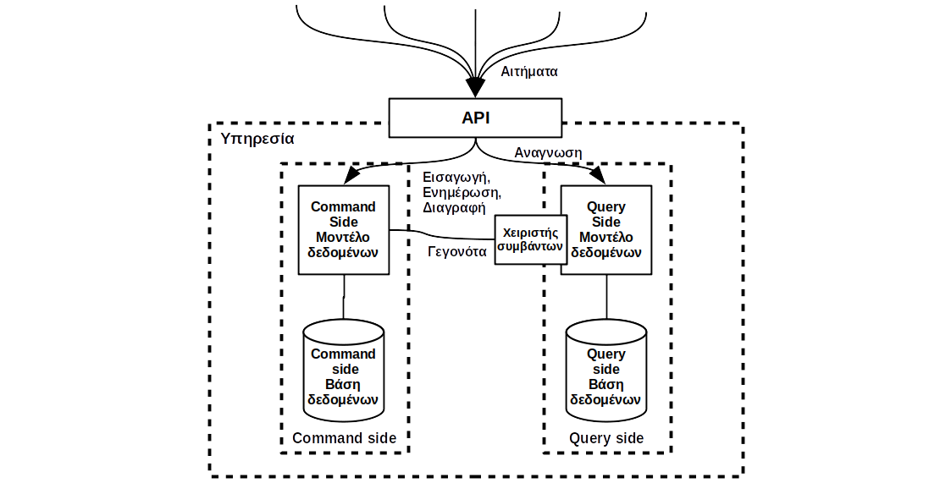
Εικόνα 2-13: Δομή υπηρεσίας που χρησιμοποιεί CQRS

Αρχικά το μεγάλο ορθογώνιο με τις διακεκομμένες γραμμές αποτυπώνει την υπηρεσία. Στο εσωτερικό της υπάρχουν δύο ορθογώνια με διακεκομμένες γραμμές που το αριστερά αποτυπώνει την command side και το δεξία query side. Η κάθε πλευρά έχει το δικό της μοντέλο δεδομένων. Στην συνέχεια μέσω του API της η υπηρεσία δέχεται συνεχώς αιτήματα. αν ένα αίτημα αφορά εισαγωγή, ενημέρωση, διαγραφή τότε πηγαίνει στην command side, αλλιώς αν αφορά ανάγνωση πηγαίνει στην read side. H command side αφού ενημερώσει την βάση δεδομένων της δημοσιοποιεί ένα γεγονός. Έπειτα ο χειριστής συμβάντων το καταναλώνει και ενημερώνει την βάση δεδομένων της read side καταλλήλως και επιτυγχάνεται ο συγχρονισμός μεταξύ των δυο βάσεων δεδομένων τελικός.

2.2.2 Υπηρεσία αναγνώσεων (Query service)
Μπορούμε να δημιουργήσουμε μία υπηρεσία που μοναδικός σκοπός της είναι ο χειρισμός αιτήσεων που αφορούν μόνο αναγνώσεις. Μία τέτοιου είδους υπηρεσία, αποτελείται από μία βάση δεδομένων, έναν χειριστή συμβάντων, ένα API το όποιο δέχεται αιτήματα που για να ικανοποιηθούν απαιτούν μόνο αναγνώσεις από την βάση δεδομένων. Επιπλέον, δεν υλοποιεί καμιά επιχειρησιακή λογική ή κανόνα. Την βάση δεδομένων της την αναβαθμίζει μέσω γεγονότων που δημοσιοποιούν άλλες υπηρεσίες. Είναι σημαντικό να κατανοήσουμε πώς ο λόγος που δημιουργούμε τέτοιου είδους υπηρεσίες είναι για να διευκολύνουμε την ικανοποίηση αιτημάτων πελατών που απαιτούν τον συνδυασμό δεδομένων που ανήκουν σε βάσεις δεδομένων διαφορετικών υπηρεσιών ή όταν θέλουμε να απαλλάξουμε μία υπηρεσία εντελώς από την διαδικασία αναγνώσεων [1].

2.2.3 Αντιμετώπιση αυξημένων αναγνώσεων στο σύστημα.
Το CQRS βοηθά στην αποδοτικότερη αντιμετώπιση αυξημένων αναγνώσεων σε ένα σύστημα. Αρχικά μπορούμε να χρησιμοποιήσουμε μία βάση δεδομένων τελείως διαφορετικής μορφής στην read side σε σχέση με αυτήν της command side. Η βάση δεδομένων που θα επιλέξουμε για την read side θα είναι η καταλληλότερη για τις απαιτήσεις πού αφορούν τις αναγνώσεις. Ενώ στην περίπτωση που το σύστημα δεν χρησιμοποιεί CQRS επειδή η βάση δεδομένων χειρίζεται όλων των τύπων τα αιτήματα, μπορεί να μην είναι η καταλληλότερη σε ότι αφορά την αποδοτικότερη ικανοποίηση των αιτημάτων που αφορούν αναγνώσεις. Επίσης, μπορούμε να αυξήσουμε την υπολογιστική ισχύ στην query side χρησιμοποιώντας ισχυρότερο hadrware [1].

2.3 Event sourcing
Το event sourcing αφορά τον τρόπο με τον οποίο διατηρούμε τις καταστάσεις των οντοτήτων ενός συστήματος. Στην περίπτωση που ένα σύστημα χρησιμοποιεί event sourcing η υλοποιήσει της επιχειρησιακής του λογικής και η διατηρήσει των καταστάσεων των οντοτήτων είναι αποκλειστικά γεγονοστραφής. Οποιαδήποτε αλλαγή στην κατάσταση κάποιας οντότητας, αποτελεί ένα γεγονός, το οποίο αποθηκεύεται ως μία ξεχωριστή εγγραφή στην βάση δεδομένων. Συνεπώς, η κατάσταση μίας οντότητας διατηρείται ως μία σειρά γεγονότων [1]. Έστω για παράδειγμα ότι αναπτύσσουμε ένα σύστημα διαχειρίσεις παραγγελιών σε microservices. Δημιουργούμε μία υπηρεσία Παραγγελίες που διαχειρίζεται της παραγγελίες και χρησιμοποιεί event sourcing. Η εικόνα 2.14 αποτυπώνει τον πίνακα στον οποίο θα αποθηκεύονται τα γεγονότα.

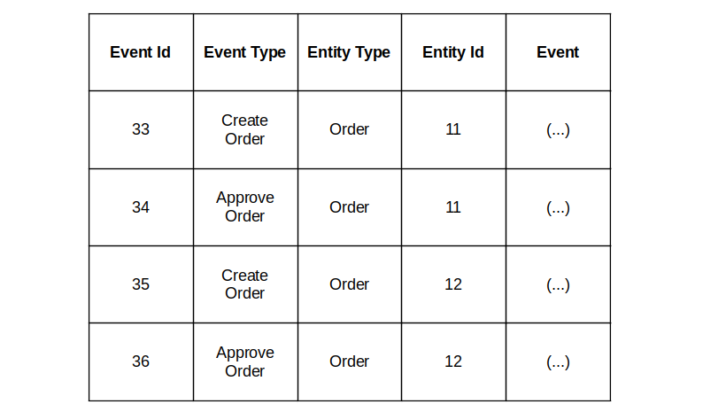
Εικόνα 2-14: Πίνακας που αποθηκεύονται τα γεγονότα στο event sourcing

Η στήλη Event Id είναι μία στήλη auto increment και είναι το κλειδί του πίνακα και προσδιορίζει μοναδικά το κάθε γεγονός. Συνεπώς, κάθε καινούργιο γεγονός που αποθηκεύεται, το Event Id του θα είναι +1 από το προηγούμενο. Η στήλη Entity Type προσδιορίζει τον τύπο της οντότητας και η Entity Id προσδιορίζει μοναδικά την οντότητα σε σχέση με τα υπόλοιπα ομοειδή του. Η στήλη Event Type προσδιορίζει των τύπο του γεγονότος, τα οποία τα ορίζουμε εμείς. Τέλος η στήλη Event περιέχει το τα δεδομένα του γεγονότος. Στην εικόνα 2.14, αρχικά στην πρώτη γραμμή του πίνακα αποθηκεύεται το γεγονός της δημιουργίας μίας παραγγελίας και για αυτό η τιμή της στήλης Event Type είναι ‘OrderCreated’. Το Event Id είναι 33, ο τύπος της οντότητας είναι Order και το Id της είναι 11. Η στήλη Event περιέχει τα στοιχειά του γεγονότος σε μορφή JSON. Το γεγονός της από κάτω γραμμής με Event Id 34 αφορά την ίδια οντότητα που αφορούσε και το προηγούμενο γεγονός. Αυτό το καταλαβαίνουμε καθώς οι τιμές στις στήλες Entity Id και Entity Type είναι ίδιες και στα δυο γεγονότα. Το γεγονός αφορά την αποδοχή της παραγγελίας από το σύστημα και για αυτό η τιμή στην στήλη Event Type είναι ‘ApprovedOrder’. Τα επόμενα δυο γεγονότα με Event Id 35 και 36 αντίστοιχα έχουν την ίδια σημασία με τα δυο προηγούμενα, απλώς επειδή αλλάζει η τιμή τους στην στήλη Entity αφορούν άλλη παραγγελία. Ο πίνακα της εικόνας 2.14 αποτυπώνει τις κύριες στήλες που θα πρέπει να έχει ένας πίνακας στον οποίον αποθηκεύονται τα γεγονότα. Σε έναν τέτοιο πίνακα μπορούν να υπάρχουν και άλλες στήλες, όπως για παράδειγμα μία στήλη η οποία προσδιορίζει την χρονική στιγμή που πραγματοποιήθηκε το γεγονός. Επιπλέον, αναλόγως το τι είδους βάση δεδομένων χρησιμοποιούμε μπορεί να είναι άλλο το κλειδί του πίνακα. Για παράδειγμα σε μία κατανεμημένη βάση δεδομένων δεν υπάρχει auto increment.

2.3.1 Περιεχόμενο των γεγονότων
Στην εικόνα 2.14 ο πίνακας που αποτυπώνει έχει την στήλη Event που παίρνει ως τιμή τα στοιχειά του γεγονότος. Τα στοιχεία ενός γεγονότος, αρχικά στην περίπτωση που το γεγονός αφορά την δημιουργία μίας οντότητας πρέπει να περιλαμβάνει τις τιμές των πεδίων με τις οποίες αρχικοποιείται η οντότητα όταν δημιουργείται. Έστω ότι δημιουργούμε μία κλάση Order μέσω της οποίας αποτυπώνουμε τις παραγγελίες. Διαθέτει τρία πεδία OrderId, ProductName, State. Το OrderId παίρνει ως τιμή το Id που προσδιορίζει μοναδικά την παραγγελία, το ProductName παίρνει ως τιμή το όνομα του προϊόντος και το πεδίο State παίρνει ως τιμή την κατάσταση της παραγγελίας. Στην περίπτωση αποθήκευσης ενός γεγονότος τύπου OrderCreated η τιμή της στήλης Event θα είναι η εξής: {OrderId:1443, ProductName:Samnsung Galaxy 9, State: Approval_Pending}. Πρόκειται για ένα JSON που ως ονόματα των πεδίων του έχει τα ονόματα των πεδίων της κλάσης Order και ως τιμές των πεδίων του έχει τις τιμές με τις οποίες αρχικοποιείται η οντότητα κατά τη δημιουργία της. Το id της παραγγελίας είναι 1444, το προϊόν που αφορά είναι το Samnsung Galaxy 9, και η τιμή Approval_Pending του πεδίου State δηλώνει πως το σύστημα δεν έχει αποδεχτεί την παραγγελία ακόμα. Στην συνεχεία, στην περίπτωση που ένα γεγονός δεν αφορά την δημιουργία μίας οντότητας, αλλά την αλλαγή της κατάστασης του, το JSON που θα αποθηκευτεί στην στήλη Event θα πρέπει να περιλαμβάνει μόνο τις τιμές των πεδίων της ενότητας που αλλάζουν. Στο παραπάνω παράδειγμα της κλάσης Order, έστω ότι το σύστημα αποδέχεται τελικά την παραγγελία. Συνεπώς, θα αποθηκευτεί ένα γεγονός τύπου ‘OrderApproved’. H τιμή της στήλης Event θα είναι η εξής: {State: Approved}. Παρατηρούμε πως το JSON σε αυτήν την περίπτωση περιλάμβανε μόνο τιμή για το πεδίο State καθώς το είναι το μόνο πεδίο της οντότητας Order που άλλαξε λόγου ότι το σύστημα αποδέχτηκε την παραγγελία. Άρα η τιμή του πεδίου State γίνεται Approved που σημαίνει πως το σύστημα την αποδέχτηκε.

2.3.2 Επαναφορά οντοτήτων στην τωρινή κατάσταση
Όταν θέλουμε να φέρουμε μία οντότητα στην τωρινή της κατάσταση, δηλαδή οι τιμές των πεδίων της να είναι όπως είναι στην τωρινή της κατάσταση, η διαδικασία είναι η εξής: αρχικά φορτώνουμε όλες τις έγγραφες που σχετίζονται με αυτήν, δηλαδή τα γεγονότα που αποτυπώνουν τις αλλαγές της κατάστασης του στο διάνυσμα του χρόνου. Έπειτα, τα εφαρμόζουμε σειριακά πάνω στην οντότητα με αποτέλεσμα να επανέλθουν οι τιμές των πεδίων του στην τωρινή τους κατάσταση.

2.3.3 Temporal query
Στο event sourcing, καθώς διατηρούμε την κάθε αλλαγή της κατάστασης μίας οντότητας ως ένα ξεχωριστό γεγονός, μπορούμε να επαναφέρουμε την οντότητα στην κατάσταση που ήταν οποιαδήποτε χρονική στιγμή στο παρελθόν. Από την στιγμή που έχουμε αυτήν την δυνατότητα για την κάθε οντότητα ξεχωριστά αυτομάτως την έχουμε για το ολικό σύστημα. Η συναρτήσεις που υλοποιούν τα παραπάνω ονομάζονται temporal queries. Το πιο γνωστό σύστημα που υλοποιεί event sourcing και τα temporal queries είναι το github, όπου έχουμε την δυνατότητα ως χρηστές να προσπελάσουμε παλαιότερες εκδόσεις του κώδικα. Άλλη γνωστή περίπτωση είναι τα συστήματα τραπεζών, όπου κάθε τραπεζική συναλλαγή μίας πιστωτικής κάρτας είναι ένα ξεχωριστό γεγονός. Συνεπώς, μπορούν να ελέγξουν όλες της συναλλαγές που πραγματοποιήθηκαν σε ένα λογαριασμού, άρα να εντοπίζουν πιθανά λάθη [2].

2.3.4 Snapshot
Όταν θέλουμε να φέρουμε μία οντότητα στην τωρινή της κατάσταση, στην περίπτωση που έχουν πραγματοποιηθεί παρά πολλά γεγονότα στην οντότητα αυτήν αποφεύγουμε να φορτώσουμε όλα τα γεγονότα που την αφορούν για λόγους απόδοσης. Για να γλιτώσουμε την φόρτωση πολλών γεγονότων μίας οντότητας δημιουργούμε ένα snapshot σε αυτήν. Έστω για παράδειγμα ότι έχουμε Ν γεγονότα που πραγματοποιήθηκαν σε μία οντότητα. Θέτουμε την αρχικοποίηση του snapshot να είναι στο Ν-4 γεγονός. Τότε, όταν φορτώσουμε την αρχική του κατάσταση, αυτή θα είναι όπως ήταν έπειτα από την πραγματοποίηση των γεγονότων από 1 μέχρι Ν-4. Οπότε, μόνο τα γεγονότα από Ν-3 μέχρι Ν θα φορτωθούν και στη συνεχεία θα εφαρμοστούν πάνω στην οντότητα. Τέλος ο δείκτης του snapshot θα μεταφερθεί στο Ν. Στην επομένη φόρτωση της οντότητας, η αρχική του κατάσταση θα είναι όπως ήταν έπειτα από την πραγματοποίηση των γεγονότων από 1 μέχρι Ν και θα φορτώσει και στη συνεχεία και έπειτα θα εφαρμόσει τα γεγονότα που πραγματοποιήθηκαν μετά το Ν γεγονός [1]. Η εικόνα 2.15 αποτυπώνει το παραπάνω παράδειγμα.

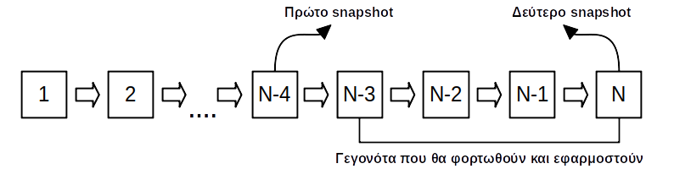
Εικόνα 2-15: Γεγονότα που θα φορτωθούν και θα εφαρμοστούν σε μία οντότητα βάση του snapshot της.

2.4 Επεξεργασία συνεχών ροών δεδομένων (Stream processing)
Επεξεργασία συνεχών ροών δεδομένων είναι η διαδικασία επεξεργασίας συνεχών εισερχόμενων δεδομένων, των οποίων το μέγεθος και πλήθος είναι άπειρα στο διάνυσμα του χρόνου, δηλαδή δεν έχουν αρχή ή τέλος. Αυτή είναι και η θεμελιώδης του διάφορα σε σχέση με το batch processing, το οποίο επεξεργάζεται δεδομένα συγκεκριμένου μεγέθους και πλήθους.

2.4.1 Έννοια του χρόνου στην επεξεργασία συνεχούς ροών δεδομένων
Στην επεξεργασία συνεχών ροών δεδομένων υπάρχει η έννοια του event time. Είναι η ακριβής χρονική στιγμή στην οποία δημιουργήθηκε το κάθε γεγονός, δηλαδή το κάθε δεδομένο. Οι εφαρμογές στις οποίους δημιουργούνται τα γεγονότα είναι υπεύθυνες να τοποθετούν χρονοσφραγίδες (timestamp) σε αυτά. Με τις χρονοσφραγίδες επιτυγχάνουμε χρονική ταξινόμηση μεταξύ των γεγονότων σε μία εφαρμογή επεξεργασίας συνεχών ροών δεδομένων [6].

Σε μία εφαρμογή επεξεργασίας συνεχών ροών δεδομένων θα πρέπει να αποφασίσουμε αν υποστηρίζει event time. Πολλές φορές τα γεγονότα μπορεί να μην έρχονται ταξινομημένα ορθά από άποψης χρόνου, δηλαδή το πότε δημιουργήθηκαν στην πραγματικότητα. Αυτό μπορεί να συμβεί λόγω καθυστερήσεων κατά την μετάδοση των δεδομένων του ή σε περίπτωση που δέχεται γεγονότα από πολλαπλές πήγες. Κάποια γεγονότα μπορεί να δημιουργήθηκαν την ίδια ακριβώς στιγμή, όμως κατέφτασαν σε διαφορετική. Αν απαιτείται, αλλά δεν υποστηρίζει event time, τότε σε περίπτωση καθυστερημένων αφίξεων των γεγονότων δημιουργούνται προβλήματα. Δεν θα μπορεί να παραχθεί το σωστό αποτέλεσμα που επιζητάμε από άποψη επιχειρησιακής λογικής. Υποστηρίζοντας event time μπορούμε να γνωρίζουμε την σωστή σειρά που πραγματοποιήθηκαν τα γεγονότα και ας μην καταφθάνουν ορθά ταξινομημένα [4].

Πέρα από την έννοια του event time, υπάρχει και η έννοια του processing time. Το processing time, δεν αφορά την χρονική στιγμή στην οποία δημιουργήθηκε το γεγονός, αλλά την χρονική στιγμή κατά την οποία επεξεργάστηκε από την εφαρμογή συνεχών ροών δεδομένων [6].

2.4.2 Μορφές επεξεργασίας των δεδομένων
Όπως είναι προφανές μία εφαρμογή επεξεργασίας συνεχών ροών δεδομένων δέχεται γεγονότα ώστε να εφαρμόσει μία μορφή επεξεργασίας σε αυτά. Υπάρχουν δύο ειδών μορφές επεξεργασίας, το stateless και το stateful.

Η πρώτη μορφή επεξεργασίας δεδομένων είναι το stateless streaming. Σε αυτήν την περίπτωση, ο χειρισμός κάθε γεγονότος είναι ανεξάρτητος από τον χειρισμό των προηγούμενων. Δηλαδή τα γεγονότα που έρχονται επεξεργάζονται συνεχώς με τον ίδιο τρόπο [6]. Για παράδειγμα, έστω ότι δεχόμαστε ως εισερχόμενα γεγονότα αριθμούς και θέλουμε να ελέγξουμε αν ο εισερχόμενος αριθμός ανήκει σε ένα συγκεκριμένο σύνολο. Ο έλεγχος κάθε αριθμού είναι ανεξάρτητος και δεν επηρεάζεται από έλεγχο των προηγούμενων.

Η δεύτερη μορφή επεξεργασίας δεδομένων είναι το stateful streaming. Αντίθετα από το stateless streaming, σε αυτήν την περίπτωση ο χειρισμός ενός γεγονότος επηρεάζεται από την ύπαρξη των προηγούμενων γεγονότων. Δηλαδή μία "κατάσταση" διαμοιράζεται μεταξύ των γεγονότων, η όποια επηρεάζει την επεξεργασία ενός καινούργιου εισερχομένου γεγονότος [6]. Έστω για παράδειγμα, ότι δεχόμαστε ως εισερχόμενα γεγονότα αριθμούς και θέλουμε να βρούμε ποιος είναι ο μεγαλύτερος. Θέτουμε ως μεγαλύτερο τον πρώτο αριθμό που δεχόμαστε που θα είναι η "κατάσταση" μας. Στη συνέχεια κάθε καινούργιο εισερχόμενο γεγονός το συγκρίνουμε με την “κατάσταση” και αν είναι μεγαλύτερος ο αριθμός το θέτουμε ως την καινούργια "κατάσταση" και το επόμενο γεγονός θα συγκριθεί με αυτό. Η συγκεκριμένη διαδικασία επαναλαμβάνεται συνεχώς για όλα τα εισερχόμενα γεγονότα.

2.5 MapReduce
Το MapReduce είναι ένα προγραμματιστικό μοντέλο επεξεργασίας και παράγωγης μεγάλων όγκου δεδομένων, παράλληλα και κατανεμημένα σε ένα σύμπλεγμα υπολογιστών. Αυτό πού κάνει είναι να διαχωρίζει την επεξεργασία των δεδομένων σε δυο φάσεις: map, reduce. Για την υλοποίηση τους, ο προγραμματιστής απαιτείται να προγραμματίσει δυο συναρτήσεις, την map συνάρτηση και την reduce συνάρτηση. Ξεκινώντας με την πρώτη, δέχεται ως είσοδο τα δεδομένα ανεπεξέργαστα, στην συνέχεια τα επεξεργάζεται ανάλογα με την φύση του ζητήματος πού θέλει να υλοποίηση δημιουργώντας ζευγάρια κλειδιού-τιμής (key-value). Συμπερασματικά ότι άφορα την map συνάρτηση, πρόκειται για φάση προετοιμασίας των δεδομένων σε συγκεκριμένη μορφή (key-value), ώστε η reduce συνάρτηση να μπορέσει να υλοποιήσει την δουλειά της στην συνέχεια [8]. Για την καλύτερη κατανόηση της φάσης map θα παραθέσω το εξής παράδειγμα: έστω αρχείο, όπου κάθε του γραμμή περιέχει μία σειρά από γράμματα:

fdsafasSSAbdsKJJjodfoHU
jlMOFpgLEFsfDgfdKKbbfdd
......

Στόχος είναι η εύρεση του πλήθους των εξής συγκεκριμένων γραμμάτων (ανεξάρτητος αν είναι κεφαλαίο ή πεζό): s, b, f. Ξεκινώντας παίρνει κάθε γραμμή ξεχωριστά και δημιουργεί τα κατάλληλα ζευγάρια κλειδιού-τιμής, ανάλογα του τι θέλει να πραγματοποίηση. Στο συγκεκριμένο παράδειγμα τα ζευγάρια για την πρώτη γραμμή είναι:(f, 1),(s, 1),(f, 1),(s, 1),(s, 1),(s, 1),(b, 1),(f, 1). Στα συγκεκριμένα ζευγάρια κλειδιού-τιμής, το αριστερό στοιχείο είναι το κλειδί και το δεξιά η τιμή. Παρατηρούμε πώς ότι άφορα τα S τα συγκεκριμένα ζευγάρια δεν το υλοποίησε ως (S, 1) καθώς μας ενδιαφέρει το πλήθος τους ανεξάρτητος αν είναι κεφαλαία ή πεζά (θα μπορούσαν όλα, αντί με πεζά, να παρουσιάζονται με κεφάλαια). Η ίδια διαδικασία υλοποιείτε για όλες τις γραμμές, οπού με το πέρας της διαδικασίας αυτής από την τελευταία γραμμή τελειώνει η φάση map. Στη συνεχεία όλα τα αποτελέσματα από την map συνάρτηση, επεξεργάζονται παρασκηνιακά από το MapReduce με τον εξής τρόπο: ομαδοποιούνται και ταξινομούνται με βάση το κλειδί. Στο παραπάνω παράδειγμα δημιουργούνται τα εξής αποτελέσματα, τα οποία, έπειτα αποστέλλονται στην reduce συνάρτηση:

(b,[1])
(f,[1, 1, 1])
(s,[1, 1, 1, 1])

Τέλος, ότι αφορά την reduce συνάρτηση, το MapReduce καλεί την reduce συνάρτηση για κάθε μοναδικό κλειδί, όπου έχει την δυνατότητα επεξεργασίας της λίστας (ανάλογα με τις απαιτήσεις του ζητήματος) των τιμών. Η λίστα των τιμών αποτελείτε από τις ομαδοποιημένες τιμές για το συγκεκριμένο κλειδί. Τελευταίο στάδιο είναι απλώς η εμφανίσει των αποτελεσμάτων της συνάρτησης. Στο παράδειγμα μας παίρνει τις λίστες και αθροίζει τα στοιχεία τους. Η έξοδος θα είναι:

b 1
f 3
s 4

Από τα αποτελέσματα μπορούμε να καταλάβουμε πως στην πρώτη γραμμή υπάρχει μία φορά το γράμμα b, τρεις το γράμμα f και τέσσερεις το γράμμα s. Αντίστοιχα η ίδια διαδικασία πραγματοποιείται για όλες τις γραμμές άρα βρίσκουμε το συνολικό πλήθος για το κάθε γράμμα σε όλο το αρχείο.

Στο παραπάνω παράδειγμα η συνάρτηση map στα ζευγάρια κλειδιού-τιμής, στο κλειδί έβαλε ένα στοιχείο όπως και στην τιμή έβαλε ένα στοιχείο. Στο MapReduce δεν υπάρχει όμως αυτός ο περιορισμός. Στο κλειδί υπάρχει η δυνατότητα να βάλουμε συνδυασμό στοιχείων και το πλήθος τους να είναι όσο θέλουμε και αντίστοιχα το ίδιο στην περίπτωση της τιμής. Επίσης στην συνάρτηση reduce στο παράδειγμα απλώς αθροίστηκαν τα στοιχεία της λίστας των τιμών για το κάθε μοναδικό κλειδί. Αντίστοιχα, στο Map Reduce δεν υπάρχει περιορισμός στο τι είδους επεξεργασία θα πραγματοποιήσουμε στην λίστα αυτήν. Τέλος, μπορούμε να πραγματοποιήσουμε συνδυασμό των φάσεων. Για παράδειγμα, πρώτα να πραγματοποιήσουμε δύο φάσεις map και έπειτα την φάση reduce ή να πραγματοποιήσουμε αρχικά ένα map-reduce και έπειτα στα αποτελέσματα πάλι ανά πραγματοποιήσουμε map-reduce.

2.6 Apache Kafka
Το Apache Kafka είναι μία κατανεμημένη πλατφόρμα ροής δεδομένων, που επιτρέπει την πραγματοποίηση publish/subscribe σε αρχεία, τη αποθήκευση αρχείων με ανοχή σφαλμάτων, την επεξεργασία ροών δεδομένων σε πραγματικό χρόνο.

Ο ρόλος του Kafka σε μία αρχιτεκτονική συστήματος είναι να αποτελέσει τον μεταφορέα των δεδομένων μεταξύ των επιμέρους εφαρμογών. Από τη μία, υπάρχουν οι παραγωγοί που είναι υπεύθυνοι για την δημιουργία και την αποστολή των δεδομένων στο Kafka. Από την άλλη υπάρχουν οι καταναλωτές οι οποίοι καταναλώνουν τα δεδομένα από το Kafka. Η εικόνα 2.16 αποτυπώνει τα παραπάνω.

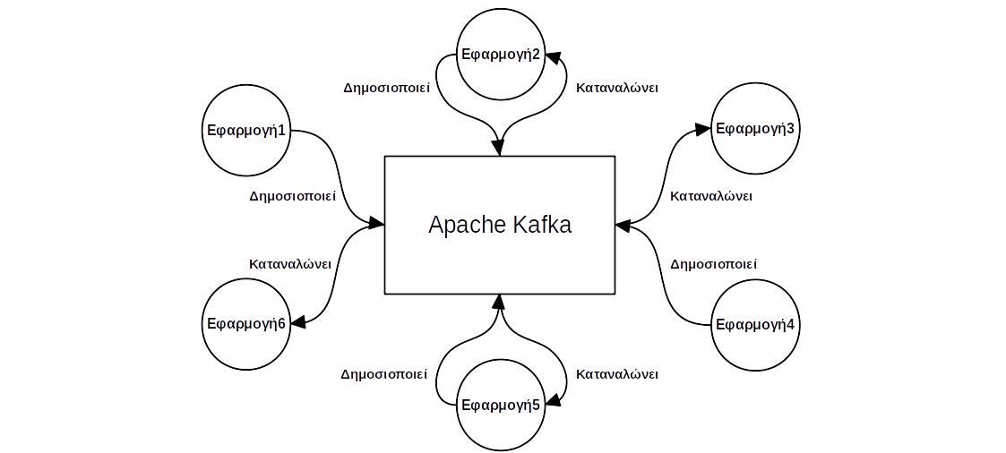
Εικόνα 2-16: Ανταλλαγή δεδομένων εφαρμογών με το Kafka

Στην εικόνα 2.16 οι κύκλοι είναι διάφορες εφαρμογές και το ορθογώνιο στη μέση το Kafka. Τα βέλη στις γραμμές δείχνουν πως υπάρχουν εφαρμογές που στέλνουν δεδομένα στο Kafka και ταυτόχρονα καταναλώνει δεδομένα από αυτό. Συνεπώς, όπως φαίνεται και στην εικόνα μπορούμε να συμπεράνουμε πως μία εφαρμογή μπορεί να είναι ταυτόχρονα παραγωγός και καταναλωτής. από την άλλη, υπάρχουν εφαρμογές που μόνο στέλνουν δεδομένα ή μόνο λαμβάνουν δεδομένα. Επίσης το Kafka ως πλατφόρμα ροής δεδομένων προτιμάτε επειδή μπορεί να χειρίζεται πολλαπλούς παραγωγούς/καταναλωτές ταυτόχρονα. Επιπλέον, προσφέρει την δυνατότητα δημιουργίας αντιγράφων των δεδομένων και αντιμετωπίζει αποτελεσματικά αυτόματα πιθανά σφάλματα.

2.6.1 Θέματα και διαμερίσεις (Topics and partitions)
Το Kafka αποθηκεύει τα δεδομένα στο εσωτερικό του με την χρήση των θεμάτων και των διαμερίσεων. Τα θέματα χρησιμοποιούνται για την κατηγοριοποίηση των μηνυμάτων που δέχεται το Kafka. Τα καθένα αποτελείται από ένα άθροισμα από διαμερίσεις. Η κάθε διαμέριση είναι ένα log file. Το θέμα, καθώς και το πλήθος των διαμερίσεων του, αρχικοποιούνται από τον χρηστή. Ένας παραγωγός όταν στείλει ένα μήνυμα, δηλώνει σε ποιο θέμα το στέλνει. Το Kafka αφού λάβει το μήνυμα, το κατηγοριοποιεί στο θέμα που δήλωσε ο παραγωγός, έπειτα εσωτερικά του θέματος το κατηγοριοποιεί ξανά, για το σε ποια διαμέριση θα αποθηκευτεί. Σε ποια διαμέριση θα αποθηκευτεί το μήνυμα μπορεί να το αποφασίσει είτε ο παραγωγός είτε το Kafka αυτόματα [5]. Η εικόνα 2.17 αποτυπώνει ένα θέμα που ονομάζεται Example1 και αποτελείται από τρεις διαμερίσεις. Η Διαμέριση1 έχει πέντε μηνύματα, η Διαμέριση2 έχει οχτώ και η Διαμέριση3 έχει εφτά.

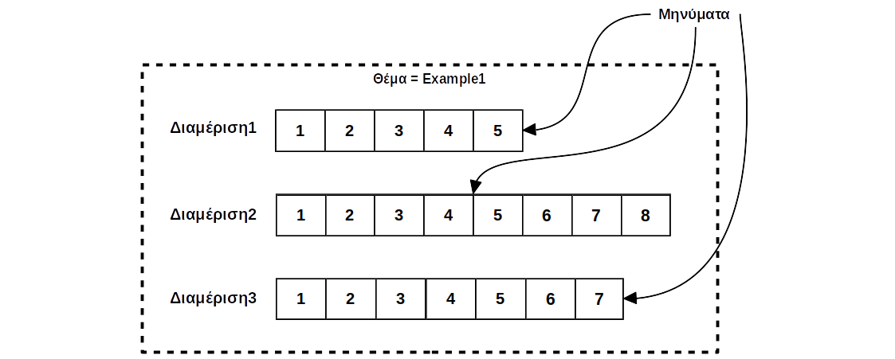
Εικόνα 2-17: Ένα θέμα που αποτελείται από τρεις διαμερίσεις και αποθηκεύει τα μηνύματα που το έρχονται στις διαμερίσεις

Παρατηρώντας την εικόνα 2.17 καταλαβαίνουμε πως σε μία διαμέριση τα μηνύματα προσαρτώνται με την σειρά που φτάνουν. Αυτός είναι ο τρόπος που το Kafka εγγυάται να διαβάζονται τα μηνύματα με την σειρά που προσέρχονται. Αυτή η εγγύηση δεν υπάρχει μεταξύ όλων των μηνυμάτων ενός θέματος, αλλά μόνο αυτών εσωτερικά στην κάθε διαμέριση [5].

2.6.2 Broker
Το Kafka λειτουργεί στο εσωτερικό του με servers. Ένας server ονομάζεται broker. Ο broker είναι υπεύθυνος για την αλληλεπίδραση του Kafka με τους πελάτες, καθώς διαχειρίζεται τα θέματα. Σε ότι αφορά τους παραγωγούς δέχεται τα μηνύματα τους, τα προσάπτει το κατάλληλο offset και τα αποθηκεύει στον δίσκο. Στη συνεχεία για την περίπτωση των καταναλωτών, αποδέχεται τα αιτήματα τους, ανακτά από τον δίσκο το κατάλληλο μήνυμα βάση αιτήματος και το στέλνει. Το ποσό ικανός(χειρισμός πλήθους διαμερίσεων και μηνυμάτων) είναι ένας broker, εξαρτάται από το hardware του συστήματος [5]. Η εικόνα 2.18 αποτυπώνει στην μέση με το ορθογώνια με τις διακεκομμένες γραμμές ένα broker που διαχειρίζεται τρία θέματα στο εσωτερικό του. Επίσης, αριστερά του broker αποτυπώνει ένα παράγωγο που στέλνει μηνύματα στον broker και τα χειρίζεται κατάλληλα. Τέλος, δεξιά αποτυπώνει ένα καταναλωτή που στέλνει αιτήματα για κατανάλωση μηνυμάτων στον broker και τα χειρίζεται κατάλληλα.
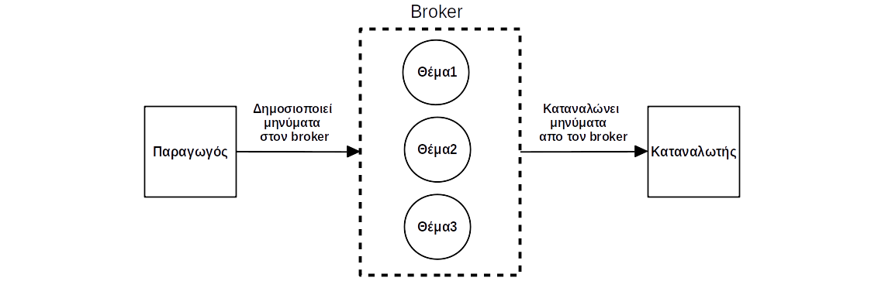
Εικόνα 2-18: Ένας broker που δέχεται αιτήματα από παραγωγούς και καταναλωτές

2.6.3 Παραγωγοί (Producers)
Το Apache Kafka προσφέρει ένα API μέσω του οποίου μας παρέχεται η δυνατότητα αποστολής μηνυμάτων στο Kafka. μία εφαρμογή που χρησιμοποιεί το συγκεκριμένο API λέγεται παραγωγός. Δουλεία του είναι η δημιουργία και αποστολή μηνυμάτων στο Kafka. Αποστέλλει τα μηνύματα σε συγκεκριμένο θέμα, το οποίο πρέπει να το δηλώσει ρητά στον κώδικα ποιο είναι. Το σε ποια διαμέριση του θέματος θα αποθηκευτεί το κάθε μήνυμα, αρχικά υπάρχει προκαθορισμένη ρύθμιση από το Kafka, αλλά υπάρχει και δυνατότητα παραμετροποιήσεις από τον παραγωγό [5]. Η εικόνα 2.19 αποτυπώνει αριστερά τέσσερις παραγωγούς στέλνουν μηνύματα στο Kafka σε ένα συγκεκριμένο θέμα που αποτυπώνεται δεξιά στην εικόνα και αποτελείται από τέσσερις διαμερίσεις. Το Kafka αποφασίζει σε ποια διαμέριση θα πάει το κάθε μήνυμα.

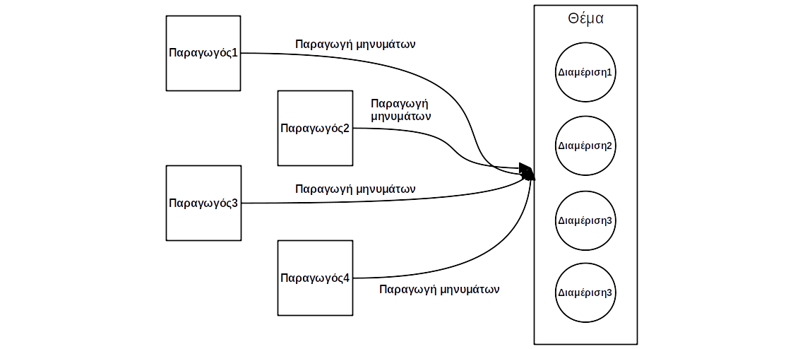
Εικόνα 2-19: Τέσσερις παραγωγοί που στέλνουν μηνύματα σε ένα θέμα και ο Kafka αποφασίζει σε ποία διαμέριση θα αποθηκευτεί το κάθε μήνυμα

Από την άλλη η εικόνα 2.20 αποτυπώνει την περίπτωση που ο κάθε παραγωγός αποφασίζει σε ποια συγκεκριμένη διαμέριση θα πάνε τα μηνύματα του. Οι γραμμές που εξέρχονται από του παραγωγούς πηγαίνουν κατευθείαν στις διαμερίσεις.
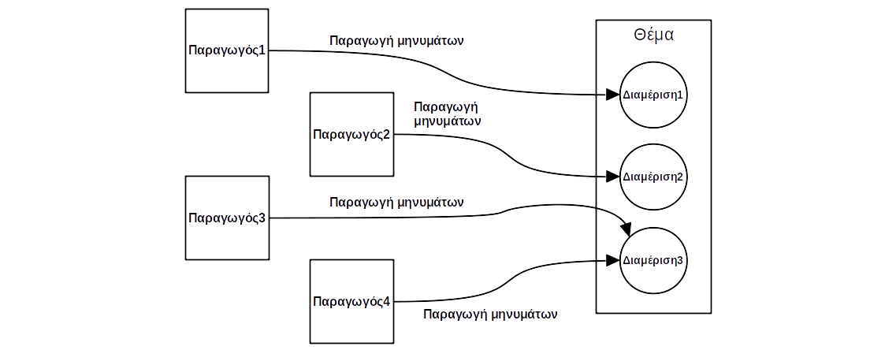
Εικόνα 2-20: Τέσσερεις παραγωγοί που στέλνουν μηνύματα σε ένα θέμα και αυτοί αποφασίζουν σε ποία διαμέριση θα αποθηκευτεί το κάθε μήνυμα

2.6.4 Καταναλωτές (Consumers)
Το Apache Kafka προσφέρει ένα API μέσω του οποίου μας παρέχεται η δυνατότητα κατανάλωσης μηνυμάτων από το Kafka. μία εφαρμογή που χρησιμοποιεί το συγκεκριμένο API λέγεται καταναλωτής. Για να μπορεί να καταναλώνει μηνύματα από ένα θέμα θα πρέπει να είναι εγγεγραμμένο ρητά σε αυτό μέσου του κώδικα. Τα μηνύματα θα τα λαμβάνει με την σειρά με την όποια παρήχθησαν [5]. Η εικόνα 2.21 αριστερά αποτυπώνει έναν καταναλωτή που καταναλώνει μηνύματα από ένα συγκεκριμένο θέμα που αποτελείται από τρεις διαμερίσεις. Το Θέμα με τις διαμερίσεις του αποτυπώνεται δεξιά στην εικόνα. Ο καταναλωτής καταναλώνει όλα τα μηνύματα από όλες τις διαμερίσεις.
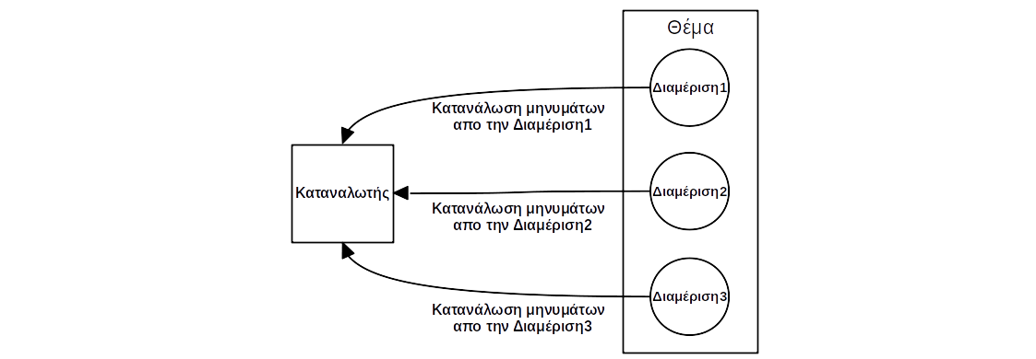
Εικόνα 2-21: Καταναλωτής που καταναλώνει μηνύματα από όλες τις διαμερίσεις ενός θέματος

Όταν θέλουμε να καταναλώνουμε μηνύματα από ένα θέμα υπάρχει δυνατότητα να το κάνουμε χρησιμοποιώντας πολλούς καταναλωτές, οι οποίοι αποτελούν μία ομάδα καταναλωτών. Για να δημιουργήσουμε μία ομάδα καταναλωτών πρέπει στον κάθε καταναλωτή να δηλώσουμε το όνομα της ομάδας αυτής στον κώδικα του, αλλιώς δεν θα ανήκει. Μέσω τον ομάδων πετυχαίνουμε γρηγορότερη κατανάλωση και σε περίπτωση που κατάρρευση ένας, αμέσως άλλος αναλαμβάνει την δουλεία του [5]. Η εικόνα 2.22 αριστερά αποτυπώνει μία ομάδα καταναλωτών που αποτελείται από δυο καταναλωτές. Επιπλέον δεξιά αποτυπώνει ένα θέμα που αποτελείται από τρεις διαμερίσεις.

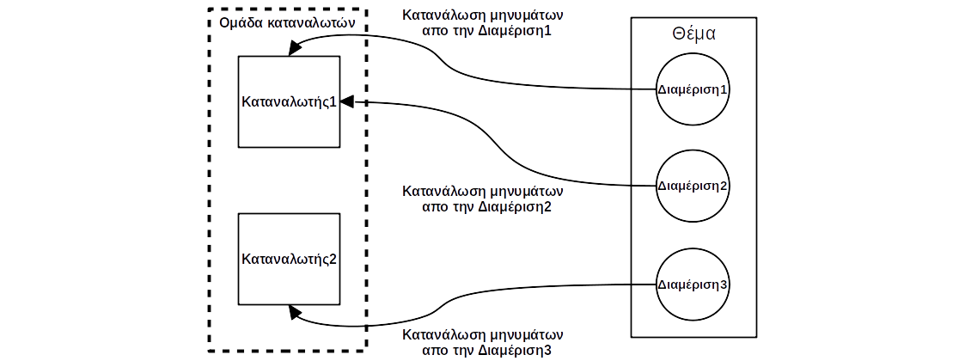
Εικόνα 2-22: Ομάδα καταναλωτών που αποτελείται από δύο καταναλωτές που καταναλώνουν μηνύματα από ένα θέμα με τρεις διαμερίσεις

Παρατηρούμε πως ο Καταναλωτής1 καταναλώνει μηνύματα από την Διαμέριση1 και Διαμέριση2, ενώ ο Καταναλωτής2 από την Διαμέριση2. Από ποια ή ποιες διαμερίσεις θα λαμβάνει ο κάθε καταναλωτής μπορούμε να το αφήσουμε να το αποφασίζει το Kafka αυτόματα ή να το ρυθμίσουμε εμείς μέσου του κώδικα. Επίσης το πλήθος των καταναλωτών που ανήκουν στην ομάδα θα πρέπει να είναι μικρότερο ή ισοδύναμο σε σχέση με το πλήθος των διαμερίσεων που αποτελείται το θέμα [5]. Η αρχιτεκτονική που αποτυπώνει η εικόνα 2.23 δεν είναι αποδεκτή. Στην εικόνα 2.23 ομάδα καταναλωτών αποτελείται από τέσσερεις καταναλωτές και το θέμα από τρεις διαμερίσεις.

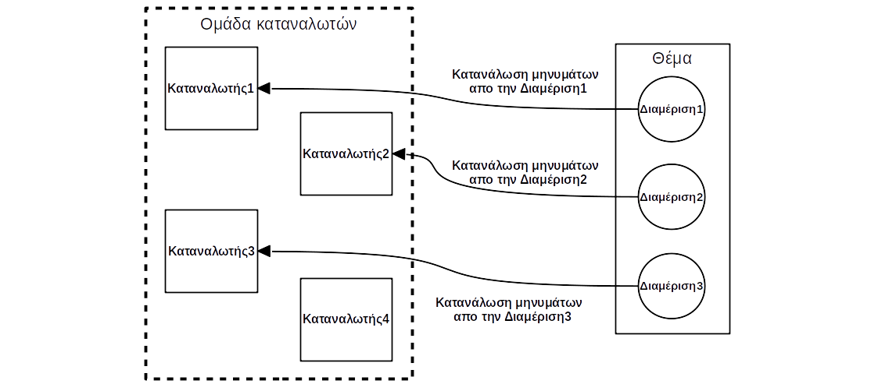
Εικόνα 2-23: Ομάδα καταναλωτών που αποτελείται από τέσσερις καταναλωτές που καταναλώνουν μηνύματα από ένα θέμα με τρεις διαμερίσεις

Σε μία ομάδα καταναλωτών δυο διαφορετικοί καταναλωτές δεν μπορούν να καταναλώνουν μηνύματα από την ίδια διαμέριση. Συνεπώς ο Καταναλωτής4 περισσεύει.
Τέλος, μπορούν πάνω από μία ομάδα καταναλωτών να καταναλώνει μηνύματα από το ίδιο θέμα. Η εικόνα 2.24 αποτυπώνονται δύο ομάδες καταναλωτών που κάθε μία αποτελείται από δυο καταναλωτές.

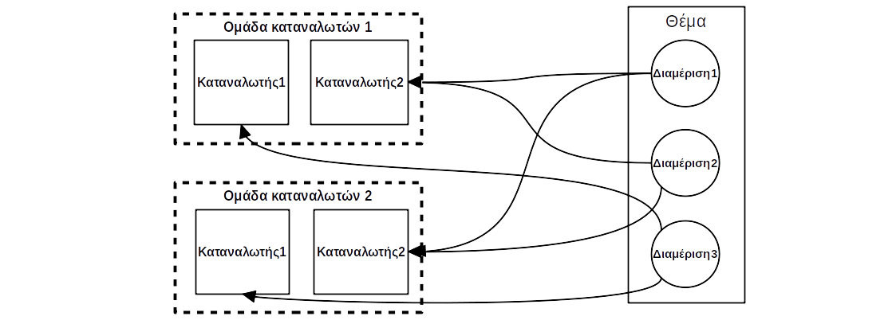
Εικόνα 2-24: Δύο ομάδες καταναλωτών που αποτελούνται από δύο καταταναλωτές. Οι δύο ομάδες καταναλώνουν μηνύματα από το ίδιο θέμα που αποτελείται από τρεις διαμερίσεις

Η κάθε ομάδα δεν λαμβάνει τα ίδια μηνύματα την ίδια χρονική στιγμή ακριβώς.
Ο κάθε καταναλωτής μία ομάδας που λαμβάνει μηνύματα από μία διαμέριση κατά πάσα πιθανότητα έχει διαφορετικό offset από τον αντίστοιχο της άλλης ομάδας [5].

2.6.5 Offsets
Ένας καταναλωτής για να λειτουργεί ορθά, πρέπει να καταναλώνει μεταγενέστερα μηνύματα σε σχέση με αυτά που έχει λάβει ήδη. Το Κafka είναι υπεύθυνο να συγκρατεί τα μεταδεδομένα (metadata) για τον κάθε καταναλωτή σε σχέση με τα μηνύματα που έχει ήδη καταναλώσει και όχι ο κάθε καταναλωτής για τα ποία έχει καταναλώσει μέχρι στιγμής. Έτσι, μπορεί και εξυπηρετεί πολλαπλούς καταναλωτές ταυτόχρονα για τα ίδια μηνύματα. Για τον κάθε καταναλωτή διατηρεί ένα offset το οποίο το πρέπει να γίνεται commit, ώστε να αποθηκεύεται. Ο ρόλος του είναι να δείχνει στο Kafka ποιο είναι το τελευταίο μήνυμα που έχει καταναλώσει ο καταναλωτής. Στο επόμενο του αίτημα για κατανάλωση μηνυμάτων, αυτά που θα λάβει θα είναι τα μηνύματα πέρα από το offset. Τα offset μπαίνουν σε επίπεδο διαμερίσεων. Το commit στο καινούργιο offset μπορεί να γίνει με τρεις τρόπους: αυτόματο commit από το Kafka, ασύγχρονο commit, χειριζόμενο commit από τον καταναλωτή [5]. Η εικόνα 2.25 αποτυπώνει μία διαμέριση από την οποία καταναλώνει μηνύματα ένας καταναλωτής και το τελευταίο του offset που έχει γίνει commit είναι στο μήνυμα τέσσερα. Συνεπώς, στο επόμενο αίτημα που θα πραγματοποιήσει για να κατανάλωση μηνύματα, αυτά που θα λάβει θα είναι από τον αριθμό πέντε και πάνω.

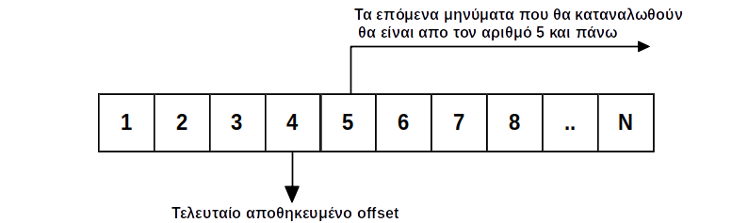
Εικόνα 2-25: μία διαμέριση στην οποία το offset για έναν καταναλωτή είναι στο μήνυμα τέσσερα, οπότε στον επόμενα αίτημα θα καταναλώσει τα μηνύματα που είναι πέρα από το μήνυμα τέσσερα

2.7 Apache Cassandra
Η Apache Cassandra είναι μία κατανεμημένη, NoSQL βάση δεδομένων. Τα κύρια χαρακτηριστικά της είναι τα εξής: δυνατότητα εύκολης κλιμάκωσης, αξιοπιστία, υψηλή διαθεσιμότητα. Επιπλέον αποτελεί ελεύθερο λογισμικό (open source).

Η Cassandra είναι ένα κατανεμημένο σύστημα, όπου έχει την δυνατότητα να εκτελείται σε πολλούς κόμβους (nodes) δημιουργώντας ένα σύμπλεγμα (cluster), αλλά έχει και την δυνατότητα να τρέχει σε ένα υπολογιστή. Η φύση της αρχιτεκτονικής της είναι τέτοια, όπου η πραγματική και ουσιαστική της ισχύ εξαντλείται, όταν εφαρμόζεται σε πολλές μηχανές. Στο κάθε μηχάνημα αποθηκεύονται διαφορετικά δεδομένα. Επιπλέον υπάρχει η δυνατότητα δημιουργίας συγκριμένου πλήθους αντιγράφων για το κάθε δεδομένο. Το πλήθος των αντίγραφον για ένα δεδομένο μπορεί να είναι μικρότερο ή ίδιο του πλήθους των μηχανών του συμπλέγματος. Το κάθε αντίγραφο αποθηκεύεται σε διαφορετικό μηχάνημα από ότι τα αλλά, με αποτέλεσμα να μην επηρεάζεται η λειτουργικότητα του ολικού συστήματος σε περίπτωση κατάρρευσης κάποιου συγκεκριμένου μηχανήματος. Ως κατανεμημένο σύστημα δεν ακόλουθη την αρχιτεκτονική master-slave που ακολουθούν άλλες βάσεις δεδομένων σε περίπτωση που επιδιώξουν κλιμάκωση των δεδομένων τους (π.χ MySQL, Bigtable). Αντίθετα πρόκειται για αποκεντρωμένο σύστημα όπου όλες οι μηχανές είναι ομότιμες, δηλαδή έχουν ισότιμο ρόλο. Η Cassandra, χάρη στην αποκεντρωμένη αρχιτεκτονική της δεν διαθέτει κεντρικό σημείο αποτυχίας και επιτυγχάνει υψηλή διαθεσιμότητα [7].

Η Cassandra προσφέρει υψηλή διαθεσιμότητα, λόγου της δυνατότητας δημιουργίας πολλαπλών αντίγραφον σε διαφορετικούς υπολογιστές του συμπλέγματος. Οπότε σε περίπτωση καταστροφείς κάποιου υπολογιστή, τα δεδομένα που υπήρχαν σε αυτόν συνεχίζουν να υπάρχουν και να είναι διαθέσιμα από άλλους. Ο χρόνος, που απαιτείται για την αντικατάσταση του από τον καινούργιο υπολογιστή είναι ελάχιστος [7].

2.7.1 Μοντέλο δεδομένων
Είναι η βασικότερη δομή δεδομένων στην Cassandra είναι οι στήλες (columns). Πρόκειται για ένα ζευγάρι κλειδί-τιμή (key-value). Έπειτα υπάρχουν οι γραμμές (rows), οι οποίες είναι μία συλλογή από στήλες που προσδιορίζεται μοναδικά από ένα πρωτεύον κλειδί. Ο ρόλος ενός πρωτεύον κλειδιού είναι να προσδιορίζει μοναδικά την γραμμή την όποια αφορά. Συνεπώς διαφορετικές γραμμές δεν μπορούν να έχουν την ίδια τιμή στο πρωτεύον κλειδί τους. Όσο αφορά ποια θα είναι η τιμή του, δυο είναι τα ενδεχόμενα. Να αποτελείται από την τιμή μίας στήλης της γραμμής ή από ένα πλήθος τιμών διαφορετικών στηλών της γραμμής. Στην πρώτη περίπτωση η τιμή της στήλη αυτής αποτελεί το πρωτεύον κλειδί αλλά ταυτόχρονα και το partiotion key. Το partition key είναι το στοιχειά βάση του οποίου η Cassandra αποφασίζει η κάθε γραμμή σε ποιο μηχάνημα θα αποθηκευτεί. Έπειτα, στην δεύτερη περίπτωση, ας υποθέσουμε ότι το πρωτεύον κλειδί αποτελείται από τρεις στήλες. Η πρώτη στήλη που θα δηλωθεί θα αποτελέσει και το partition key, ενώ οι υπόλοιπες θα αποτελούν clustering columns. Τα clustering columns υποδεικνύουν το πως θα αποθηκευτούν οι γραμμές σε σχέση με τις συγκεκριμένες στήλες, από άποψη ταξινόμησης(αύξουσα ή φθίνουσα). Έστω ένας Πίνακας στον όποιο το πρωτεύον κλειδί για τις γραμμές είναι το (a,b,c), δηλαδή αποτελείται από τις στήλες a, b, c. Σε αυτήν την περίπτωση το partion key θα είναι η στήλη a και τα clustering columns θα είναι το b και το c. Το πρωτεύον κλειδί θα μπορούσε να είχε και δηλωθεί ως ((a,b),c). Σε αυτήν την περίπτωση το partition key είναι ο συνδυασμός των στηλών a,b και το clustering columns μόνο η στήλη c. Συνεπώς το ποιο θα είναι το πλήθος των στηλών που προσδιορίζουν το partition key μπορεί να είναι πολλαπλός. Τέλος υπάρχουν οι πίνακες στους οποίους καταχωρούνται οι γραμμές. Η γραμμές που ανήκουν στον ίδιο πίνακα έχουν όλες για πρωτεύον κλειδί τις ίδιες στήλες. Οι γραμμές που ανήκουν στον ίδιο πίνακα μπορεί να έχουν διαφορετικές στήλες μεταξύ τους, εκτός από τις στήλες του πρωτεύον κλειδιού που είναι κοινές για όλες [7].

2.7.1.1 Διαμέριση (Partition)
Καθώς η Cassandra είναι κατανεμημένη βάση δεδομένων τα δεδομένα κατανέμονται μεταξύ των υπολογιστών του συμπλέγματος. Η κατανομή των δεδομένων στις μηχανές γίνεται σε επίπεδο γραμμών βάση του partition key και όχι ολοκλήρου του πίνακα. Συνεπώς όλα τα δεδομένα ενός πίνακα δεν πηγαίνουν στον ίδιο υπολογιστή. Λέμε ότι ο κάθε υπολογιστής του συμπλέγματος διαθέτει μία διαμέριση η οποία εμπεριέχει της γραμμές που αποθηκεύει [7].

2.7.2 Secondary index
Στην Cassandra, οι αναγνώσεις στους πινάκες δεν επιτρέπεται να πραγματοποιούνται βάση στηλών που δεν είναι μέρος του πρωτεύοντος κλειδιού. Έστω ότι δημιουργούμε έναν πίνακα με την παρακάτω εντολή.

CREATE TABLE User (Id text, Name text, PRIMARY KEY(Id));

Στην περίπτωση που θέλουμε να αναγνώσουμε ένα συγκεκριμένο χρηστή με βάση το όνομα του, η Cassandra δεν θα το επιτρέψει καθώς η στήλη Name δεν είναι μέρος του πρωτεύον κλειδιού. Για να αντιμετωπιστεί το πρόβλημα αυτό η Cassandra παρέχει τον μηχανισμό του secondary index. Συνεπώς, αν θέλουμε να μπορούμε να πραγματοποιούμε αναγνώσεις βάση στηλών που δεν ανήκουν στο πρωτεύον κλειδί θα πρέπει να δημιουργήσουμε ένα secondary index στην στήλη αυτή [7]. Η εντολή για να δημιουργήσουμε ένα secondary index είναι η εξής:

CREATE INDEX ON <Όνομα πίνακα> (<Όνομα στήλης>);

Η εντολή για να δημιουργήσουμε secondary index στην στήλη Name στον πίνακα User είναι η εξής:

CREATE INDEX ON User (Name);

Γενικά το secondary index είναι ένας μηχανισμός που θα πρέπει να αποφεύγεται όσο τον δυνατόν περισσότερο γιατί μειώνει την επίδοση της Cassandra. Σε περίπτωση που δεν μπορεί να αποφευχθεί, πρέπει να μεριμνήσουμε πως πραγματοποιούμε καλή χρήση του. Καλή χρήση του secondary index είναι όταν το εφαρμόζουμε σε στήλη όπου οι τιμές στην στήλη αυτή για τις γραμμές του πίνακα δεν ποικίλουν. Αντίθετα κακή χρήση έχουμε όταν οι τιμές ποικίλουν.

2.7.3 Batches
H Cassandra προσφέρει ένα μηχανισμό που ονομάζεται batches, μέσω του οποίου μπορούμε να στέλνουμε πολλαπλά αιτήματα σε διαφορετικές διαμερίσεις ή και σε ένα , μέσω ενός αιτήματος. Στα batches δεν γίνεται να εμπεριέχονται αιτήματα που αφορούν ανάγνωση, αλλά μόνο εισαγωγή, ενημέρωση και διαγραφή. Επιπλέον, εγγυώνται atomicity μεταξύ των συναλλαγών που περιέχει. Επίσης, εγγυώνται isolation μόνο σε συναλλαγές που πραγματοποιούνται εντός της ίδιας διαμέριση [7].

Παρακάτω παρουσιάζονται οι σωστές περιπτώσεις χρήσης του μηχανισμού batches.

- Όταν θέλουμε να επιτύχουμε isolation και atomicity σε συναλλαγές που πραγματοποιούνται εντός μίας διαμέρισης.
- Όταν θέλουμε να πεταχτούμε atomicity σε συναλλαγές που αφορούν εισαγωγές ή ενημερώσεις σε πολλαπλές διαμερίσεις. Όμως, ο όγκος τους θα πρέπει να είναι μικρός αλλιώς μειώνεται η αποδοτικότητα της Cassandra.

Παρακάτω παρουσιάζεται η λάθος περίπτωση χρήσης του μηχανισμού batches.

- Όταν πραγματοποιούμε συναλλαγές που αφορούν εισαγωγές ή ενημερώσεις σε πολλαπλές διαμερίσεις χωρίς να μας ενδιαφέρει να πετύχουμε atomicity στις συναλλαγές. Batches που αφορούν πολλαπλές διαμερίσεις έχουν κόστος στην απόδοση της Cassandra.

2.8 Apache Spark
Το Apache Spark είναι ένα ελεύθερο λογισμικό (open source), το οποίο παρέχει τη δυνατότητα κατανεμημένης επεξεργασίας σε σύμπλεγμα υπολογιστών. Χρησιμοποιείται κυρίως για την επεξεργασία δεδομένων μεγάλου όγκου. Αποτελείται από ένα συνδυασμό βιβλιοθηκών και APIs, οι οποίες παρέχουν την δυνατότητα των εξής λειτουργιών: περιλαμβάνει βιβλιοθήκες με παράλληλους αλγορίθμους μηχανικής μάθησης, παρέχεται η δυνατότητα επεξεργασίας ροών δεδομένων, στατικών δεδομένων και γράφων και παρέχει προγραμματιστικές επαφές στις εξής γλώσσες: scala, java, python, R, sql [4].

Στόχος του Spark είναι να προσφέρει μία κεντρική πλατφόρμα δημιουργίας εφαρμογών επεξεργασίας δεδομένων μεγάλης κλίμακας. Η δημιουργία τέτοιων εφαρμογών είναι πολύπλοκη, καθώς απαιτείται ο συνδυασμός πολλών διαφορετικών βιβλιοθηκών ή ακόμα προγραμμάτων. Απλουστεύει την διαδικασία προσφέροντας APIs τα οποία διευκολύνουν τον συνδυασμός προγραμμάτων ή έτοιμων βιβλιοθηκών. Επίσης, εκτός ότι διευκολύνεται ο συνδυασμός, είναι η ευκολότερη δημιουργία δικών μας, εξελίσσοντας τις υπάρχουσες [4].

Το Spark περιορίζει τον εαυτό του σε ένα ‘εργαλείο’ επεξεργασίας δεδομένων. Δεν υποστηρίζει την δυνατότητα λειτουργίας ως μία μορφή βάσης δεδομένων. Αυτό που παρέχει είναι η δυνατότητα φόρτωσης δεδομένων από μία πληθώρα πηγών δεδομένων. Για παράδειγμα από βάσης δεδομένων που αποθηκεύουν τα δεδομένα σε μορφή κλειδιού-τιμή (Cassandra), σχεσιακές βάσεις δεδομένων (MySql, PostreSql...), κατανεμημένο σύστημα αρχείων (HDFS), cloud αποθηκεύτηκα συστήματα (Azure storage, Amazon S3) [4].

2.8.1 RDD (Resilience Distributed Data)
Το Spark διαθέτει τις δικές του δομές δεδομένων, μέσω των οποίων επεξεργαζόμαστε τα δεδομένα. Η πιο βασική και χαμηλού επιπέδου δομή δεδομένων του Spark είναι τα RDDs. Ένα RDD αποτελείται από μία αμετάβλητη (immutable) συλλογή δεδομένων. Η δομή του είναι ίδια όπως μίας απλής λίστας, οποιασδήποτε γλώσσα προγραμματισμού, δηλαδή μία συλλογή πεπερασμένου πλήθος στοιχείων. Τα δεδομένα μέσα σε ένα RDD είναι αντικείμενα της γλώσσας προγραμματισμού που έχει επιλέξει ο προγραμματιστής. Συνεπώς, μέσα του μπορούμε να βάλουμε ότι θέλουμε, καθώς στα αντικείμενα της γλώσσας προγραμματισμού που χρησιμοποιούμε μπορούμε να βάλουμε για δεδομένα ότι θέλουμε και όπως θέλουμε [4]. Η εικόνα 2.26 αποτυπώνει ένα RDD του οποίου η αμετάβλητη συλλογή δεδομένων αποτελείται από εφτά στοιχεία.


Εικόνα 2-26: Ένα RDD του οποίου η αμετάβλητη συλλογή δεδομένων αποτελείται από εφτά στοιχεία

Τα δεδομένα ενός RDD είναι αμετάβλητα. Όμως, σε περίπτωση που θέλουμε να μετατρέψουμε τα δεδομένα του, αυτό που μπορούμε να κάνουμε είναι να δηλώσουμε το πως ακριβώς θέλουμε να μετατραπούν. Το πώς θέλουμε να μετατραπούν, το δηλώνουμε μέσω συναρτήσεων που τις ονομάζουμε μετασχηματισμούς (transformations). Αφού το κάνουμε αυτό στην συνεχεία θα δημιουργηθεί ένα εντελώς καινούργιο RDD. Τα δεδομένα αυτού θα είναι τα δεδομένα του προηγούμενου RDD αλλά έχοντας εφαρμοστεί σε αυτά οι μετατροπές που θέλαμε. Το αρχικό RDD συνεχίζει να υπάρχει, άρα μπορούμε να πραγματοποιούμε πολλαπλές διαφορετικές μετατροπές στο ίδιο RDD. Η εικόνα 2.27 αποτυπώνει ένα RDD στο οποίο πραγματοποιείται μία συνάρτηση μετασχηματισμού, οπότε προκύπτει ένα καινούργιο RDD.


Εικόνα 2-27: Ένα RDD στο οποίο εφαρμόζεται μετασχηματισμός και προκύπτει ένα καινούργιο RDD βάση του μετασχηματισμού

Οι δυο πίνακες της εικόνας 2.27 αποτυπώνουν δυο RDD και τα δεδομένα τους είναι τα στοιχειά που αποτυπώνονται στους πίνακες. Στον αριστερά εφαρμόζουμε μία συνάρτηση μετασχηματισμού μέσω της οποίας θέλουμε να μετατρέψουμε τα δεδομένα ‘x’ σε ‘r’. Το δεξιά RDD αποτυπώνει το καινούργιο RDD που δημιουργήθηκε μετά από την εφαρμογή των μετασχηματισμών στο αριστερά RDD. Παρατηρούμε πως όλα τα ‘x’ μετατράπηκαν σε ‘r’ και όλα τα υπόλοιπα παρέμειναν ίδια.

Στο Spark, όταν θέλουμε να επεξεργαστούμε τα δεδομένα ενός RDD, αρχικά δηλώνουμε το πως θέλουμε να μετασχηματιστούν και έπειτα θα πραγματοποιηθούν οι μετασχηματισμοί και θα παραχθεί το καινούργιο RDD. Όμως, όταν δηλώσουμε τους μετασχηματισμούς και τρέξει η γραμμή του κώδικα στην οποία τους δηλώσαμε, αυτοί δεν θα τρέξουν αυτόματα ώστε να πάρουμε το καινούργιο RDD, επειδή το Spark υλοποιεί lazy evaluation. Αυτό σημαίνει πως όταν το Spark τρέξει την γραμμή του κώδικα που δηλώνονται οι μετασχηματισμοί, αυτοί δεν θα πραγματοποιηθούν ακαριαία. Αυτό που κάνει είναι να δημιουργεί ένα σχέδιο μετασχηματισμού (plan transformation). Το σχέδιο μετασχηματισμού εμπεριέχει τους μετασχηματισμούς που θέλουμε να πραγματοποιήσουμε στο RDD. Για να εκτελεστεί το σχέδιο μετασχηματισμού και να πάρουμε το καινούργιο RDD πρέπει να καλέσουμε μία δράση (action) στο παλιό RDD. Όπως δηλώνουμε τους μετασχηματισμούς, έτσι και τις δράσεις τις δηλώνουμε μέσω συναρτήσεων. Οι συναρτήσεις μετασχηματισμού και δράσεων παρέχονται από το Spark. Ο λόγος που το Spark υλοποιεί lazy evaluation είναι για να βελτιστοποιήσει την ροή των δεδομένων του κάθε μετασχηματισμού από αρχή μέχρι τέλους [4].

2.8.2 Streaming Spark
Το Spark παρέχει ένα API μέσω του οποίου μπορούμε να πραγματοποιούμε επεξεργασία σε συνεχείς ροές δεδομένων και ονομάζεται Spark streaming. Το API παρέχει την δυνατότητα η εφαρμογή μας να λαμβάνει δεδομένα από το Kafka. Την στιγμή που ξεκινάμε την εφαρμογή μας δημιουργείται ένα DStream. Το DStream είναι στοιχειό του API που αποτυπώνει την συνεχή ροη δεδομένων. Ένα DStream αποτελείται από μία αλληλουχία RDDs. Η εικόνα 2.28 αποτυπώνει ένα Dstream.

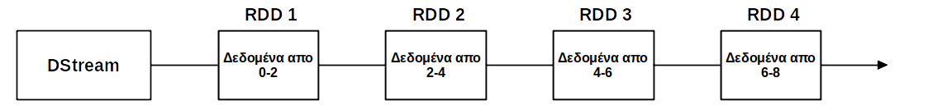
Εικόνα 2-28: Το Dstream που δημιουργείται όταν ξεκινήσει η εκτέλεση της εφαρμογής και τα δεδομένα που ομαδοποιούνται ανά δύο δευτερόλεπτα

Η εικόνα 2.28 αποτυπώνει την εκτέλεση μίας εφαρμογής, που χρησιμοποιεί το Spark streaming, από την χρονική στιγμή μηδέν έως τα πρώτα εννέα δευτερόλεπτα. Η εφαρμογή λαμβάνει δεδομένα συνεχώς και τα ομαδοποιεί άνα δύο δευτερόλεπτα. Το κάθε πόσα δευτερόλεπτα θα ομαδοποιεί τα δεδομένα ρυθμίζεται από τον προγραμματιστή. Τα δεδομένα μίας ομαδοποίησης αποθηκεύονται σε ένα RDD. Συνεπώς, από την στιγμή που ομαδοποιεί δεδομένα κάθε δύο δευτερόλεπτα και έχει τρέξει εννέα δευτερόλεπτο, έχουν δημιουργηθεί τέσσερα RDDs. Το τέρμα αριστερά RDD δημιουργήθηκε στο δεύτερο δευτερόλεπτο και έχει ως δεδομένα, τα δεδομένα που έλαβε η εφαρμογή από την αρχή έως το δεύτερο δευτερόλεπτο. Το δίπλα RDD που δημιουργήθηκε στο τέταρτο δευτερόλεπτο έχει ως δεδομένα, τα δεδομένα που έλαβε η εφαρμογή από το δεύτερο έως το τέταρτο 4 δευτερόλεπτο. Με τον αντίστοιχο τρόπο δημιουργούνται και τα υπόλοιπα RDDs. Σε ένα DStream αν θέλουμε να επεξεργαζόμαστε τα δεδομένα της συνεχούς ροής, το πραγματοποιούμε με τον ίδιο τρόπο όπως και στα RDDs γιατί το DStream αποτελείται από αλληλουχία RDDs. Υπάρχουν οι αντίστοιχες συναρτήσεις μετασχηματισμού και δράσεων. Συνεπώς όταν εφαρμόζουμε συναρτήσεις μετασχηματισμού και δράσεων σε ένα DStream, αυτές θα εφαρμοστούν στο κάθε RDD που θα δημιουργηθεί ξεχωριστά. Συνεπώς, επί της ουσίας όταν εφαρμόζουμε μία συνάρτηση μετασχηματισμού σε ένα DStream δημιουργείται αντίστοιχα ένα καινούργιο Dstream, όπως και στην περίπτωση των RDDs.

2.9 Flask
Το Flask είναι ένα web framework υλοποιημένο στης γλώσσα προγραμματισμού python. Κατατάσσεται στην κατηγορία micro web framework, καθώς δεν έχει εξαρτήσεις από εξωτερικές βιβλιοθήκες. Παρέχει την δυνατότητα ανάπτυξεις διαδικτυακών εφαρμογών (web app).

Χρησιμοποιείται για την ανάπτυξη διαδικτυακών εφαρμογών. Ο κύριως λόγος, για τον οποίον αναπτύχθηκε είναι η παροχή ενός εύκολου τρόπου, όσον αφορά την ανάπτυξη διαδικτυακών εφαρμογών. Χρησιμοποιείται κυρίως για διαδικτυακές εφαρμογές μικρές σε όγκο και μη μεγάλων απαιτήσεων, για παράδειγμα ιστοσελίδες, λόγω της εύκολης χρήσης του και της μη εξάρτησης του από εξωτερικές βιβλιοθήκες. Τέλος, λόγω της μη εξάρτησης του από εξωτερικές βιβλιοθήκες, η μορφή μίας διαδικτυακής εφαρμογής, υλοποιημένη σε Flask, δεν περιορίζεται από αυτό και είναι εξ’ ολοκλήρου στην ευχέρεια του προγραμματιστή.

Επιπλέον, παρέχει μία επέκταση, Flask-RESTful, η οποία αφορά την δημιουργία REST APIs. Μέσω του Flask-RESTful, η ανάπτυξη ενός REST API μπορεί να υλοποιηθεί ευκολότερα.

Μεθοδολογία
Στο κεφάλαιο αυτό αναλύεται το σύστημα που υλοποιήθηκε στο πλαίσιο της πτυχιακής εργασίας. Στις ενότητες του κεφαλαίου αυτού αναλύονται και παρουσιάζονται τα εξής: η αρχιτεκτονική του συστήματος, οι αρχιτεκτονικές των υπηρεσιών του συστήματος, οι πίνακες των βάσεων δεδομένων των υπηρεσιών, το πρωτόκολλο βάση του οποίου οι υπηρεσίες ανταλλάσουν μηνύματα μεταξύ τους, οι υλοποιήσεις των λειτουργιών των υπηρεσιών, τον τρόπο με τον οποίον οι υπηρεσίες δημοσιεύουν τα μηνύματα στην πλατφόρμα ροής δεδομένων, μέσω της οποίας πραγματοποιείται η επικοινωνία μεταξύ τους, αλλά και το πως παρέχουν την εγγύηση ότι ένα μήνυμα δημοσιεύεται σίγουρα στο Kafka, δηλαδή δεν υπάρχει απώλεια μηνυμάτων, τον τρόπο με τον οποίον οι υπηρεσίες καταναλώνουν τα μηνύματα από την πλατφόρμα ροής δεδομένων έτσι ώστε, να αντιμετωπίζει όλα τα πιθανά σφάλματα που μπορούν να συμβούν κατά την κατανάλωση μηνυμάτων, τέλος την επεξεργασία των ροών των παραγγελιών.

3.1 Αρχιτεκτονική συστήματος
Το σύστημα που υλοποιήθηκε στα πλαίσια αυτής της πτυχιακής εργασίας αφορά ένα σύστημα διαδικτυακών πωλήσεων κινητών συσκευών. Η αρχιτεκτονική με βάση την όποια υλοποιήθηκε το σύστημα είναι η αρχιτεκτονική των microservices. Για το ποιες θα είναι οι υπηρεσίες του συστήματος και με βάση ποια λογική θα επιμεριστούν οι ευθύνες και οι λειτουργίες σε αυτές, χρησιμοποίησα το πρότυπο των υποτομέων, το οποίο αναλύθηκε στην ενότητα 2.1.4. Στην εικόνα 3.1 αποτυπώνεται η αρχιτεκτονική του συστήματος και οι μορφές επικοινωνίας μεταξύ των στοιχειών που το αποτελούν.

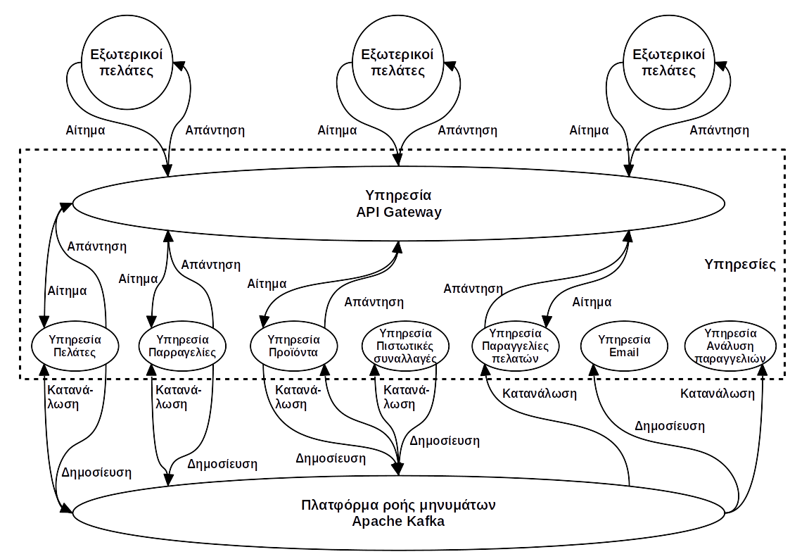
Εικόνα 3-1: Η αρχιτεκτονική του συστήματος

Στην μέση της εικόνας 3.1 το ορθογώνιο με τις διακεκομμένες γραμμές αποτυπώνει τις υπηρεσίες του συστήματος. Οι υπηρεσίες είναι οι εξής: η υπηρεσία Πελάτες, η υπηρεσία Παραγγελίες, η υπηρεσία Προϊόντα, η υπηρεσία Email, η υπηρεσία Πιστωτικές συναλλαγές, η υπηρεσία Παραγγελίες πελατών, η υπηρεσία Ανάλυση παραγγελιών, η υπηρεσία API gateway. Έπειτα, στο πάνω μέρος της εικόνα 3.1 αποτυπώνονται εξωτερικοί πελάτες του συστήματος. Εξωτερικοί πελάτες μπορούν να είναι πελάτες που θέλουν να αγοράσουν προϊόντα ή υπάλληλοι της επιχείρησης ή στελέχη της επιχείρησης. Τέλος, στο κάτω μέρος της εικόνας 3.1 αποτυπώνεται η πλατφόρμα ροής μηνυμάτων του συστήματος που είναι το λογισμικό Apache Kafka, μέσω του οποίου υλοποιείται η επικοινωνία μεταξύ των υπηρεσιών, η οποία είναι ασύγχρονη. Όλα τα αιτήματα των εξωτερικών πελατών κατευθύνονται αρχικά στην υπηρεσία API gateway. Έπειτα, η υπηρεσία API gateway κατευθύνει το κάθε αίτημα στην κατάλληλη υπηρεσία. Από τις γραμμές που εξέρχονται από την υπηρεσία API gateway και καταφτάνουν σε κάποιες υπηρεσίες και το αντίστροφο, αποτυπώνεται ποιές υπηρεσίες έχουν επικοινωνία με την υπηρεσία API gateway, δηλαδή έχουν επικοινωνία με τους εξωτερικούς πελάτες. Στο σύστημα υπάρχουν υπηρεσίες που δεν έχουν επικοινωνία με τους εξωτερικούς πελάτες. Αφού λάβει μία υπηρεσία ένα αίτημα το επεξεργάζεται καταλλήλως και επιστρέφει την απάντηση πίσω στην υπηρεσία API gateway και αυτή τέλος πίσω στον εξωτερικό πελάτη. Για αιτήματα εξωτερικών πελατών που για να πραγματοποιηθούν, απαιτούν την συνεργασία ενός πλήθος υπηρεσιών χρησιμοποιείται το Κafka για την ανταλλαγή μηνυμάτων μεταξύ τους. Επίσης, στην περίπτωση που δεν απαιτείται συνεργασία υπηρεσιών για την εκπλήρωση αιτήματος εξωτερικού πελάτη, αλλά απλώς θέλουμε να υπάρξει ανταλλαγή μηνυμάτων μεταξύ των υπηρεσιών, πάλι πραγματοποιείται μέσω του Κafka. Αντίστοιχα, τα βέλη των γραμμών που ενώνουν το Kafka με τις υπηρεσίες αποτυπώνουν την μορφή της επικοινωνίας της κάθε υπηρεσίας με το Kafka. Υπάρχουν υπηρεσίες που παράγουν και καταναλώνουν μηνύματα και υπηρεσίες που μόνο παράγουν ή μόνο καταναλώνουν μηνύματα στο ή από το Kafka.

3.1.1 Περιορισμοί συστήματος
Στο σύστημα που υλοποιήθηκε στα πλαίσια αυτής της πτυχιακής εργασίας υπάρχουν κάποιοι περιορισμοί στο τρόπο που λειτουργεί. Αρχικά, ένας πελάτης για να μπορεί να πραγματοποιεί παραγγελίες στο σύστημα, θα πρέπει να είναι εγγεγραμμένος σε αυτό. Κάθε πελάτης, μέσω μίας παραγγελίας μπορεί να αγοράσει μόνο ένα προϊόν. Το σύστημα δεν υλοποιεί κάποια λειτουργία μέσω της οποίας να ακυρώνονται παραγγελίας. Γενικότερα, το σύστημα προσομοιώνει ένα διαδικτυακό κατάστημα, μέχρι το επίπεδο της αποδοχής παραγγελιών και όχι παραπέρα. Για παράδειγμα, δεν υλοποιεί ζητήματα που αφορούν την αποστολή των προϊόντων. Τέλος, όπως είχε αναφερθεί και στον πρόλογο της πτυχιακής εργασίας, ακόμα και στο επίπεδο μέχρι το οποίο το σύστημα προσομοιώνει ένα διαδικτυακό κατάστημα, δεν διαθέτει όλες τις λειτουργίες που θα είχε ένα πραγματικό διαδικτυακό κατάστημα. Όμως, είναι επαρκώς αντιπροσωπευτικές, ώστε να κατανοήσει κάποιος, που θα μελετήσει το σύστημα, τον τρόπο με τον οποίον θα έπρεπε να αναπτύξει ένα αντίστοιχο πραγματικό σύστημα σε microservices, αλλά και οποιοδήποτε άλλο σύστημα, το οποίο θα αφορούσε άλλον τομέα και θα ήθελε να το αναπτύξει με βάση την αρχιτεκτονική των microservices

3.2 Ανάλυση υπηρεσιών
Κάθε υπηρεσία διαθέτει την δική της ανεξάρτητη αρχιτεκτονική σε σχέση με των υπολοίπων υπηρεσιών. Τα στοιχεία από τα οποία αποτελείται μία υπηρεσία εξαρτάται από τις λειτουργίες που υποστηρίζει. Όλες οι υπηρεσίες του συστήματος που αναπτύχθηκε στα πλαίσια της πτυχιακής μου εργασίας χρησιμοποιούν ως βάση δεδομένων την Apache Cassandra. Μόνο στην περίπτωση της υπηρεσία Προϊόντα, η οποία υλοποιείται με βάση το πρότυπο CQRS, η read side δεν χρησιμοποιεί ως βάση δεδομένων την Apache Cassandra. Όλες οι υπηρεσίες χρησιμοποιούν ως βάση δεδομένων την Apache Cassandra, καθώς το σύστημα έχει ως σκοπό την διαχείριση δεδομένων μεγάλου όγκου και την ικανότητα να εξυπηρετεί πολύ μεγάλο πλήθος εξωτερικών πελατών. Η Apache Cassandra είναι πιο κατάλληλη βάση δεδομένων για την διαχείριση δεδομένων μεγάλου όγκου, αρχικά, επειδή είναι κατανεμημένη βάση δεδομένων με εύκολη δυνατότητα επέκτασης του cluster της και λόγω της υψηλής διαθεσιμότητας που προσφέρει.

3.2.1 Υπηρεσία Παραγγελίες
Η υπηρεσία Παραγγελίες είναι υπεύθυνη για τον χειρισμό των παραγγελιών του συστήματος. Η λειτουργία που υλοποιεί είναι να αποδέχεται ή να απορρίπτει παραγγελίες πελατών. Η συγκεκριμένη λειτουργία υλοποιείται μέσω ενός Saga που εφαρμόζει την ενορχηστρωμένη αρχιτεκτονική. Τέλος, είναι υπεύθυνη για την υλοποίηση του ενορχηστρωτή. Η εικόνα 3.2 αποτυπώνει την αρχιτεκτονική της υπηρεσίας.
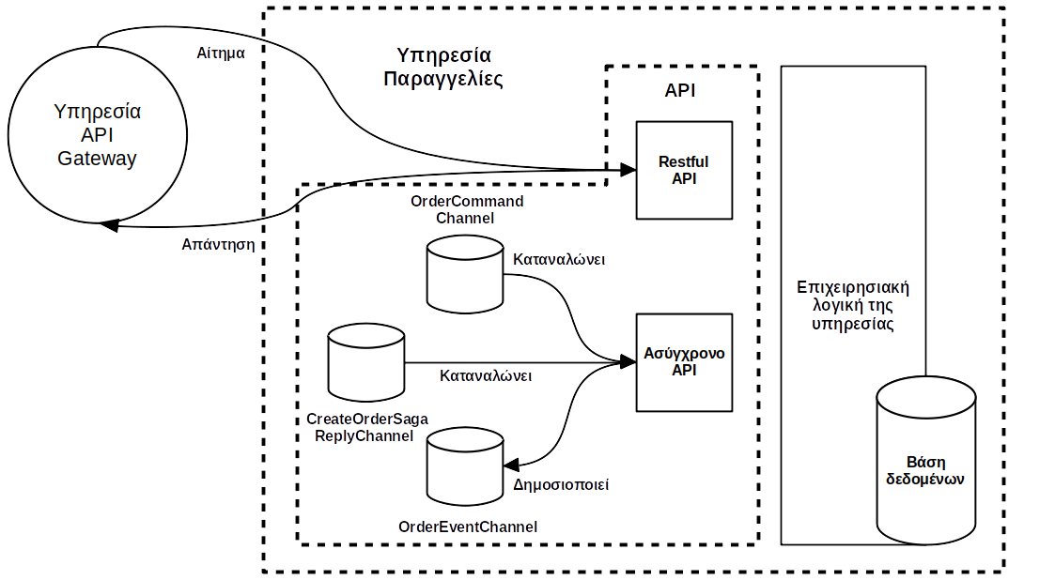
Εικόνα 3-2: Η αρχιτεκτονική της υπηρεσίας Παραγγελίες

Το μεγάλο ορθογώνιο της εικόνας 3.2 με τις διακεκομμένες γραμμές αποτυπώνει την υπηρεσία και στο εσωτερικό του αποτυπώνονται τα στοιχειά από τα οποία αποτελείται. Αρχικά αποτελείται από ένα API, το οποίο αποτυπώνεται από το ορθογώνιο με τις διακεκομμένες γραμμές εντός της υπηρεσίας. Στο εσωτερικό του API αποτυπώνονται τα στοιχεία από τα οποία αποτελείται. Το API υλοποιείται μέσω ενός REST API υλοποιημένο σε Flask-RESTful και ενός ασύγχρονου API και τρία θέματα στο Κafka. Το ασύγχρονο API διαθέτει ένα Kafka παραγωγό μέσω του οποίου δημοσιοποιεί γεγονότα στο θέμα OrderEventChannel και ένα Kafka καταναλωτή μέσω του οποίου καταναλώνει γεγονότα από τα θέματα OrderCommandChannel και CreateOrderSagaReplyChannel. Εκτός από τα θέματα που απεικονίζει η εικόνα 3.2, το ασύγχρονο API μπορεί να δημοσιοποιεί και να καταναλώνει γεγονότα σε και από αντίστοιχα θέματα που ανήκουν σε API άλλων υπηρεσιών. Όταν μία υπηρεσία θέλει να ενεργοποιήσει μία λειτουργία της υπηρεσίας Παραγγελίες, δημοσιεύει ένα μήνυμα στο θέμα OrderCommandChannel, από το οποίο θα το καταναλώσει ο Kafka καταναλωτής του ασύγχρονου API της και θα ενεργοποιήσει την αντίστοιχη λειτουργία που πρέπει βάση του μηνύματος που κατανάλωσε. Στο θέμα OrderEventChannel η υπηρεσία δημοσιεύει όλα τα γεγονότα τα οποία πραγματοποιούνται σε αυτήν. Αν κάποια υπηρεσία θέλει να καταναλώνει γεγονότα που πραγματοποιούνται στην υπηρεσία Παραγγελίες θα πρέπει να εγγραφεί στο θέμα OrderEventChannel. Στο θέμα CreateOrderSagaReplyChannel, οι συμμετέχοντες του Saga, που υλοποιεί η υπηρεσία, δημοσιοποιούν τις απαντήσεις τους. Οπότε, ο Kafka καταναλωτής του ασύγχρονου API καταναλώνει τις απαντήσεις των συμμετεχόντων του Saga από το θέμα αυτό και βάση αυτών ενημερώνεται κατάλληλα ο ενορχηστρωτής. Στη συνέχεια, η υπηρεσία Παραγγελίες διαθέτει κώδικα που υλοποιεί την επιχειρησιακή λογική, το οποίο αποτυπώνεται από το ορθογώνιο χωρίς τις διακεκομμένες γραμμές εντός της υπηρεσίας. Τέλος, διαθέτει μία βάση δεδομένων την Apache Cassandra, η οποία αποτυπώνεται από τον κύλινδρο εντός της υπηρεσίας, και χρησιμοποιεί event sourcing. Χρησιμοποιεί event sourcing, ώστε να διατηρεί ιστορικό όλων των παραγγελιών και οποιασδήποτε αλλαγής της κατάστασης τους. Ο κύκλος στο αριστερό άκρο της εικόνας 3.2 αποτυπώνει την υπηρεσία API gateway μέσω της οποίας τα αιτήματα των εξωτερικών πελατών του συστήματος φτάνουν στην υπηρεσία. Η υπηρεσία API gateway στέλνει όλα τα αιτήματα στο REST API της υπηρεσίας, το οποίο βάση αυτών ενεργοποιεί την επιχειρησιακή λογική και ακολούθως αυτή με την σειρά της πραγματοποιεί της κατάλληλες ενημερώσεις στην βάση δεδομένων. Έπειτα, το REST API στέλνει τις απαντήσεις πίσω στην υπηρεσία API gateway. Αντιστοίχως με το REST API, το ασύγχρονο APΙ βάση των γεγονότων που καταναλώνει από το θέμα CustomerCommandChannel ή από οποιοδήποτε άλλο θέμα στο οποίο έχει κάνει εγγραφή ενεργοποιεί την επιχειρησιακή λογική.

Καθώς η επικοινωνία μεταξύ των υπηρεσιών είναι ασύγχρονη και η υπηρεσία χρησιμοποιεί event sourcing, όλες οι εισαγωγές νέων οντοτήτων του μοντέλου δεδομένων της υπηρεσίας καθώς και οποιαδήποτε αλλαγή στην κατάσταση τους, αποθηκεύονται σε μορφή γεγονότων στην βάση δεδομένων της. Ο πίνακας 3.1 αποτυπώνει τα γεγονότα που πραγματοποιούνται στην υπηρεσία και αποθηκεύονται στην βάση δεδομένων της. Η πρώτη στήλη ‘Γεγονός’ αποτυπώνει τα ονόματα των γεγονότων και η δεύτερη στήλη ‘Διαδικασία’ αποτυπώνει αποτέλεσμα ποιας διαδικασίας υπήρξαν τα γεγονότα. Η στήλη ‘Περιεχόμενο’ αποτυπώνει τα δεδομένα που αποθηκεύονται στο κάθε γεγονός.

Πίνακας 3-1: Πίνακας που αποτυπώνει τα γεγονότα που συμβαίνουν στην υπηρεσία Παραγγελίες, από ποιες διαδικασίες προκαλούνται και τα δεδομένα από τα οποία αποτελούνται
Γεγονός | Προκλήθηκε | Περιεχόμενο
OrderCreatedEvent | Πραγματοποίηση παραγγελίας από πελάτη | Τα στοιχεία της παραγγελίας
OrderApprovedEvent | Αποδοχή παραγγελίας ενός πελάτη | Η ενημέρωση της παραγγελίας, ότι το σύστημα την αποδέχτηκε
OrderRejectedEvent | Απόρριψη παραγγελίας ενός πελάτη | Η ενημέρωση της παραγγελίας, ότι το σύστημα την απέρριψε
SagaCreatedEvent | Δημιουργία του ενορχηστρωτή του Saga | Τα στοιχεία με τα οποία αρχικοποιείται ο ενηρχηστρωτής
SagaUpdatedEvent | Επεξεργασία της απάντησης μίας συμμετέχουσας υπηρεσίας του Saga | Τα στοιχεία των ενημερώσεων του ενορχηστρωτής
SagaCommandEvent | Δημιουργία του ενορχηστρωτή και επεξεργασία της απάντησης μίας συμμετέχουσας υπηρεσίας του Saga | Τα στοιχεία των αιτημάτων του ενορχηστρωτή στις συμμετέχουσες υπηρεσίες του Saga

3.2.2 Υπηρεσία Πελάτες
Η υπηρεσία Πελάτες είναι υπεύθυνη για τον χειρισμό των πελατών του συστήματος. Οι λειτουργίες που υποστηρίζει είναι να αποθηκεύει τα στοιχεία των πελατών που εγγράφονται στο σύστημα και να μπορεί να αλλάζει την διεύθυνση κατοικίας τους. Επιπλέον μπορεί να ελέγχει ποια ήταν η διεύθυνση κατοικίας ενός πελάτη οποιαδήποτε χρονική στιγμή στο παρελθόν. Επίσης συμμετέχει και στο Saga της υπηρεσίας Παραγγελίες με ρόλο να ελέγχει αν ο χρήστης που πραγματοποιεί μία παραγγελία είναι εγγεγραμμένος στο σύστημα ή όχι. Η εικόνα 3.3 αποτυπώνει την αρχιτεκτονική της υπηρεσίας Πελάτες.

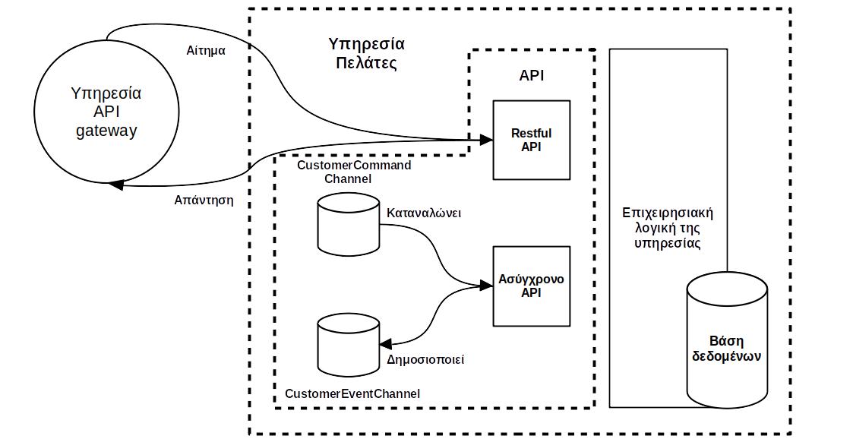
Εικόνα 3-3: Η αρχιτεκτονική της υπηρεσίας Πελάτες

Η υπηρεσία Πελάτες ακολουθεί την ίδια αρχιτεκτονική με την υπηρεσία Παραγγελίες με μοναδική διάφορα τα θέματα του API της. Διαθέτει μόνο δυο θέματα. Το θέμα CustomerCommandChannel έχει τον αντίστοιχο ρολό με το θέμα OrderCommandChannel της υπηρεσίας Παραγγελίες και το θέμα CustomerEventChannel τον αντίστοιχο ρόλο του θέματος OrderEventChannel της υπηρεσίας Παραγγελίες. Χρησιμοποιεί event sourcing, ώστε να διατηρεί ιστορικό των στοιχείων των πελατών, δηλαδή αυτά που ισχύουν στο παρόν, αλλά και αυτά που ίσχυαν στο παρελθόν.

Όπως στην περίπτωση της υπηρεσίας Παραγγελίες, η οποία αποθηκεύει τις εισαγωγές και τις ενημερώσεις των οντοτήτων της σε μορφή γεγονότων, έτσι και η υπηρεσία Πελάτες πραγματοποιεί το ίδιο, για τους ίδιους λόγους με την υπηρεσία Παραγγελίες. Ο πίνακας 3.2 αποτυπώνει τα γεγονότα που πραγματοποιούνται στην υπηρεσία Πελάτες και αποθηκεύονται στην βάση δεδομένων της.

Πίνακας 3-2: Πίνακας που αποτυπώνει τα γεγονότα που συμβαίνουν στην υπηρεσία Πελάτες, από ποιες διαδικασίες προκαλούνται και τα δεδομένα από τα οποία αποτελούνται
Γεγονός | Προκλήθηκε | Περιεχόμενο
CustomerRegisteredEvent | Εγγραφή πελάτη στο σύστημα | Τα στοιχεία του πελάτη
CustomerAddressUpdatedEvent | Αλλαγή διευθυνσής κατοικίας ενός πελάτη | Η ενημέρωση του πελάτη, την νέα διεύθυνση κατοικίας
CustomerVerifiedEvent | Πραγματοποίηση του αιτήματος του ενορχηστρωτή του Saga | Το ότι ο πελάτης ταυτοποιήθηκε επιτυχώς
SagaCommandReplyEvent | Πραγματοποίηση του αιτήματος του ενορχηστρωτή του Saga | Το αποτέλεσμα της πραγματοποίησης του αιτήματος του ενορχηστρωτή

3.2.3 Υπηρεσία Προϊόντα
Η υπηρεσία Προϊόντα είναι υπεύθυνη για τον χειρισμό των προϊόντων. Αρχικά, προβάλει τα προϊόντα της επιχείρησης στους πελάτες του συστήματος. Έπειτα, λειτουργεί ως ‘αποθήκη’ των προϊόντων, δηλαδή αποθηκεύει όλα τα προϊόντα της επιχείρησης, ώστε να γνωρίζει την διαθέσιμη ποσότητα του κάθε προϊόντος. Επίσης παρέχει την δυνατότητα να παρουσιάζει ποια ήταν τα διαθέσιμα προϊόντα της ‘αποθήκης’ οποιαδήποτε χρονική στιγμή στο παρελθόν, καθώς χρησιμοποιεί event sourcing. Συνεπώς, κρατά ιστορικό για τα προϊόντα, δηλαδή το πότε εισήχθη ένα προϊόν στην στην ‘αποθήκη’ και πότε πουλήθηκε. Τέλος συμμετέχει στο Saga της υπηρεσίας Παρεγγελίες με ρολό να συνδέει το προϊόν της παραγγελίας με ένα αντίστοιχο της ‘αποθήκης’. Η εικόνα 3.4 αποτυπώνει την αρχιτεκτονική της υπηρεσίας Προϊόντα.

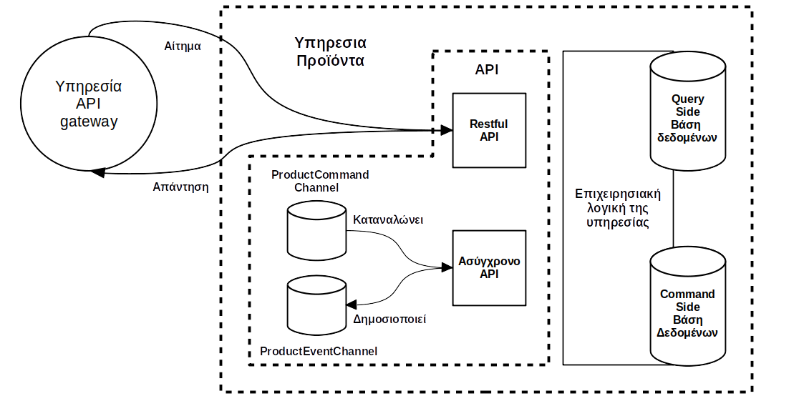
Εικόνα 3-4: Η αρχιτεκτονική της υπηρεσίας Προϊόντα

Η υπηρεσία Προϊόντα υλοποιείται χρησιμοποιώντας το πρότυπο CQRS. Η command side χρησιμοποιεί ως βάση δεδομένων την Apache Cassandra και χρησιμοποιεί event sourcing. Χρησιμοποιεί event sourcing ώστε να κρατάει ιστορικό όλων των προϊόντων και οποιασδήποτε αλλαγής της κατάστασης τους. Στα πλαίσια της πτυχιακής αυτής, και για λόγους επίδειξης, όσον αφορά την read side, χρησιμοποιήθηκε ένα σχεσιακό σύστημα διαχείρισης βάσεων δεδομένων και συγκεκριμένα η SQLite. Με αντίστοιχο τρόπο μπορεί να χρησιμοποιηθεί και ένα σύστημα βάσεων δεδομένων κατάλληλο για διαχείριση μεγαλύτερου όγκου δεδομένων. Έπειτα, η υπηρεσία Προϊόντα διαθέτει κώδικα που υλοποιεί την επιχειρησιακή λογική της. Τέλος, όσο αφορά το API της, ισχύει ότι και στην υπηρεσίας Πελάτες.

Όπως στην περίπτωση των υπηρεσιών Παραγγελίες και Πελάτες, οι οποίες αποθηκεύουν τις εισαγωγές και τις ενημερώσεις των οντοτήτων τους σε μορφή γεγονότων, έτσι και η υπηρεσία Προϊόντα πραγματοποιεί το ίδιο, για τους ίδιους λόγους με τις υπηρεσίες Παραγγελίες και Πελάτες. Ο πίνακας 3.3 αποτυπώνει τα γεγονότα που πραγματοποιούνται στην υπηρεσία Προϊόντα και αποθηκεύονται στην βάση δεδομένων της.

Πίνακας 3-3: Πίνακας που αποτυπώνει τα γεγονότα που συμβαίνουν στην υπηρεσία Προϊόντα, από ποιες διαδικασίες προκαλούνται και τα δεδομένα από τα οποία αποτελούνται
Γεγονός | Προκλήθηκε | Περιεχόμενο
ProductInsertedEvent | Εισαγωγή προϊόντος στο σύστημα | Τα στοιχεία του προϊόντος
ProductLockedEvent | Αντιστοίχιση προϊόντος σε παραγγελία | Η ενημέρωση του προϊόντος, ότι δεν είναι διαθέσιμο για άλλες παραγγελίες
ProductUnlockedEvent | Ακύρωση παραγγελίας | Η ενημέρωση του προϊόντος, ότι είναι διαθέσιμο ξανά για άλλες παραγγελίες
ProductSoldEvent | Πώληση προϊόντος | Η ενημέρωση του προϊόντος ότι πουλήθηκε
SagaCommandReplyEvent | Πραγματοποίηση του αιτήματος του ενορχηστρωτή του Saga | Το αποτέλεσμα της πραγματοποίησης του αιτήματος του ενορχηστρωτή

3.2.4 Υπηρεσία Πιστωτικές συναλλαγές
Η υπηρεσία Πιστωτικές συναλλαγές είναι υπεύθυνη για τον χειρισμό τραπεζικών συναλλαγών. Η λειτουργία που υλοποιεί είναι να πραγματοποιεί τις τραπεζικές συναλλαγές των πελατών με την πιστωτική τους κάρτα στις περιπτώσεις πραγματοποίησης των παραγγελιών τους. Συνεπώς, συμμετέχει στο Saga της υπηρεσίας Παραγγελίες. Είναι υπηρεσία που οι εξωτερικοί πελάτες δεν έχουν κάποιου είδους επικοινωνία και μόνο άλλες υπηρεσίες επικοινωνούν μαζί της. Η εικόνα 3.5 αποτυπώνει την αρχιτεκτονική της υπηρεσίας Πιστωτικές συναλλαγές.

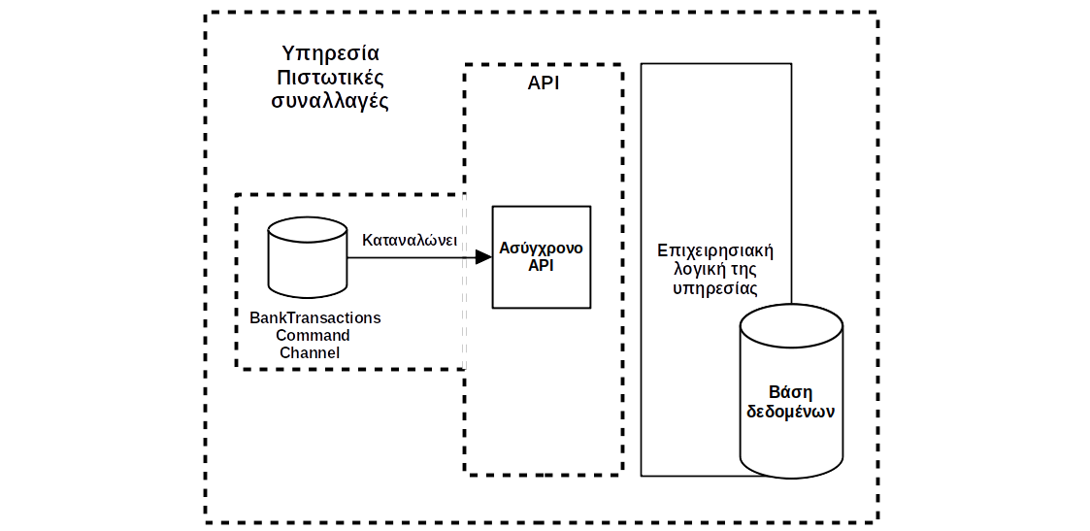
Εικόνα 3-5: Η αρχιτεκτονική της υπηρεσίας Πιστωτικές συναλλαγές

Η υπηρεσία Πιστωτικές συναλλαγές ακολουθεί την ίδια αρχιτεκτονική με τις προηγούμενες υπηρεσίες με την διάφορα να έγκειται στην υλοποίηση του API της και στην περίπτωση της υπηρεσίας Προϊόντα, ότι δεν χρησιμοποιεί το πρότυπο CQRS. Χρησιμοποιεί event sourcing ώστε να κρατάει ιστορικό των τραπεζικών συναλλαγών των πελατών. Δεν διαθέτει REST API ώστε η υπηρεσία API gateway να επικοινωνεί μαζί της, καθώς δεν επικοινωνεί με εξωτερικούς πελάτες,. Επιπλέον, διαθέτει μόνο ένα θέμα στο API της. Το θέμα BankTransactionCommandChannel έχει τον ίδιο ρόλο με τα αντίστοιχα θέμα των άλλων υπηρεσιών με κατάληξη CommandChannel. Καθώς στο σύστημα που υλοποιήθηκε στα πλαίσια αυτής της πτυχιακής εργασίας δεν υπάρχει κάποια υπηρεσία που να θέλει να καταναλώσει κάποιο γεγονός της υπηρεσίας αυτής, δεν διαθέτει ένα αντίστοιχο θέμα στο οποίο να δημοσιοποιεί τα γεγονότα της όπως οι προηγούμενες υπηρεσίες.

Όπως στην περίπτωση των υπηρεσιών Παραγγελίες, Πελάτες και Προϊόντα, οι οποίες αποθηκεύουν τις εισαγωγές και τις ενημερώσεις των οντοτήτων τους σε μορφή γεγονότων, έτσι και η υπηρεσία Πιστωτικές συναλλαγές πραγματοποιεί το ίδιο, για τους ίδιους λόγους με τις υπηρεσίες Παραγγελίες, Πελάτες, Προϊόντα. Ο πίνακας 3.4 αποτυπώνει τα γεγονότα που πραγματοποιούνται στην υπηρεσία Πιστωτικές συναλλαγές και αποθηκεύονται στην βάση δεδομένων της.

Πίνακας 3-4: Πίνακας που αποτυπώνει τα γεγονότα που συμβαίνουν στην υπηρεσία Πιστωτικές συναλλαγές, από ποιες διαδικασίες προκαλούνται και τα δεδομένα από τα οποία αποτελούνται
Γεγονός | Προκλήθηκε | Περιεχόμενο
AccountCreatedEvent | Αποθήκευση των στοιχείων του πελάτη | Τα στοιχεία του πελάτη
CreditTransactionSucceededEvent | Επιτυγχή πραγματοποίηση τραπεζικής συναλλαγής | Το ότι η τραπεζική συναλλαγή για την παραγγελία πραγματοποιήθηκε επιτυχώς
CreditTransactionNotSuccededEvent | Ανεπιτυχή πραγματοποίηση τραπεζικής συναλλαγής | Το ότι η πιστωτική συναλλαγή για την παραγγελία απέτυχε
SagaCommandReplyEvent | Πραγματοποίηση του αιτήματος του ενορχηστρωτή του Saga | Το αποτέλεσμα της πραγματοποίησης του αιτήματος του ενορχηστρωτή

3.2.5 Υπηρεσία Παραγγελίες Πελατών
Η υπηρεσία Παραγγελίες πελατών είναι μία υπηρεσία αναγνώσεων (query service) βάση του προτύπου CQRS. Οι λειτουργίες που υλοποιεί είναι να προβάλει τα στοιχεία των πελατών καθώς και των παραγγελιών τους. Αποδεσμεύει από την πρώτη λειτουργία την υπηρεσία Πελάτες και από την δεύτερη την υπηρεσία Παραγγελίες. αν δεν υπήρχε η υπηρεσία Παραγγελίες πελατών, το σύστημα για να προβάλει τα στοιχεία των παραγγελιών ενός πελάτη, η υπηρεσία API gateway θα πρέπει να κάνει ένα αίτημα στην υπηρεσία Πελάτες ώστε να λάβει τα στοιχειά του πελάτη και ένα αίτημα στην υπηρεσία Παραγγελίες ώστε να λάβει τα στοιχειά των παραγγελιών. Ενώ μέσω της υπηρεσίας Παραγγελίες πελατών αυτό πετυχαίνεται μέσω ενός αιτήματος, άρα επιτυχάνεται λιγότερη διακίνηση στο δίκτυο. Η εικόνα 3.6 αποτυπώνει την αρχιτεκτονική της υπηρεσίας.

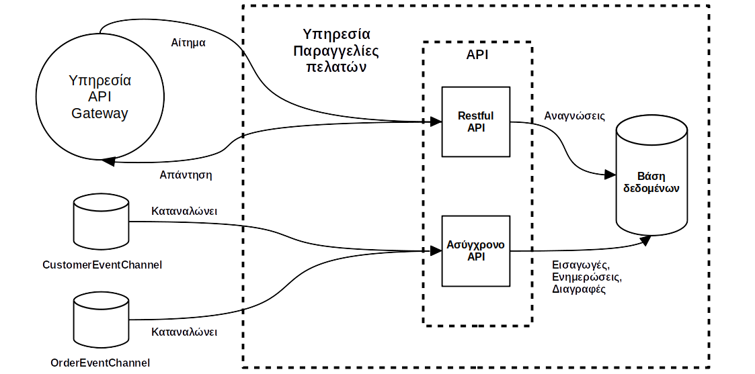
Εικόνα 3-6: Η αρχιτεκτονική της υπηρεσίας Παραγγελίες πελατών

Στην εικόνα 3.6 δεν αποτυπώνεται το αντίστοιχο ορθογώνιο που υπήρχε στις προηγούμενες υπηρεσίες, το οποίο αποτυπώνει την επιχειρησιακή λογική της υπηρεσίας. Καθώς πρόκειται για υπηρεσία αναγνώσεων δεν διαθέτει κάποιας μορφής επιχειρησιακή λογική και για τον λόγο αυτό δεν διαθέτει κανένα θέμα στο API της στο οποίο να δέχεται μηνύματα που να ενεργοποιούν την επιχειρησιακή της λογική ή να δημοσιοποιεί γεγονότα. Η υλοποίηση του τρόπου επικοινωνίας με τους εξωτερικούς πελάτες πραγματοποιείται με τον αντίστοιχο τρόπο με τις προηγούμενες υπηρεσίες με μοναδική διάφορα ότι τα αιτήματα αφορούν μόνο αναγνώσεις. Τέλος, διαθέτει ένα ασύγχρονο API, που έχει ένα Kafka καταναλωτή που καταναλώνει γεγονότα μόνο από τα θέματα OrderEventChannel και CustomerEventChannel βάση των οποίων ενημερώνει την βάση δεδομένων,η οποία είναι Apache Cassandra. Η βάση δεδομένων της υπηρεσίας είναι eventually consistent, καθώς είναι υπηρεσία αναγνώσεων.

3.2.6 Υπηρεσία Email
Η υπηρεσία Email είναι υπεύθυνη για την αποστολή emails στους πελάτες του συστήματος. Οι λειτουργίες που υποστηρίζει είναι να στέλνει κατάλληλα μηνύματα στους πελάτες στις περιπτώσεις εγγραφής στο σύστημα, αλλαγής διευθύνσεις κατοικίας, αποδοχής παραγγελίας, απορρίψεις παραγγελίας. Είναι υπηρεσία που οι πελάτες δεν έχουν κάποιου είδους επικοινωνία και μόνο άλλες υπηρεσίες επικοινωνούν μαζί της. Η εικόνα 3.7 αποτυπώνει την αρχιτεκτονική της υπηρεσίας Email.

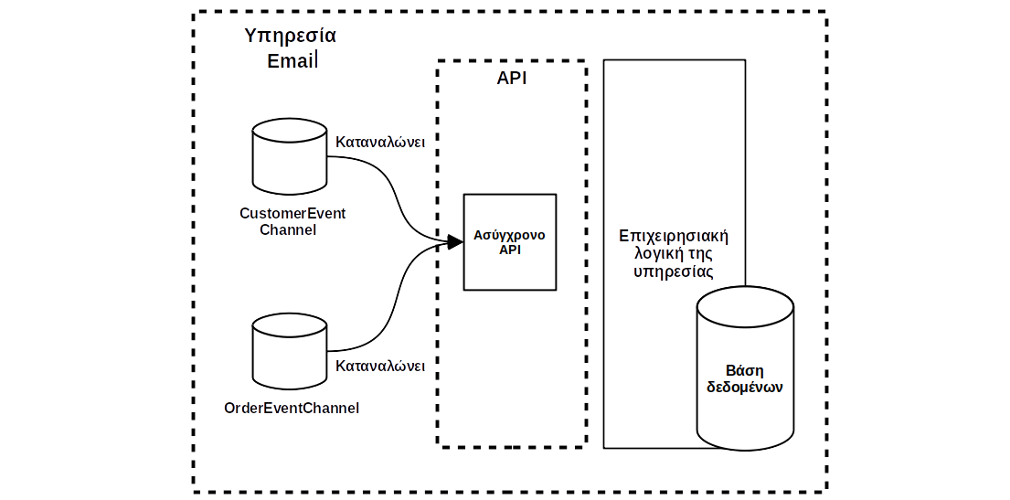
Εικόνα 3-7: Η αρχιτεκτονική της υπηρεσίας Email

Διαθέτει ένα ασύγχρονο API το οποίο έχει ένα Kafka καταναλωτή που καταναλώνει γεγονότα από τα θέματα CustomerEventChannel και OrderEventChannel. Βάση των γεγονότων που καταναλώνει από τα θέματα αυτά, στέλνει τα κατάλληλα emails στους πελάτες. Δεν διαθέτει ένα REST API όπως άλλες υπηρεσίες γιατί δεν επικοινωνεί με εξωτερικούς πελάτες. Διαθέτει κώδικα που υλοποιεί την επιχειρησιακή λογική της υπηρεσίας. Τέλος διαθέτει μία βάση δεδομένων την Apache Cassandra.

3.2.7 Υπηρεσία Ανάλυση παραγγελιών
Η υπηρεσία Ανάλυση παραγγελιών έχει ως ρολό να αναλύει την ροή των παραγγελιών που το σύστημα τελικός αποδέχτηκε. Πραγματοποιεί επεξεργασία συνεχών ροών δεδομένων και υπολογίζει για το κάθε γεγονός που καταναλώνει και αφορά μία παραγγελία, το ποιο προϊόν πουλήθηκε και την τιμή στην οποία πουλήθηκε. Τα γεγονότα που καταναλώνει τα επεξεργάζεται βάση του προγραμματιστικού μοντέλου MapReduce. Τέλος οι εξωτερικοί πελάτες του συστήματος δεν έχουν καμία επικοινωνία μαζί της. Η εικόνα 3.8 αποτυπώνει την αρχιτεκτονική της υπηρεσίας Ανάλυση παραγγελιών.

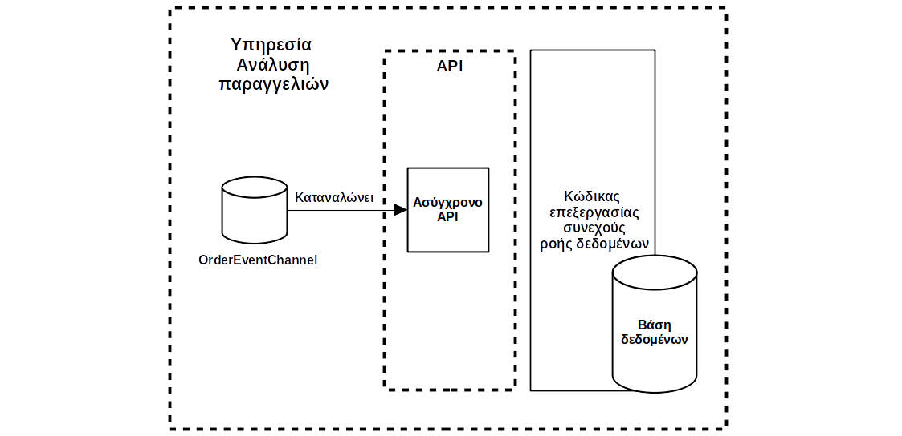
Εικόνα 3-8: Η αρχιτεκτονική της υπηρεσίας Ανάλυση παραγγελιών

Όπως και στην περίπτωση της υπηρεσίας Παραγγελίες πελατών έτσι και εδώ η υπηρεσία δεν περιλαμβάνει θέματα στο API της γιατί δεν διαθέτει κάποια μορφής επιχειρησιακής λογικής. Διαθέτει απλώς των κώδικα που υλοποιεί την επεξεργασία συνεχών ροών δεδομένων. Δεν διαθέτει ένα REST API όπως άλλες υπηρεσίες γιατί δεν επικοινωνεί με εξωτερικούς πελάτες. Διαθέτει ένα ασύγχρονο API το οποίο έχει ένα Kafka καταναλωτή που καταναλώνει μηνύματα από το θέμα OrderEventChannel στο οποίο η υπηρεσία Παραγγελίες δημοσιοποιεί τα γεγονότα που αφορούν τις παραγγελίες. Την υλοποίηση του κώδικα της επεξεργασία συνεχών ροών δεδομένων την πραγματοποιεί μέσω του Apache Spark. Τέλος, διαθέτει μία βάση δεδομένων στην οποία αποθηκεύει τα αποτελέσματα της επεξεργασία συνεχών ροών δεδομένων. Για βάση δεδομένων χρησιμοποιεί την Apache Cassandra.

3.2.8 Υπηρεσία API gateway
Η υπηρεσία API gateway υλοποιεί το πρότυπο API gateway το οποίο αναλύθηκε στην ενότητα 2.1.7. Μεταβιβάζει τα αιτήματα των πελατών στις κατάλληλες υπηρεσίες. Συνεπώς δεν υπάρχει άμεση επικοινωνία των πελατών με τις υπηρεσίες. Επιπλέον, υλοποιεί την λειτουργία της εγγραφής (registration) πελατών του συστήματος και της αυθεντικοποίηση (authorization) τους. Στην περίπτωση που δεν υπήρχε αυτή η υπηρεσία, όλες οι υπόλοιπες υπηρεσίες θα έπρεπε να υλοποιούν δική τους ξεχωριστή λειτουργία αυθεντικοποίησης. Η εικόνα 3.9 αποτυπώνει την αρχιτεκτονική της υπηρεσίας API gateway.

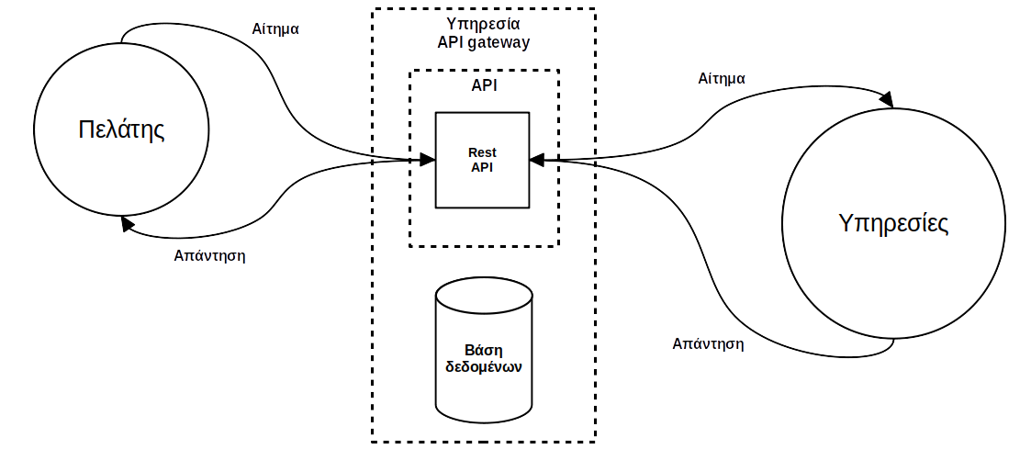
Εικόνα 3-9: Η αρχιτεκτονική της υπηρεσίας API gateway

Στη μέση στην εικόνα 3.9, το μεγάλο ορθογώνιο με τις διακεκομμένες γραμμές αποτυπώνει την υπηρεσία API gateway. Εσωτερικά του αποτυπώνονται τα στοιχεία από τα οποία αποτελείται. Διαθέτει ένα REST API το οποίο αποτυπώνεται από το ορθογώνιο με τις διακεκομμένες γραμμές εντός της υπηρεσίας και μία βάσης δεδομένων που αποτυπώνεται από τον κύλινδρο εντός της υπηρεσίας. Είναι η μόνη υπηρεσία που δεν διαθέτει ασύγχρονο API, καθώς είναι η μόνη που δεν δημοσιεύει ή καταναλώνει μηνύματα στο ή από το Kafka. Στην αριστερή μερία της εικόνας 3.9 ο κύκλος αποτυπώνει τους εξωτερικούς πελάτες του συστήματος και στην δεξιά μεριά της εικόνας 3.9 ο κύκλος αποτυπώνει τις υπηρεσίες του συστήματος. Οι εξωτερικοί πελάτες στέλνουν τα αιτήματα τους στο REST API της υπηρεσίας και αυτό τα μεταβιβάζει στις υπηρεσίες. Μετέπειτα, οι υπηρεσίες στέλνουν τις απαντήσεις των αιτημάτων στο REST API της υπηρεσίας API gateway και αυτό τις στέλνει στους εξωτερικούς πελάτες. Το REST API της υπηρεσίας API gateway είναι υλοποιημένο σε Flask-RESTful και για βάση δεδομένων χρησιμοποιεί την Apache Cassandra.

3.2.8.1 Endpoints του REST API της υπηρεσίας API gateway
Τα endpoint του REST API της υπηρεσίας API gateway αποτυπώνονται στον πίνακα 3.5. Η στήλη ‘Μέθοδος’ αποτυπώνει την HTTP μέθοδο μέσω της οποίας υλοποιείται το κάθε αίτημα. Η στήλη ‘URL’ αποτυπώνει το URL μέσω του οποίου θα πραγματοποιήσει το αίτημα του ο εξωτερικός πελάτης του συστήματος. Οι αγκύλες στα URLs είναι οι μεταβλητές των URLs και οι λέξεις μέσα τους υποδεικνύουν το τι τιμές παίρνουν. Η στήλη ‘Υπηρεσία’ αποτυπώνει το σε ποια υπηρεσία, η υπηρεσία API gateway μεταβιβάζει το κάθε αίτημα. Τέλος, η στήλη ‘Λειτουργία’ αποτυπώνει το κάθε URL, ποια λειτουργία της αντίστοιχης υπηρεσίας ενεργοποιεί.

Πίνακας 3-5: Πίνακας που αποτυπώνει τα endpoints του REST API της υπηρεσίας API gateway
Μέθοδος | URL | Υπηρεσία | Λειτουργία
Get | Register/{Όνομα}/{Επίθετο}/{Email}/{Διεύθυνση κατοικίας}/{Κωδικός} | Πελάτες | Εγγραφή πελάτη
Get | UpdateAddress/{Id του πελάτη}/{Νέα διεύθυνση} | Πελάτες | Αλλαγή διεύθυνσης κατοικίας
Get | CustomerAddress/{Id του  πελάτη}/{Ημερομηνία} | Πελάτες | Έλεγχος διεύθυνσης κατοικίας μία χρονική στιγμή στο παρελθόν
Get | LogIn/{Email}/{Κωδικός} | - | Σύνδεση  πελάτη
Get | AddProducts/{Όνομα προϊόντος}/  {Πλήθος} | Προϊόντα | Εισαγωγή προϊόντων
Get | ShowProducts/ | Προϊόντα | Εμφάνιση  προϊόντων
Get | WarehouseState/{Ημερομηνία} | Προϊόντα | Έλεγχος της κατάσταση της ‘αποθήκης’ μία χρονική στιγμή στο παρελθόν
Get | Order/{Id του πελάτη}/{Όνομα προϊόντος} | Παραγγελίες | Δημιουργία παραγγελίας
Get | ShowCustomer/{Id του πελάτη} | Παραγγελίες πελατών | Εμφάνιση στοιχείων του πελάτη
Get | ShowCustomerOrders/{Id του πελάτη} | Παραγγελίες πελατών | Εμφάνιση παραγγελιών του πελάτη

Όσον αφορά τα REST APIs των υπόλοιπων υπηρεσιών, το κάθε endpoint των REST APIs τους είναι ίδιο με το αντίστοιχο του REST API της υπηρεσίας API gateway. Για παράδειγμα, τα URLs των τριών πρώτον γραμμών του πίνακα 3.5 ενεργοποιούν λειτουργίες της υπηρεσίας Πελάτες. Άρα, στο REST API της υπηρεσίας Πελάτες θα υπάρχουν τα ίδια ακριβώς endpoint. Συνεπώς, η υπηρεσία Api gateway αφού δεχθεί ένα αίτημα από έναν εξωτερικό πελάτη μέσω ενός από τα τρία URLs, έπειτα θα πραγματοποιήσει ακριβώς το ίδιο αίτημα, που δέχτηκε από τον εξωτερικό πελάτη, στην υπηρεσία Πελάτες. Αντίστοιχα το ίδιο ισχύει για τις υπόλοιπες υπηρεσίες.

3.3 Βάσεις δεδομένων των υπηρεσιών

Στην ενότητα αυτήν παρουσιάζονται και αναλύονται οι πίνακες των βάσεων δεδομένων των υπηρεσιών του συστήματος.

3.3.1 Υπηρεσίες που χρησιμοποιούν event sourcing
Οι υπηρεσίες Παραγγελίες, Πελάτες, Πιστωτικές συναλλαγές και η command side της υπηρεσίας Προϊόντα χρησιμοποιούν event sourcing, οπότε έχουν τους ίδιους πίνακες στις βάσεις δεδομένων τους. Για την υλοποίηση του event sourcing χρησιμοποιώ δύο πίνακες, ο πίνακας Events και ο πίνακας Snapshots. Στον πρώτο αποθηκεύονται τα γεγονότα που πραγματοποιούνται στην υπηρεσία και στον δεύτερο τα snapshots. Ο πίνακας 3.6 αποτυπώνει το σχήμα του πίνακα Events.

Πίνακας 3-6: Πίνακας που αποτυπώνει το σχήμα του πίνακα Events
Όνομα Στήλης | Τύπος δεδομένου
EntityId | Text
EntityType | Text
EventTime | Timestamp
EventData | Text
EventType | Text
Published | Boolean

Οι στήλες EntityId, EntityType, EventTime αποτελούν το πρωτεύον κλειδί του πίνακα Events, με το EntityId να αποτελεί το partition key και τα EntityType και EventTime clustering columns. Το EntityId και το EntityType προσδιορίζουν το ποια συγκεκριμένη οντότητα της υπηρεσίας αφορά το γεγονός. Το EventTime προσδιορίζει την χρονική στιγμή που πραγματοποιήθηκε το γεγονός. Το EventData περιέχει τα στοιχεία του γεγονότος τα οποία αποθηκεύονται σε μορφή JSON. Στο EventType αποθηκεύεται ο τύπος του γεγονότος. Το Published δείχνει αν το γεγονός έχει δημοσιευτεί και αποθηκευτεί από το Κafka και αρχικοποιείται με False. Αφού ληφθεί και αποθηκευτεί το γεγονός από το Κafka ενημερώνεται και μεταβάλλει την τιμή του σε Τrue. Επιπλέον, ο πίνακας έχει secondary index την στήλη Published.

Για την περίπτωση του πίνακα Snapshots ο πίνακας 3.7 αποτυπώνει το σχήμα του.

Πίνακας 3-7: Πίνακας που αποτυπώνει το σχήμα του πίνακα Snapshots
Όνομα Στήλης | Τύπος δεδομένου
EntityId | Text
EntityType | Text
EventTime | Timestamp
SnapshotData | Text
SnapshotType | Text

Το EntityId και το EntityType είναι το πρωτεύον κλειδί του πίνακα και προσδιορίζουν το ποια οντότητα αφορά το snapshot. Το EventTime προσδιορίζει την χρονική στιγμή του γεγονότος στο οποίο έχει τοποθετηθεί το snapshot. Το SnapshotData περιέχει τα δεδομένα των πεδίων της οντότητας για το snapshot, δηλαδή την κατάσταση της οντότητας την χρονική στιγμή που έχει αποθηκευτεί στην στήλη EventTime. Τα δεδομένα στο SnapshotData αποθηκεύονται σε μορφή JSON. Το SnapshotType προσδιορίζει των τύπο του snapshot.

Η συγκεκριμένη μορφή του πίνακα Snapshots χρησιμοποιείται από όλες τις υπηρεσίες που χρησιμοποιούν event sourcing, εκτός από την command side της υπηρεσίας Προϊόντα. Στην προκειμένη περίπτωση, ένα προϊόν που έχει αντιστοιχιστεί σε μία παραγγελία δεν θα πρέπει να ξανά αντιστοιχιστεί σε μία άλλη παραγγελία. Ένα προϊόν για την command side της υπηρεσίας Προϊόντα είναι κάθε διαφορετικό προϊόντα, δηλαδή δύο Samsung galaxy 9 είναι δύο διαφορετικά προϊόντα, ανεξαρτήτος ότι είναι ίδου τύπου κινητό. Για να αποτραπεί η αντιστοίχιση ίδιου προϊόντος σε διαφορετικές παραγγελίες χρησιμοποιεί pessimistic locking. Συνεπώς, η υπηρεσία Προϊόντα στον πίνακα Snapshots διαθέτει ακόμα μία στήλη PessimisticLock και ο τύπος των δεδομένων της είναι text. Ο λόγος ύπαρξης της είναι για να λειτουργεί ως pessimistic locking σε ένα προϊόν που έχει αντιστοιχιστεί σε μία παραγγελία, ώστε να μην αντιστοιχιστεί σε άλλη παραγγελία ξανά. Η συγκεκριμένη στήλη αρχικοποιείται με “Unlock” σε όλα τα snapshots των οντοτήτων. Όταν ένας πελάτης πραγματοποιήσει μία παραγγελία ενός προϊόντος, τότε στην υπηρεσία Προϊόντα, ένα από τα προϊόντα αυτού του τύπου που παράγγειλε ο πελάτης αντιστοιχίζεται με την παραγγελία, οπότε ενημερώνεται το PesimisticLock σε “Locked” για το προϊόν αυτό. Σε περίπτωση μεταγενέστερης ακύρωσης της παραγγελίας το PessimisticLock ενημερώνεται ξανά , από “Locked” ενημερώνεται σε “Unlocked”, οπότε το συγκεκριμένο προϊόν είναι διαθέσιμο ξανά να αντιστοιχιστεί σε άλλη παραγγελία. Αν δεν ακυρωθεί, τότε παραμένει η τιμή του “Locked” για πάντα, οπότε δεν θα αντιστοιχιστεί πότε ξανά σε καμία άλλη παραγγελία.

Για τον χειρισμό των πινάκων Events, Snapshots η κάθε υπηρεσία υποστηρίζει τις εξής συναρτήσεις: Create, Update, Find. Η συνάρτηση Create χρησιμοποιείται για να αποθηκεύονται τα γεγονότα στον πίνακα Events για οντότητες στις οποίες τα γεγονότα αυτά είναι τα πρώτα που πραγματοποιήθηκαν. Επιπλέον, αρχικοποιεί τα snapshots των οντοτήτων, δηλαδή εισάγει τα snapshots τον πίνακα Snapshots και αποθηκεύει τα id των μηνυμάτων που καταναλώνουν οι υπηρεσίες από το Kafka, βάση των οποίων πραγματοποιούνται τα γεγονότα, στον πίνακα MessageId (Ο πίνακας MessageId αναλύεται στη ενότητα 3.3.7). Η συνάρτηση Update χρησιμοποιείται για να αποθηκεύονται γεγονότα στον πίνακα Events, όπως η συνάρτηση Create. Επιπλεόν, ενημερώνει τα snapshots των οντοτήτων στον πίνακα Snapshots και αποθηκεύει τα id των μηνυμάτων που καταναλώνουν οι υπηρεσίες από το Kafka στον πίνακα MessageId. Σε αντίθεση με την συνάρτηση Create, η οποία αποθηκεύει μόνο τα πρώτα γεγονότα που πραγματοποιούνται στις οντότητες, η συνάρτηση Update αποθηκεύει όλα τα υπόλοιπα γεγονότα που πραγματοποιούνται στις οντότητες. Η συνάρτηση Find επιστρέφει το περιεχόμενο της στήλης SnapshotData του πίνακα Snapshots για μία οντότητα. Επίσης επιστρέφει το περιεχόμενο της στήλης EventData του πίνακα Events για τα γεγονότα που πραγματοποιήθηκαν στην οντότητα που αφορά το snapshot και η χρονική στιγμή που πραγματοποιήθηκαν είναι μεταγενέστερη της χρονικής στιγμής που περιέχει η στήλη EventTime του πίνακα Snapshots.

3.3.2 Query side υπηρεσίας Προϊόντα
Η query side της υπηρεσίας Προϊόντα διαθέτει έναν πίνακα που ονομάζεται Product ο οποίος περιέχει τα στοιχεία των προϊόντων και μέσω αυτού παρουσιάζονται τα προϊόντα στους πελάτες. Ο πίνακας 3.8 αποτυπώνει το σχήμα του πίνακα Product.

Πίνακας 3-8: Πίνακας που αποτυπώνει το σχήμα του πίνακα Product
Όνομα Στήλης | Τύπος δεδομένου
Id | Int
Name | Text
Value | Text
Availability | Int

Η στήλη Id είναι το πρωτεύον κλειδί του πίνακα και προσδιορίζει τον κωδικό του προϊόντος και είναι auto increment. Η στήλη Name προσδιορίζει το όνομα του προϊόντος. Η στήλη Value προσδιορίζει την τιμή του προϊόντος. Η στήλη Availability προσδιορίζει το πλήθος των διαθέσιμων τεμαχίων του προϊόντος.

3.3.3 Υπηρεσία Παραγγελίες πελατών
Η βάση δεδομένων της υπηρεσίας Παραγγελίες πελατών έχει έναν πίνακα που ονομάζεται CustomerOrders και αποθηκεύει τα προσωπικά στοιχειά ενός πελάτη και τα στοιχειά των παραγγελιών του. Ο πίνακας 3.9 αποτυπώνει το σχήμα του πίνακα CustomerOrders.

Πίνακας 3-9: Πίνακας που αποτυπώνει το σχήμα του πίνακα CustomerOrders
Όνομα Στήλης | Τύπος δεδομένου
Id | Text
Customer | Text
Orders | List<text>

Η στήλη Id αποτελεί το πρωτεύον κλειδί και το partition key του πίνακα και προσδιορίζει το id του πελάτη. Η στήλη Customer περιέχει τα προσωπικά στοιχεία του πελάτη σε μορφή JSON. Η στήλη Ordes είναι μία λίστα που το κάθε στοιχείο της λίστας περιέχει τα στοιχεία μίας παραγγελίας του πελάτη σε μορφή JSON. Η βάση δεδομένων της υπηρεσίας Παραγγελίες πελατών είναι eventually cosistent, αφού είναι υπηρεσία ανάγνωσης βάση του προτύπου CQRS. Ενημερώνεται από τις βάσεις δεδομένων των υπηρεσιών Πελάτες και Παραγγελίες.

3.3.4 Υπηρεσία Email
Η βάση δεδομένων της υπηρεσίας Email έχει έναν πίνακα που ονομάζεται Customer και αποθηκεύει τα προσωπικά στοιχειά των πελατών. Η υπηρεσία Email αποθηκεύει τα στοιχεία των πελατών, ενώ ο υποτομέας των πελατών ανήκει στην υπηρεσία Πελάτες. Αν δεν είχε αποθηκευμένα τα στοιχεία των πελατών, κάθε φορά που κατανάλωνε ένα γεγονός βάση του οποίου θα έπρεπε να στείλει ένα email σε ένα πελάτη, θα επικοινωνούσε με την υπηρεσία Πελάτες για να πάρει τα στοιχεία του. Οπότε, αποθηκεύοντας τα στοιχεία των πελατών στην βάση δεδομένων της υπηρεσίας Email, δεν απαιτείται να πραγματοποιεί αιτήματα στην υπηρεσία Πελάτες για να πάρει τα στοιχεία των πελατών, άρα μειώνεται ο φόρτος του δικτύου. Ο πίνακας Customer της υπηρεσίας Emails είναι ένα αντίγραφο της βάσης δεδομένων της υπηρεσίας Πελάτες. Ενημερώνεται από τα γεγονότα που πραγματοποιούνται στην υπηρεσία Πελάτες. Συνεπώς, ο πίνακας Customer είναι eventually consistent. Ο πίνακας 3.10 αποτυπώνει το σχήμα του πίνακα Customer.

Πίνακας 3-10: Πίνακας που αποτυπώνει το σχήμα του πίνακα Customer
Όνομα Στήλης | Τύπος δεδομένου
Id | Text
FirstName | Text
LastName | Text
Email | Text
Address | Text

Η στήλη Id είναι το πρωτεύον κλειδί και ταυτόχρονα το partition key. Η στήλη FirstName προσδιορίζει το όνομα του πελάτη. Η στήλη LastName προσδιορίζει το επίθετο του πελάτη. Η στήλη Email προσδιορίζει το email του πελάτη. Η στήλη Address προσδιορίζει την διεύθυνση κατοικίας του πελάτη.

3.3.5 Υπηρεσία Ανάλυση παραγγελιών
Η βάση δεδομένων της υπηρεσίας Ανάλυση παραγγελιών έχει έναν πίνακα που ονομάζεται Streaming. Σε αυτών αποθηκεύονται τα δεδομένα των αποτελεσμάτων από την επεξεργασία των συνεχών ροών δεδομένων των παραγγελιών που πραγματοποιεί. Ο πίνακας 3.11 αποτυπώνει το σχήμα του πίνακα Streaming.

Πίνακας 3-11: Πίνακας που αποτυπώνει το σχήμα του πίνακα Streaming
Όνομα Στήλης | Τύπος δεδομένου
Day | Date
Id | uuid
Data | Text

Η στήλες Day και Id αποτελούν το πρωτεύον κλειδί με την στήλη Day να αποτελεί partition key και την στήλη Id clustering key. Η στήλη Data αποθηκεύει τα δεδομένα των αποτελεσμάτων της επεξεργασίας που πραγματοποιεί. Η στήλη Day προσδιορίζει την ημέρα που αφορούν το περιεχόμενο της στήλης Data.

Η Cassandra είναι βάση δεδομένων που αποθηκεύει τα δεδομένα της σε μορφή κλειδιού-τιμής. Σε ένα πίνακα, αν εισάγουμε μία εγγραφή με πρωτεύον κλειδί την τιμή ‘α’ και υπάρχει ήδη μία άλλη εγγραφή με τιμή ‘α’ στο πρωτεύον κλειδί, τότε η καινούργια εγγραφή θα αντικαταστήσει και θα διαγράψει την προηγούμενη. Στην επεξεργασία συνεχών ροών των παραγγελιών που πραγματοποιεί η υπηρεσία Ανάλυση παραγγελιών, υπάρχουν παραγγελίες που πραγματοποιούνται την ίδια μέρα, συνεπώς στην στήλη Day θα υπάρξουν εγγραφές που θα έχουν την ίδια τιμή. Αν το πρωτεύον κλειδί του πίνακα Streaming ήταν μόνο η στήλη Day και δεν υπήρχε η στήλη Id, τότε θα υπήρχαν εγγραφές που θα είχαν την ίδια τιμή στο πρωτεύον κλειδί. Συνεπώς, κατά τις εισαγωγές τους θα αντικαθιστούσαν και θα διέγραφαν η μία την άλλη. Για να αποτραπεί αυτό ο πίνακας Streaming έχει και την στήλη Id στο πρωτεύον της κλειδί. Ο τύπος δεδομένου της στήλης είναι uuid. Τιμή στην συγκεκριμένη στήλη, για την κάθε εγγραφή που εισάγεται, προσδίδει η Cassandra. Το uuid σημαίνει Universally unique identifier, δηλαδή η τιμή που θα δώσει η Cassandra στην στήλη αυτή σε μία εγγραφή θα είναι μοναδική και δεν θα την έχει ήδη άλλη, όπως, επίσης δεν θα την ξανά δώσει σε άλλη. Με τον τρόπο αυτό κάθε εγγραφή θα εισαχθεί με διαφορετικό πρωτεύον κλειδί και θα αποφευχθούν διαγραφές δεδομένων που δεν θα έπρεπε.

3.3.6 Υπηρεσία API gateway
Η βάση δεδομένων της υπηρεσίας API gateway έχει έναν πίνακα που ονομάζεται User. Η υπηρεσία API gateway υλοποιεί τον μηχανισμό της αυθεντικοποίησης του συστήματος. Ένας πελάτης για να εγγραφεί, θα πρέπει το Email και ο κωδικός που θα δώσει να μην χρησιμοποιούνται ήδη από κάποιον άλλον εγγεγραμμένο πελάτη. Ο πίνακας 3.12 αποτυπώνει το σχήμα του πίνακα User.

Πίνακας 3-12: Πίνακας που αποτυπώνει το σχήμα του πίνακα User
Όνομα Στήλης | Τύπος δεδομένου
Email | Text
Password | Text
Id | Text

Η στήλες Email και Password αποτελούν το πρωτεύον κλειδί με την στήλη Email να αποτελεί partition key και την στήλη Password το clustering key. Η στήλη Email προσδιορίζει το email του πελάτη. Η στήλη Password προσδιορίζει το Password του πελάτη. Η στήλη Id προσδιορίζει το Id του πελάτη.

3.3.7 Πίνακας διπλών μηνυμάτων
Όλες οι υπηρεσίες καταναλώνουν μηνύματα από το Kafka. Για αυτόν τον λόγο όλες διαθέτουν ένα πίνακα που ονομάζεται MessagesId. Το σχήμα του πίνακα αποτυπώνεται στον πίνακα 3.13

Πίνακας 3-13: Πίνακας που αποτυπώνει το σχήμα του πίνακα MessageId
Όνομα Στήλης | Τύπος δεδομένου
MessageId | Text

Κάθε μήνυμα που καταναλώνει μία υπηρεσία από το Kafka έχει το δικό του μοναδικό id. Στην στήλη MessageId αποθηκεύονται τα id των μηνυμάτων.

3.3.8 Απόδοση id στις οντότητες των υπηρεσιών
Σε όλες τις υπηρεσίες, κάθε οντότητα είναι μοναδική και για αυτό το λόγο η τιμή του id της κάθε οντότητας είναι διαφορετική σε σχέση με των υπολοίπων οντοτήτων του ίδιου τύπου. Τις τιμές των id στις οντότητες, οι υπηρεσία τις προσδίδουν μέσω της βιβλιοθήκης uuid της python. Για την βιβλιοθήκη uuid της python, ισχύει ότι ακριβώς και στην περίπτωση της Cassandra με τον τύπο δεδομένου uuid και τις τιμές που επιστρέφει, το οποίο αναλύθηκε στην ενότητα 3.3.5. Οι βάσεις δεδομένων των υπηρεσιών Email και Παραγγελίες πελατών είναι αντίγραφα βάσεων δεδομένων άλλων υπηρεσιών, οπότε δεν προσδίδουν id στις οντότητες τους. Οι οντότητες που αντιγράφων έχουν το ίδιο id όπως είχαν στην βάση δεδομένων από την οποία τα αντιγράφουν. Με αυτόν τον τρόπο υπάρχει αντιστοίχιση των οντοτήτων μεταξύ των υπηρεσιών αυτών.

3.4 Πρωτόκολλο μηνυμάτων
Όλες οι υπηρεσίες, όταν δημοσιεύουν ένα γεγονός στο Kafka, το δημοσιεύουν σε μορφή μηνύματος που ακολουθεί ένα συγκεκριμένο πρωτόκολλο υλοποιημένο σε JSON. Το πρωτόκολλο είναι το εξής.

{
Message : {
Head : {
MessageId : {ένα string που συμβολίζει το id του μηνύματος},
EntityType : {ένα string που δηλώνει των τύπο της οντότητας},
EntityId : {ένα string που δηλώνει το id της οντότητας},
EventType : {ένα string που δηλώνει τον τύπου του γεγονότος}
},
Body : {
EventData
}
}
}

Όσον αφορά την δομή των πεδίων του Head, δηλαδή τα MessageId, EntityType, EntityId, EventType είναι κοινά σε όλα τα μηνύματα με της τιμές τους να αλλάζουν αναλόγως το γεγονός που δημοσιοποιούν. Το MessageId παίρνει ως τιμή ένα id, το οποίο είναι μοναδικό για καθένα μήνυμα. Ένα γεγονός σε μία υπηρεσία έχει πραγματοποιηθεί σε μία οντότητα της, με το EntityType και EntityId να προσδιορίζουν την οντότητα στην οποία πραγματοποιήθηκε το γεγονός το οποίο θέλουμε να δημοσιοποιήσουμε μέσου του μηνύματος. Το EntityType περιέχει τον τύπο της οντότητας και το EntityId το id του. Το EventType δηλώνει τον τύπο του γεγονότος που δημοσιοποιεί το μήνυμα. Όσο αφορά στο Body, το EventData είναι και αυτό ένα JSON, με την μορφή των πεδίων του να μην είναι κοινή για όλα τα μηνύματα. Το EventData περιέχει τα δεδομένα του γεγονότος τα οποία αντλούνται από την στήλη EventData του πίνακα Events που περιέχει τα δεδομένα του γεγονότος σε μορφή JSON. Παρακάτω αποτυπώνεται το μήνυμα που θα δημοσιοποιηθεί στην περίπτωση εγγραφής ενός πελάτη από την υπηρεσία Πελάτες.

{
Message : {
Head : {
MessageId : 6346354,
EntityType : Customer,
EntityId : 986923,
EventType : CustomerRegisteredEvent
},
Body : {
FirstName : Dimitris,
LastName : Papadopoulos,
Email : Papa@gmail.com,
Address : Leoforos 5
}
}
}

Από το από τα πεδία του Body καταλαβαίνουμε πως το όνομα του χρηστή είναι Dimitris, το επίθετο Papadopoulos, το email Papa@gmail.com και οι διεύθυνση κατοικίας Leoforos 5. Αντίστοιχα από το Head καταλαβαίνουμε πως το id του μηνύματος είναι 6346354, ο τύπος του γεγονότος είναι CustomerRegisteredEvent, ο τύπος της οντότητας είναι Customer και το id του πελάτη που τον κάνει να ξεχωρίζει από τους άλλους πελάτες του συστήματος είναι 986923. Παρακάτω αποτυπώνεται το μήνυμα που θα δημοσιευθεί στην περίπτωση που ο ίδιος πελάτης αλλάξει την διεύθυνση κατοικίας του, από την υπηρεσία Πελάτες.

{
Message : {
Head : {
MessageId : 8564132,
EntityType : Customer,
EntityId : 986923,
EventType : CustomerAddressUpdatedEvent
},
Body : {
Address : Menemenis 4
}
}
}

Το μήνυμα έχει διαφορετικό MessageId από το προηγούμενο και η τιμή του πεδίου EventType είναι διαφορετικό καθώς δημοσιοποιεί διαφορετικού τύπου γεγονός. Έπειτα, τα πεδία του Body είναι διαφορετικά. Στην προηγούμενη περίπτωση ήταν τέσσερα ενώ τώρα είναι ένα. Λόγω ότι το γεγονός αφορά την αλλαγή διεύθυνση κατοικίας του πελάτη, το μόνο πεδίο που έχει είναι το Address που έχει ως τιμή την νέα διεύθυνση κατοικίας του. Οι τιμές των πεδίων EntityType και EntityId είναι ακριβώς ίδια με προηγούμενος καθώς τα δυο γεγονότα αφορούν τον ίδιο πελάτη, δηλαδή την ίδια οντότητα του συστήματος. Μέσω αυτών των δύο πεδίων εξασφαλίζουμε την μοναδικότητα και την ταυτοποίηση των ίδιων οντοτήτων σε διαφορετικές υπηρεσίες.

3.5 Ανάλυση λειτουργιών των υπηρεσιών
Στην ενότητα 3.5 αναλύονται οι υλοποιήσεις των λειτουργιών των υπηρεσιών του συστήματος. Οι υλοποιήσεις των λειτουργιών των υπηρεσιών παρουσιάζονται με την σειρά, δηλαδή αναλύονται όλες οι υλοποιήσεις των λειτουργιών για μία υπηρεσία και μέτα για την επόμενη. Όσον αφορά την σειρά με την οποία παρουσιάζονται οι λειτουργίες, σε σχέση με τις υπηρεσίες, είναι η εξής: API gateway, Πελάτες, Προϊόντα, Παραγγελίες πελατών, Παραγγελίες. Οι υπηρεσίες Email και Πιστωτικές συναλλαγές δεν έχουν επικοινωνία με εξωτερικούς πελάτες. Οι λειτουργίες της υπηρεσίας Email ενεργοποιούνται από την κατανάλωση γεγονότων, τα οποία πραγματοποιούνται σε άλλες υπηρεσίες. Οπότε, οι λειτουργίες της αποτυπώνονται ταυτόχρονα με τις αναλύσεις των λειτουργιών των υπηρεσιών, από τις οποίες προκύπτουν τα γεγονότα αυτά. Στην περίπτωση της υπηρεσίας Πιστωτικές συναλλαγές, η λειτουργία της ενεργοποιείται από τον ενορχηστρωτή του Saga που συμμετέχει, άρα αναλύεται ταυτόχρονα, όταν θα αναλυθούν οι λειτουργίες της υπηρεσίας Παραγγελίες. Η λειτουργία της υπηρεσίας API gateway, δηλαδή να κατευθύνει τα αιτήματα των εξωτερικών πελατών στις υπηρεσίες, αναλύεται ταυτόχρονα με όλες τις λειτουργίες των υπηρεσιών Πελάτες, Προϊόντα, Παραγγελίες πελατών, Παραγγελίες, οι οποίες είναι οι υπηρεσίες που έχουν επικοινωνία με τους εξωτερικούς πελάτες. Τέλος, για την λειτουργία της υπηρεσίας Ανάλυση παραγγελιών, δεν αναλύεται στην ενότητα αυτήν. Αναλύεται ξεχωριστά στην ενότητα 3.9.

Στην ενότητα 3.3.8 αναλύθηκε το πως οι υπηρεσίες προσδίδουν τα id στις οντότητες τους. Μέσω της βιβλιοθήκης uuid της python, τα id που προσδίδει μία υπηρεσία σε μία οντότητα είναι ένα string το οποίο αποτελείται από δεκαέξη bytes. Επειδή είναι πολύ μεγάλο σε όγκο και θα υπήρχε πρόβλημα στις εικόνες που παρουσιάζονται στην ενότητα αυτή, στα παραδείγματα της ενότητας αυτής, τα id των οντοτήτων είναι απλά ένας τυχαίο αριθμός.

3.5.1 Υπηρεσία API gateway
Για την υπηρεσία API gateway παρουσιάζονται και αναλύονται δύο λειτουργίες, οι οποίες είναι η εξής: εγγραφή ενός πελάτη στο σύστημα, αυθεντικοποίηση ενός πελάτη στο σύστημα.

3.5.1.1 Λειτουργία εγγραφής ενός πελάτη
Όταν ένας πελάτης θέλει να εγγραφεί στο σύστημα, τα στοιχεία που δίνει είναι τα εξής: όνομα, επίθετο, email, διεύθυνση κατοικίας, κωδικός. Το σύστημα για να αποδεχτεί το αίτημα εγγραφής ενός πελάτη, δηλαδή η υπηρεσία API gateway που είναι υπεύθυνη για τις εγγραφές των πελατών, αρκεί το email και κωδικός να μην χρησιμοποιείται από άλλον χρήστη ήδη. Η εικόνα 3.10 αποτυπώνει τα βήματα της υλοποιήσεις του αιτήματος εγγραφής ενός πελάτη για την περίπτωση που η εγγραφή του πελάτη πραγματοποιείται επιτυχώς. Επιπλέον αποτυπώνει ποιες υπηρεσίες καταναλώνουν το γεγονός της εγγραφής του πελάτη.

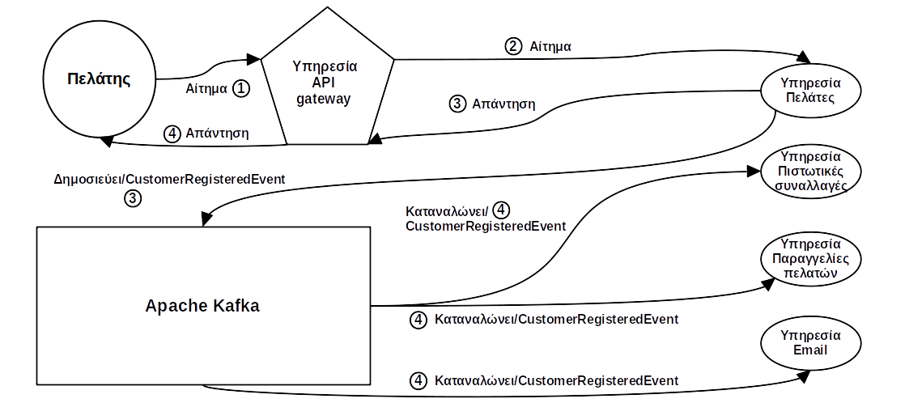
Εικόνα 3-10: Τα βήματα της υλοποίησης της λειτουργίας εγγραφής ενός πελάτη στο σύστημα

Οι αριθμοί στην εικόνα 3.10 αποτυπώνουν την σειρά των βημάτων της υλοποίησης της λειτουργίας. Η σειρά των επιμέρους βημάτων της λειτουργίας είναι η εξής.

1. Ο πελάτης στέλνει ένα αίτημα στην υπηρεσία API gateway που περιλαμβάνει τα στοιχεία του. Η εικόνα 3.11 αποτυπώνει το αίτημα GET που δέχεται η υπηρεσία API gateway.

Εικόνα 3-11: Το URL του αιτήματος GET που στέλνεται στην υπηρεσία API gateway για την λειτουργία της εγγραφής του πελάτη

Παρατηρούμε πως στο URL της εικόνας 3.11 εμπεριέχονται τα στοιχεία του πελάτη που πραγματοποιεί το αίτημα εγγραφής.

2. Η υπηρεσία API gateway, αφού έχει λάβει το αίτημα από τον πελάτη, ελέγχει ότι το email και ο κωδικός που έστειλε πελάτης δεν χρησιμοποιούνται από άλλον πελάτη ήδη. Αποθηκεύει το email, τον κωδικό και το id του πελάτη στον πίνακα User. Έπειτα, στέλνει το ίδιο αίτημα της εικόνας 3.11 προς την υπηρεσία Πελάτες. Η εικόνα 3.12 αποτυπώνει το email και τον κωδικό και το id του πελάτη, τα οποία αποθηκεύονται στον πίνακα User της υπηρεσίας API gateway, καθώς είναι υπεύθυνη για τις αυθεντικοποίησεις στο σύστημα.

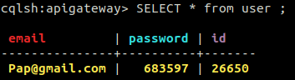

Εικόνα 3-12: Εισαγωγή των email, κωδικό και id του πελάτη που εγγράφτηκε στο σύστημα, στον πίνακα User της υπηρεσίας API gateway

3. Η υπηρεσία Πελάτες λαμβάνει το αίτημα και αποθηκεύει τα στοιχεία του πελάτη, δηλαδή εισάγει ένα γεγονός τύπου CustomerRegisteredEvent στον πίνακα Events. Έπειτα, επιστρέφει την κατάλληλη απάντηση πίσω στην υπηρεσία API gateway και δημοσιεύει το γεγονός CustomerRegisteredEvent στο θέμα CustomerEventChannel του API της. Η εικόνα 3.13 αποτυπώνει το γεγονός CustomerRegisteredEvent που εισήχθη στον πίνακα Events.

Εικόνα 3-13: Εισαγωγή του γεγονότος CustomerRegisteredEvent στον πίνακα Events της υπηρεσίας Πελάτες

4.1 Η υπηρεσία API gateway επιστρέφει την κατάλληλη απάντηση στον πελάτη. Η εικόνα 3.14 αποτυπώνει την απάντηση που επιστρέφεται στον πελάτη.

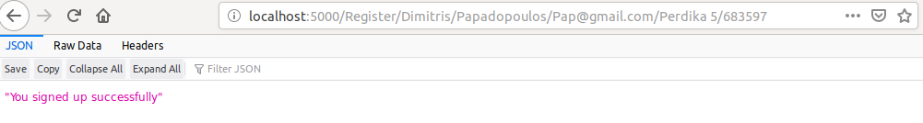
Εικόνα 3-14: Η απάντηση που λαμβάνει ο πελάτης όταν εγγράφεται στο σύστημα επιτυχώς

4.2 Η υπηρεσία Πιστωτικές Συναλλαγές καταναλώνει το γεγονός CustomerRegisteredEvent από το θέμα CustomerEventChannel, όπου βάση του γεγονότος αυτού εισάγει ένα γεγονός τύπου AccountCreatedEvent στον πίνακα Events. Η εικόνα 3.15 αποτυπώνει το γεγονός AccountCreatedEvent που εισήχθη στον πίνακα Events.

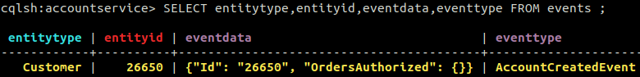
Εικόνα 3-15: Εισαγωγή του γεγονότος AccountCreatedEvent στον πίνακα Events της υπηρεσίας Πιστωτικές συναλλαγές

4.3 Η υπηρεσία Παραγγελίες Πελατών καταναλώνει το γεγονός CustomerRegisteredEvent από το θέμα CustomerEventChannel, όπου βάση αυτού του γεγονότος εισάγει τα στοιχειά του πελάτη στον πίνακα CustomerOrder. Η εικόνα 3.16 αποτυπώνει την εισαγωγή των στοιχείων του πελάτη στον πίνακα CustomerOrder.

Εικόνα 3-16: Εισαγωγή των στοιχείων του πελάτη στην πίνακα CustomerOrder της υπηρεσίας Παραγγελίες πελατών

4.4 Η υπηρεσία Email καταναλώνει το γεγονός CustomerRegisteredEvent από το θέμα CustomerEventChannel, όπου βάση αυτού του γεγονότος στέλνει ένα email στον πελάτη ότι πραγματοποιήθηκε επιτυχώς η εγγραφή του. Η εικόνα 3.17 αποτυπώνει το email που στέλνεται στον πελάτη.

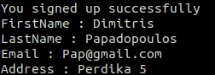

Εικόνα 3-17: Το email που στέλνει η υπηρεσία Email στον πελάτη που εγγράφτηκε στο σύστημα

Επιπλέον, αποθηκεύει τα στοιχεία του πελάτη στον πίνακα Customer. H εικόνα 3.18 αποτυπώνει την εισαγωγή των στοιχείων του πελάτη στον πίνακα Customer.

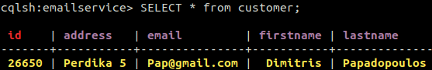
Εικόνα 3-18: Εισαγωγή των στοιχείων του πελάτη στην πίνακα Customer της υπηρεσίας Email

Από τις εισαγωγές στους πίνακες όλων των υπηρεσιών, παρατηρούμε πως η τιμή του id του πελάτη είναι ίδια σε όλες τις υπηρεσίας. Με τον τρόπο αυτόν, επιτυγχάνεται η διαλειτουργικότητα των οντοτήτων μεταξύ των υπηρεσιών. Από την άλλη, βάση του προτύπου των υποτομέων, κάθε υπηρεσία έχει το δικό της μοντέλο δεδομένων, συνεπώς η οντότητα που αποτυπώνει των πελάτη δεν διαθέτει τα ίδια πεδία σε όλες της υπηρεσίες. Για παράδειγμα, στην υπηρεσία Πιστωτικές Συναλλαγές η οντότητα που αποτυπώνει των πελάτη δεν διαθέτει τα πεδία όνομα, επίθετο, email, διεύθυνση κατοικίας.

Οι μηχανισμοί της εγγραφής και της αυθεντικοποίησης που υλοποιεί η υπηρεσία API gateway, είναι μόνο ενδεικτικοί, με στόχο να παρουσιάσει το πως μπορεί σε ένα σύστημα που αναπτύσσεται σε microservices, να υλοποιηθούν κεντρικά σε μία υπηρεσία οι παραπάνω λειτουργίες, βάση του προτύπου API gateway. Με αντίστοιχο τρόπο θα μπορούσαν να υλοποιηθούν κεντρικά στην υπηρεσία API gateway και άλλες λειτουργίες, όπως παρακολούθηση (monitoring) ή μεταφράσεις πρωτοκόλλων.

3.5.1.2 Λειτουργία αυθεντικοποίησης
Υπάρχουν λειτουργίες στο σύστημα, τις οποίες για να μπορεί ένας εξωτερικός πελάτης του συστήματος (π.χ. στέλεχος, υπάλληλος, πελάτης) να τις χρησιμοποιεί, θα πρέπει πρώτα να έχει αυθεντικοποιηθεί από το σύστημα. Η εικόνα 3.19 αποτυπώνει τα βήματα της υλοποιήσεις της συγκεκριμένης λειτουργίας.


Εικόνα 3-19: Τα βήματα της υλοποίησης της λειτουργίας αυθεντικοποίησης ενός πελάτη

Οι αριθμοί στην εικόνα 3.19 αποτυπώνουν την σειρά των βημάτων της υλοποίησης της λειτουργίας. Η σειρά των επιμέρους βημάτων της λειτουργίας είναι η εξής.

1. Ο εξωτερικός πελάτης στέλνει ένα αίτημα στην υπηρεσία API gateway που περιλαμβάνει το email και τον κωδικό του, δηλαδή τα στοιχεία που απαιτούνται για την αυθεντικοποίηση του από το σύστημα. Η εικόνα 3.20 αποτυπώνει το αίτημα GET που δέχεται η υπηρεσία API gateway.

Εικόνα 3-20: Το URL του αιτήματος GET που στέλνεται στην υπηρεσία API gateway για την λειτουργία της αυθεντικοποίησης ενός πελάτη

Από το email και τον κωδικό του URL της εικόνα 3.20 μπορούμε να καταλάβουμε πως ο πελάτης που αυθεντικοποιείται είναι ο ίδιο πελάτης με αυτόν που εγγράφτηκε στην ενότητα 3.5.1.1.

2. Η υπηρεσία API gateway επιστρέφει την κατάλληλη απάντηση στον πελάτη. Η εικόνα 3.21 αποτυπώνει την απάντηση που επιστρέφεται στον πελάτη.

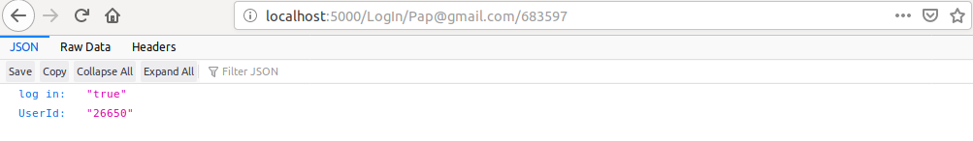
Εικόνα 3-21: Η απάντηση που λαμβάνει ένας εξωτερικός πελάτης όταν αυθεντικοποιηθεί επιτυχώς

3.5.2 Υπηρεσία Πελάτες
Στην περίπτωση της υπηρεσίας Πελάτες αναλύονται και παρουσιάζονται δύο λειτουργίες, οι οποίες είναι οι εξής: αλλαγή διεύθυνσης κατοικίας ενός πελάτη και έλεγχος της διεύθυνσης κατοικίας ενός πελάτη οποιαδήποτε χρονική στιγμή στο παρελθόν.

3.5.2.1 Λειτουργία αλλαγής διεύθυνσης κατοικίας ενός πελάτη
Ένας εγγεγραμμένος πελάτης στο σύστημα, έχει την δυνατότητα να αλλάζει την διεύθυνση κατοικίας του. Με τον ίδιο τρόπο που υλοποιείται η συγκεκριμένη λειτουργία, θα μπορούσαν να υλοποιηθούν οι λειτουργίες που θα υποστήριζαν την αλλαγή οποιουδήποτε στοιχείου ενός πελάτη. Η εικόνα 3.22 αποτυπώνει τα βήματα της υλοποίησεις της συγκεκριμένης λειτουργίας. Επίσης, αποτυπώνει ποιες υπηρεσίες καταναλώνουν το γεγονός της αλλαγής της διεύθυνσης κατοικίας ενός πελάτη.

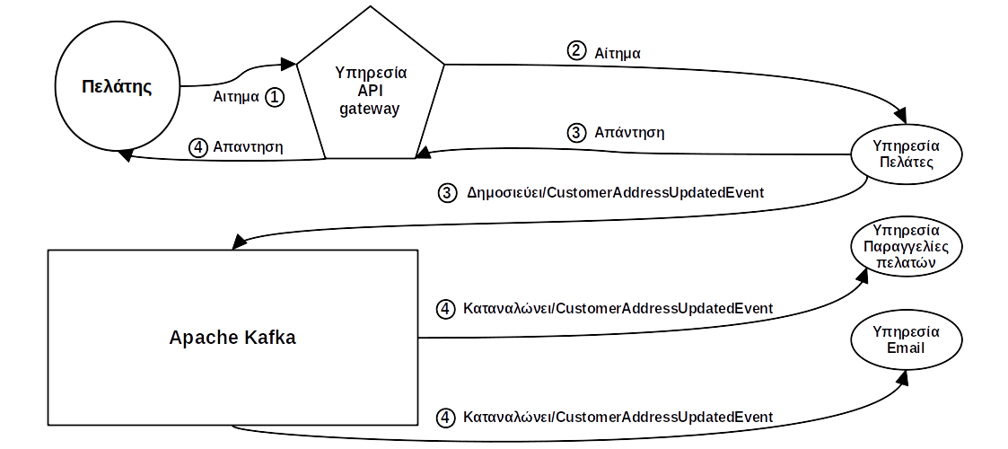
Εικόνα 3-22: Τα βήματα της υλοποίησης της λειτουργίας αλλαγής διεύθυνσης κατοικίας ενός πελάτη

Οι αριθμοί στην εικόνα 3.22 αποτυπώνουν την σειρά των βημάτων της υλοποίησης της λειτουργίας. Ένας πελάτης για να πραγματοποιήσει ένα αίτημα για την συγκεκριμένη λειτουργία θα πρέπει πρώτα να έχει πραγματοποιήσει να έχει αυθεντικοποιηθεί από το σύστημα. Το βήμα αυτό παραλείπετε, καθώς θεωρείτε πως έχει πραγματοποιήσει ήδη από τον πελάτη. Το πως πραγματοποιεί ένας πελάτης την αυθεντικοποίηση του στο σύστημα παρουσιάστηκε στην ενότητα 3.5.1.2. Η σειρά των επιμέρους βημάτων της λειτουργίας είναι η εξής.

1. Ο πελάτης στέλνει ένα αίτημα στην υπηρεσία API gateway που περιλαμβάνει το id του και την νέα διεύθυνση κατοικίας. Η εικόνα 3.23 αποτυπώνει το αίτημα GET που δέχεται η υπηρεσία API gateway.

Εικόνα 3-23: Το URL του αιτήματος GET που στέλνεται στην υπηρεσία API gateway για την λειτουργία αλλαγής διεύθυνσης κατοικίας του πελάτη

Από την εικόνα 3.23 μπορούμε να καταλάβουμε από το id του πελάτη στο URL, πως το αίτημα αυτό πραγματοποιείται από τον ίδιο πελάτη με της περίπτωση της ενότητας 3.5.1.1

2. Η υπηρεσία API gateway, αφού έχει λάβει το αίτημα από τον πελάτη, στέλνει το ίδιο αίτημα της εικόνας 3.23 προς την υπηρεσία Πελάτες.

3. Η υπηρεσία Πελάτες λαμβάνει το αίτημα και εισάγει την νέα διεύθυνση κατοικίας του πελάτη, δηλαδή ένα γεγονός τύπου CustomerAddressUpdatedEvent στον πίνακα Events. Έπειτα, επιστρέφει την κατάλληλη απάντηση πίσω στην υπηρεσία API gateway και δημοσιεύει το γεγονός CustomerAddressUpdatedEvent στο θέμα CustomerEventChannel του API της. Η εικόνα 3.24 αποτυπώνει το γεγονός CustomerAddressUpdatedEvent που εισήχθη στον πίνακα Events.

Εικόνα 3-24: Εισαγωγή του γεγονότος CustomerAddressUpdatedEvent στον πίνακα Events της υπηρεσίας Πελάτες

Παρατηρούμε πως στην εικόνα 3.24 οι τιμές στις στήλες EntityType και EntityId και είναι ίδιες με αυτές την εικόνα 3.13, επειδή τα δύο αυτά γεγονότα αφορούν τον ίδιο πελάτη, δηλαδή την ίδια οντότητα της υπηρεσίας.

4.1 Η υπηρεσία API gateway επιστρέφει την κατάλληλη απάντηση στον πελάτη. Η εικόνα 3.25 αποτυπώνει την απάντηση που επιστρέφεται στον πελάτη.

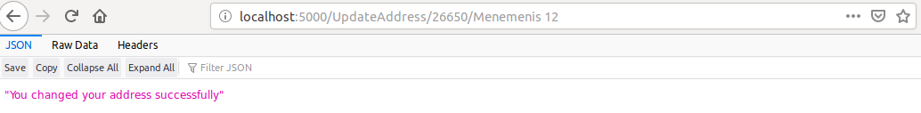
Εικόνα 3-25: Η απάντηση που λαμβάνει ο πελάτης όταν αλλάζει την διεύθυνση κατοικίας του επιτυχώς

4.2 Η υπηρεσία Παραγγελίες Πελατών καταναλώνει το γεγονός CustomerAddressUpdatedEvent από το θέμα CustomerEventChannel, όπου βάση αυτού του γεγονότος ενημερώνει την εγγραφή στον πίνακα CustomerOrder που αφορά τον συγκεκριμένο πελάτη και αλλάζει την διεύθυνση κατοικίας του. Η εικόνα 3.26 αποτυπώνει την ενημέρωση που πραγματοποιήθηκε στον πίνακα CustomerOrder.

Εικόνα 3-26: Η ενημέρωση της διεύθυνσης κατοικίας του πελάτη στον πίνακα CustomerOrder της υπηρεσίας Παραγγελίες πελατών

Στην εικόνα 3.26 παρατηρούμε την αλλαγή της διευθυνσής κατοικίας με αυτήν που ήταν στην εικόνα 3.16.

4.3 Η υπηρεσία Email καταναλώνει το γεγονός CustomerAddressUpdatedEvent από το θέμα CustomerEvenChannel, όπου βάση αυτού του γεγονότος στέλνει ένα email στον πελάτη ότι πραγματοποιήθηκε επιτυχώς η αλλαγή διεύθυνσης κατοικίας του. Η εικόνα 3.27 αποτυπώνει το email που στέλνεται στον πελάτη.

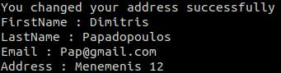
Εικόνα 3-27: Το email που στέλνει η υπηρεσία Email στον πελάτη που άλλαξε την διεύθυνση κατοικίας του

Επιπλέον, αλλάζει την διεύθυνση κατοικίας του πελάτη στον πίνακα Customer. H εικόνα 3.28 αποτυπώνει την ενημέρωση στον πίνακα Customer.

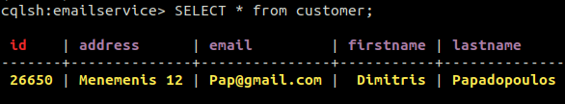
Εικόνα 3-28: Η ενημέρωση της διεύθυνσης κατοικίας του πελάτη στον πίνακα Customer της υπηρεσίας Εmail

Στην εικόνα 3.28 παρατηρούμε την αλλαγή της διευθυνσής κατοικίας με αυτήν που ήταν στην εικόνα 3.18.

3.5.2.2 Λειτουργία ελέγχου της διεύθυνσης κατοικίας ενός πελάτη μία χρονική στιγμή στο παρελθόν
Το σύστημα έχει την δυνατότητα να ελέγχει ποια ήταν η διεύθυνση κατοικίας ενός πελάτη οποιαδήποτε χρονική στιγμή, από την χρονική στιγμή που εγγράφτηκε στο σύστημα και έπειτα, λόγου ότι η υπηρεσία Πελάτες χρησιμοποιεί event sourcing. Η παραπάνω λειτουργία υλοποιείται μέσω ενός temporal query. Οι εξωτερικοί πελάτες της λειτουργίας αυτής είναι είτε υπάλληλοι είτε στελέχη. Η λειτουργία αυτή δεν είναι προσβάσιμη από πελάτες. Μέσω αυτής της λειτουργίας, θα μπορούσαν να ελεγχθούν πιθανά σφάλματα που συνέβησαν σε αποστολές παραγγελιών. Η εικόνα 3.29 αποτυπώνει τα βήματα της υλοποίησης της λειτουργίας.

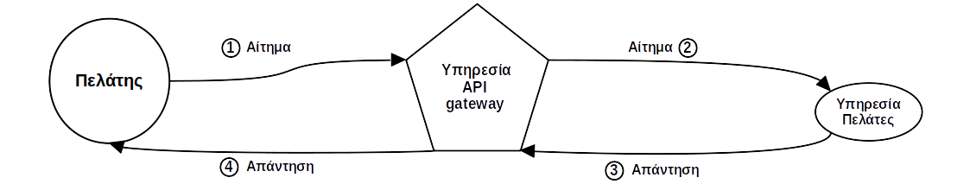
Εικόνα 3-29: Τα βήματα της υλοποίησης της λειτουργίας ελέγχου της διεύθυνσης κατοικίας ενός πελάτη μίας χρονικής στιγμής στο παρελθόν

Οι αριθμοί στην εικόνα 3.29 αποτυπώνουν την σειρά των βημάτων της υλοποίησης της λειτουργίας. Η σειρά των επιμέρους βημάτων της λειτουργίας είναι η εξής.

1. Ο εξωτερικός πελάτης στέλνει ένα αίτημα στο API gateway που περιλαμβάνει το id του πελάτη, του οποίου θέλει να ελέγξει την διεύθυνση κατοικίας και την ακριβή ημερομηνία κατά την οποία θέλει να την ελέγξει.

2. Η υπηρεσία API gateway, αφού έχει λάβει το αίτημα από τον πελάτη, στέλνει το ίδιο αίτημα προς την υπηρεσία Πελάτες.

3. Η υπηρεσία Πελάτες λαμβάνει το αίτημα, όπου βάση αυτού επιστρέφει στην υπηρεσία API gateway ως απάντηση την διεύθυνση κατοικίας του πελάτη για την χρονική στιγμή του αιτήματος.

4. Η υπηρεσία API gateway επιστρέφει την διεύθυνση κατοικίας στον πελάτη.

Παρακάτω θα αποτυπωθεί ένα παράδειγμα, όσον αφορά την λειτουργία αυτή. Μέσω του παραδείγματος αυτού, θα γίνει κατανοητό, το πως λειτουργούν τα temporal queries, δηλαδή να επαναφέρουμε μία οντότητα σε οποιαδήποτε κατάσταση που ήταν μία χρονική στιγμή στο παρελθόν. Έστω ένας πελάτης που αρχικά εγγράφτηκε στο σύστημα και έπειτα έχει αλλάξει δυο φορές την διεύθυνση κατοικίας του. Η εικόνα 3.27 αποτυπώνει της αντίστοιχες ενημερώσεις στην βάση δεδομένων του πίνακα Events της υπηρεσίας Πελάτες βάση των τριών παραπάνω γεγονότων.

Πίνακας 3-14: Πίνακας που αποτυπώνει της εγγραφές τριών γεγονότων που αποθηκεύτηκαν στον πίνακα Events της υπηρεσίας Πελάτες. Ένα τύπου CustomerRegisteredEvent και δύο τύπου CustomerAddressUpdatedEvent. Τρία γεγονότα αυτά αφορούν την ίδια οντότητα καθώς οι τιμές στις στήλες EntityId και EntityType έχουν τις ίδιες τιμές
EntityId | EntityType | EventTime | EventData | EventType
458 | Customer | 2016/12/10 18:49:45 | Id:458  FirstName:Dimitris  LastName:Kotas  Email:Dim@gmail.com  Address:Menemenis 3 | CustomerRegisteredEvent
458 | Customer | 2017/11/17 19:20:40 | Address:Plefsis 45 | CustomerAddressUpdatedEvent
458 | Customer | 2018/04/22 10:28:20 | Address:Stereas 9 | CustomerAddressUpdatedEvent

Παρατηρούμε πως το γεγονός CustomerRegisteredEvent πραγματοποιήθηκε την χρονική στιγμή 2016-12-10 18:49:45 με την τιμή της διεύθυνσης κατοικίας να είναι Menemenis 3. Το πρώτο από τα δυο γεγονότα τύπου CustomerUpdatedAddressEvent πραγματοποιήθηκε την χρονική στιγμή 2017-11-17 19:20:40 με την τιμή της διεύθυνσης κατοικίας να είναι Plefsis 45. Τέλος, το δεύτερο πραγματοποιήθηκε την χρονική στιγμή 2018-04-22 10:28:20 με την τιμή της διεύθυνσης κατοικίας να είναι Stereas 9. Στην περίπτωση που το σύστημα δεχτεί ένα αίτημα που για χρονική στιγμή έχει την τιμή 2017-10-17 20:20:58, η οποία είναι προγενέστερη της χρονικής στιγμής της πρώτης αλλαγής της διεύθυνσης κατοικίας του πελάτη, η απάντηση που επιστρέφει η υπηρεσία Πελάτες αποτυπώνεται στη εικόνα 3.30.

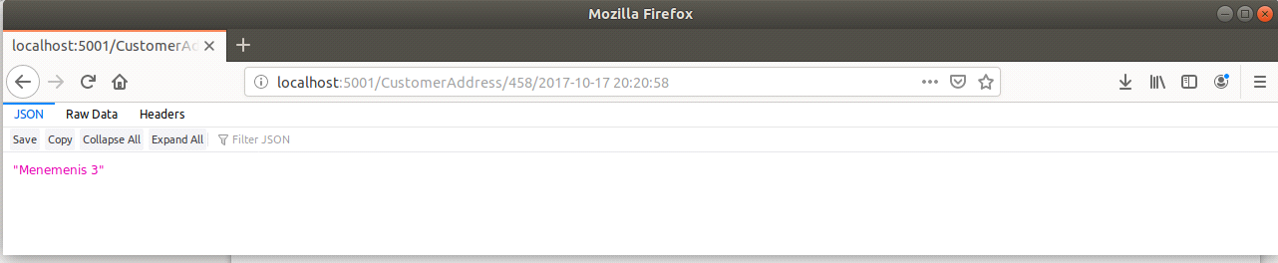
Εικόνα 3-30: Απάντηση που επιστρέφει η υπηρεσία Πελάτες, όσον αφορά το ποια ήταν η διεύθυνση κατοικίας του πελάτη τον πίνακα 3.14 την χρονική στιγμή 2017-10-17 20:20:58

Η υπηρεσίας Πελάτες επιστρέφει την διεύθυνση κατοικίας του πελάτη για την χρονική στιγμή του αιτήματος, η οποία είναι Menemenis 3. Έπειτα, στην περίπτωση που το αίτημα έχει για χρονική στιγμή την τιμή 2018-01-22 10:11:22, η οποία είναι μεταγενέστερη της χρονικής στιγμής της πρώτης αλλαγής της διεύθυνσης κατοικίας του πελάτη και προγενέστερη της δεύτερης, απάντηση της υπηρεσίας Πελάτες αποτυπώνεται στη εικόνα 3.31.

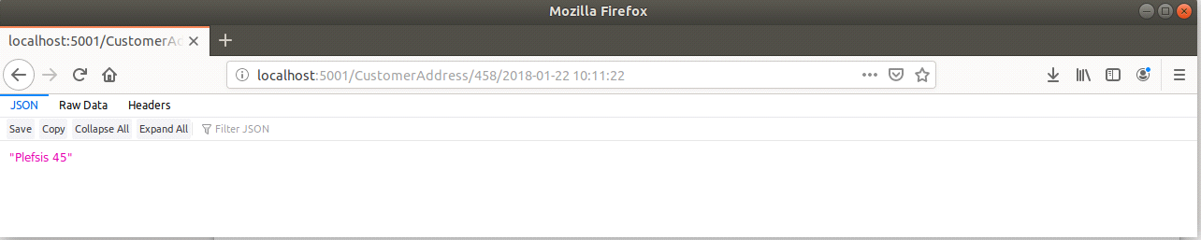
Εικόνα 3-31: Απάντηση που επιστρέφει η υπηρεσία Πελάτες, όσον αφορά το ποια ήταν η διεύθυνση κατοικίας του πελάτη στον πίνακα 3.14 την χρονική στιγμή 2018-01-10:11:22

Η υπηρεσίας Πελάτες επιστρέφει την διεύθυνση κατοικίας του πελάτη για την χρονική στιγμή του αιτήματος, η οποία είναι Plefsis 45. Τέλος, στην περίπτωση που το αίτημα έχει για χρονική στιγμή την τιμή 2019-07-22 22:33:22, η οποία είναι μεταγενέστερη της χρονικής στιγμής της δεύτερης αλλαγής της διεύθυνσης κατοικίας του πελάτη, η απάντηση της υπηρεσίας Πελάτες αποτυπώνεται στη εικόνα 3.32.

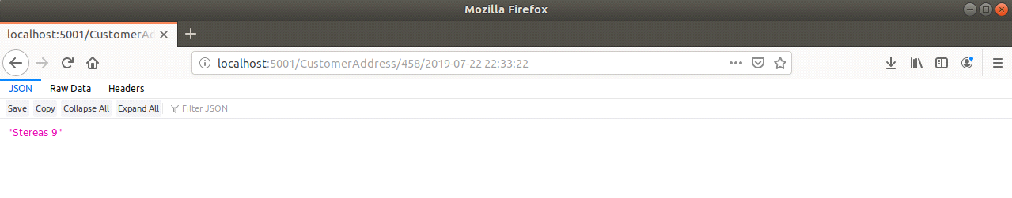
Εικόνα 3-32: Απάντηση που επιστρέφει η υπηρεσία Πελάτες, όσον αφορά το ποια ήταν η διεύθυνση κατοικίας του πελάτη στον πίνακα 3.14 την χρονική στιγμή 2019-07-22:33:22

Η υπηρεσίας Πελάτες επιστρέφει την διεύθυνση κατοικίας του πελάτη για την χρονική στιγμή του αιτήματος, η οποία είναι Stereas 9.

3.5.3 Υπηρεσία Προϊόντα
Στην περίπτωση της υπηρεσίας Προϊόντα αναλύονται και παρουσιάζονται τρεις λειτουργίες, οι οποίες είναι οι εξής: εισαγωγής προϊόντων, προβολής προϊόντων στους πελάτες και έλεγχος των προϊόντων που υπήρχαν στην ‘αποθήκη’ οποιαδήποτε χρονική στιγμή στο παρελθόν.

3.5.3.1 Λειτουργία εισαγωγής προϊόντων
Κάθε φορά που ένα προϊόν γίνεται διαθέσιμο θα πρέπει το σύστημα να το γνωρίζει, οπότε μέσω ενός αιτήματος το προϊόν καταχωρείται στο σύστημα. Οι εξωτερικοί πελάτες της λειτουργίας αυτής είναι οι υπάλληλοι της επιχείρησης. Η λειτουργία αυτή δεν είναι προσβάσιμη από πελάτες Η εικόνα 3.33 αποτυπώνει τα βήματα της υλοποιήσεις της λειτουργίας.

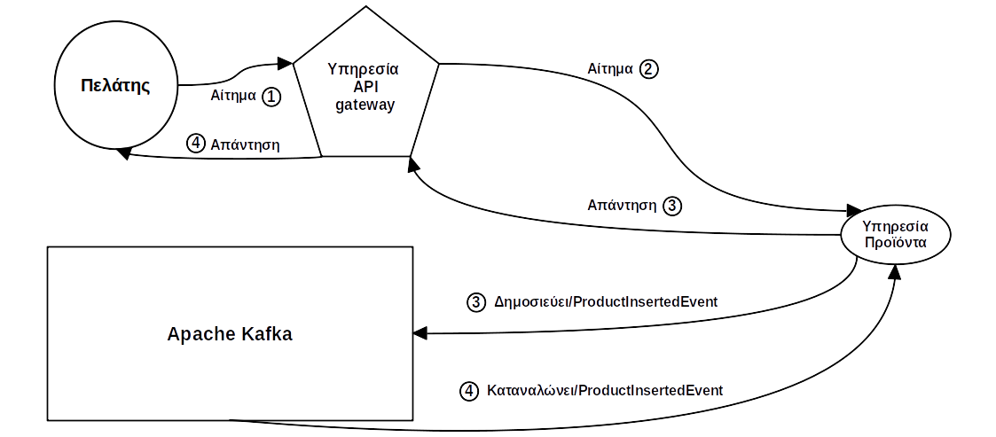
Εικόνα 3-33: Τα βήματα της υλοποίησης της λειτουργίας εισαγωγής προϊόντων στο σύστημα

Οι αριθμοί στην εικόνα 3.33 αποτυπώνουν την σειρά των βημάτων της υλοποίησης της λειτουργίας. Η σειρά των επιμέρους βημάτων της λειτουργίας είναι η εξής.
1. Ο πελάτης στέλνει ένα αίτημα στην υπηρεσία API gateway που περιλαμβάνει τα προϊόντα που είναι να αποθηκευτούν στο σύστημα. Η εικόνα 3.34 αποτυπώνει το αίτημα GET που δέχεται η υπηρεσία API gateway.

Εικόνα 3-34: Το URL του αιτήματος GET που στέλνεται στην υπηρεσία API gateway για την λειτουργία εισαγωγής προϊόντων στο σύστημα

Από το URL της εικόνας 3.34 καταλαβαίνουμε πώς θα αποθηκευτούν τέσσερα Samsung galaxy 9 στην υπηρεσία Προϊόντα.

2. Η υπηρεσία API gateway, αφού έχει λάβει το αίτημα από τον πελάτη, στέλνει το ίδιο αίτημα της εικόνας 3.34 προς την υπηρεσία Προϊόντα.

3. Η υπηρεσία Προϊόντα λαμβάνει το αίτημα και εισάγει τέσσερα γεγονότα τύπου ProductInsertedEvent στον πίνακα Events, λόγω ότι το κάθε προϊόν είναι μία ξεχωριστεί οντότητα. Έπειτα, επιστρέφει την κατάλληλη απάντηση πίσω στην υπηρεσία API gateway και δημοσιεύει τα γεγονότα ProductInsertedEvent στο θέμα ProductEventChannel του API της, ώστε να το καταναλώσει και να ενημερωθεί η βάση δεδομένων της read side. Η εικόνα 3.35 αποτυπώνει τα τέσσερα γεγονότα ProductInsertedEvent που εισήχθησαν στον πίνακα Events της υπηρεσίας.

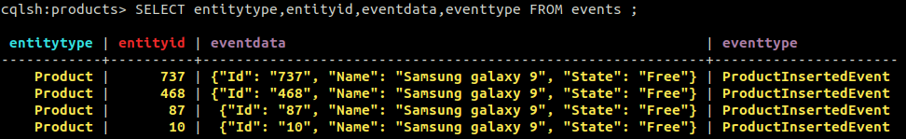
Εικόνα 3-35: Η Εισαγωγή των τεσσάρων γεγονότων ProductInsertedEvent στον πίνακα Events της υπηρεσίας Προϊόντα

4.1. Η υπηρεσία API gateway επιστρέφει την κατάλληλη απάντηση στον πελάτη. Η εικόνα 3.36 αποτυπώνει την απάντηση που επιστρέφεται στον πελάτη.

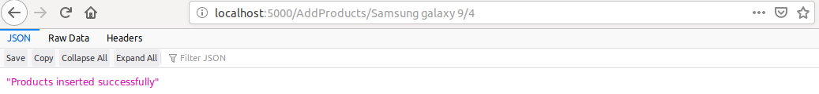
Εικόνα 3-36: Η απάντηση που λαμβάνει ο πελάτης όταν εισάγει προϊόντα στο σύστημα επιτυχώς

4.2. Η υπηρεσία Προϊόντα καταναλώνει τα γεγονότα ProductInsertedEvent από το θέμα ProductEventChannel, όπου βάση αυτού του γεγονότος ενημερώνεται η βάση δεδομένων της read side για να υπάρχει συνέπεια δεδομένων στις βάσεις δεδομένων των δύο πλευρών. Η εικόνα 3.37 αποτυπώνει την εγγραφή για το προϊόν Samsung galaxy 9 στον πίνακα Products της read side, πριν ακόμα συγχρονιστεί με της command side.

Εικόνα 3-37: Η εγγραφή του προϊόντος Samsung galaxy 9 στον πίνακα Products της βάσης δεδομένων της read side της υπηρεσίας Προϊόντα , πριν ακόμα προλάβει να συγχρονιστεί με την βάση δεδομένων της command side

Η τελευταία στήλη είναι η στήλη Availability και στην εικόνα 3.35 η τιμή της είναι 0, άρα δεν υπάρχει διαθέσιμο Samsung galaxy 9. Έπειτα, αφού οι δύο βάσεις δεδομένων συγχρονιστούν η εικόνα 3.38 αποτυπώνει πως ενημερώθηκε η εγγραφή της εικόνας 3.37.

Εικόνα 3-38: Η εγγραφή του προϊόντος Samsung galaxy 9 στον πίνακα Products της βάσης δεδομένων της read side της υπηρεσίας Προϊόντα , μετά τον συγχρονισμό της με την βάση δεδομένων της command side

Αφού, πλέον η βάση δεδομένων της read side είναι συγχρονισμένη με την βάση δεδομένων της command side η τιμής της στήλης Availability για το Samsung galaxy 9 θα πρέπει να έχει αυξηθεί κατά τέσσερα, όσο και το πλήθος των γεγονότα ProductInsertedEvent που κατανάλωσε και αφορούσαν το προϊόν Samsung galaxy 9. Πράγματι, στην εικόνα 3.38 αποτυπώνεται ότι η τιμή της στήλης Availability είναι πλέον τέσσερα.

3.5.3.2 Λειτουργία προβολής προϊόντων στους πελάτες
Ένας πελάτης έχει την δυνατότητα να βλέπει τα προϊόντα του συστήματος. Η εικόνα 3.39 αποτυπώνει τα βήματα της υλοποιήσεις της λειτουργίας.

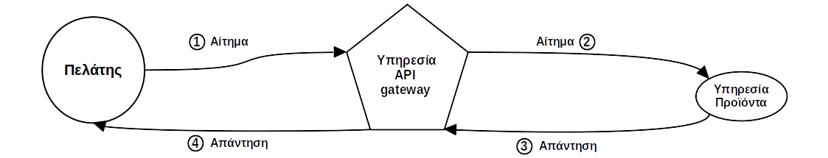
Εικόνα 3-39: Τα βήματα της υλοποίησης της λειτουργίας προβολής των προϊόντων στους πελάτες

Οι αριθμοί στην εικόνα 3.39 αποτυπώνουν την σειρά των βημάτων της υλοποίησης της λειτουργίας. Η σειρά των επιμέρους βημάτων της λειτουργίας είναι η εξής.

1. Η εικόνα 3.40 αποτυπώνει το αίτημα GET που δέχεται η υπηρεσία API gateway από τον πελάτη.

Εικόνα 3-40: Το URL του αιτήματος GET που στέλνεται στην υπηρεσία API gateway για την λειτουργία προβολής των προϊόντων στους πελάτες

2. Η υπηρεσία API gateway, αφού έχει λάβει το αίτημα από τον πελάτη στέλνει το ίδιο αίτημα της ειόνας 3.40 προς την υπηρεσία Προϊόντα.

3. Η υπηρεσία Προϊόντα λαμβάνει το αίτημα, όπου βάση αυτού επιστρέφει στην υπηρεσία API gateway τα προϊόντα.

4. Η υπηρεσία API gateway επιστρέφει τα προϊόντα στον πελάτη. Η εικόνα 3.41 αποτυπώνει την απάντηση που επιστρέφεται στον πελάτη.

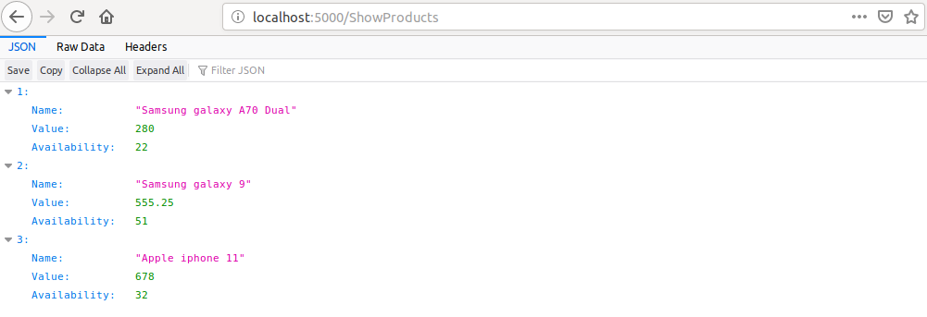
Εικόνα 3-41: Η απάντηση που λαμβάνει ο πελάτης όταν θέλει να δει τα προϊόντα του συστήματος

Για όλα τα προϊόντα επιστρέφει τα ονόματα τους, την τίμη τους και το πλήθος των διαθέσιμων τεμαχίων τους. Από την εικόνα 3.41 καταλαβαίνουμε πως υπάρχουν εικοσιδύο διαθέσιμα Samsung galaxy A70 Dual, πενηνταένα Samsung galaxy 9 και τριανταδύο Applew iphone 11. Επίσης, τιμές του κάθε προϊόντος αποτυπώνονται στο αντίστοιχο πεδίο “Value”.

3.5.3.3 Λειτουργία έλεγχος της κατάστασης της ‘αποθηκής’ μία χρονική στιγμή στο παρελθόν
H υπηρεσία Προϊόντα χρησιμοποιεί event sourcing, οπότε καταγράφη για ένα προϊόν πότε εισάγεται στην ‘αποθήκη’ και πότε πωλείται, άρα δεν υπάρχει πλέον στην ‘αποθήκη’. Συνεπώς το σύστημα έχει την δυνατότητα να ελέγχει ποιο ήταν το διαθέσιμο πλήθος του κάθε προϊόντος οποιαδήποτε χρονική στιγμή του παρελθόντος στην ‘αποθήκη, άρα την κατάσταση της ‘αποθήκης’. Η παραπάνω λειτουργία υλοποιείται μέσω temporal query. Οι εξωτερικοί πελάτες της λειτουργίας αυτής είναι είτε υπάλληλοι είτε στελέχη. Η λειτουργία αυτή δεν είναι προσβάσιμη από πελάτες. Η εικόνα 3.42 αποτυπώνει τα βήματα της υλοποιήσεις της λειτουργίας.

Εικόνα 3-42: Τα βήματα της υλοποίησης τηε λειτουργίας ελέγχου της κατάστασης της ‘αποθηκής’ μία χρονική στιγμή στο παρελθόν

Οι αριθμοί στην εικόνα 3.42 αποτυπώνουν την σειρά των βημάτων της υλοποίησης της λειτουργίας. Η σειρά των επιμέρους βημάτων της λειτουργίας είναι η εξής.

1. Ο πελάτης στέλνει ένα αίτημα στην υπηρεσία API gateway που περιλαμβάνει την χρονική στιγμή, στην οποία ο πελάτης θέλει να ελέγξει την κατάσταση της ‘αποθήκης’. Η εικόνα 3.43 αποτυπώνει το αίτημα GET που δέχεται η υπηρεσία API gateway από τον πελάτη.

Εικόνα 3-43: Το URL του αιτήματος GET που στέλνεται στη υπηρεσία API gateway για την λειτουργία έλεγχος της κατάστασης της ‘αποθήκης’

Από το URL της εικόνας 3.43 καταλαβαίνουμε πως ο πελάτης θέλει να ελέγξει την κατάσταση της ‘αποθήκης΄ την χρονική στιγμή 2020-01-02 16:46:21.

2. Η υπηρεσία API gateway, αφού έχει λάβει το αίτημα από τον εξωτερικό πελάτη στέλνει το ίδιο αίτημα προς την υπηρεσία Προϊόντα.

3. Η υπηρεσία Προϊόντα λαμβάνει το αίτημα, όπου βάση αυτού επιστρέφει στην υπηρεσία API gateway τα υπάρχοντα προϊόντα στην ‘αποθήκη’ την χρονική στιγμή 2020-01-02 16:46:21.

4. Η υπηρεσία API gateway επιστρέφει την κατάσταση της ‘αποθήκης’ πίσω στον πελάτη. Η εικόνα 3.44 αποτυπώνει την απάντηση που επιστρέφεται στον πελάτη.

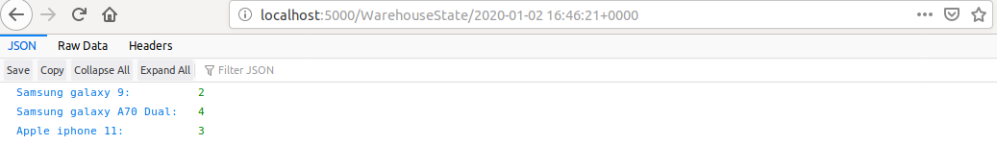
Εικόνα 3-44: Η μορφή της απάντηση που λαμβάνει ο πελάτης όταν θέλει να ελέγξει την κατάσταση της ‘αποθήκης’ μία συγκεκριμένη χρονική στιγμή του παρελθόντος

Από την εικόνα 3.44 καταλαβαίνουμε πως την χρονική στιγμή 2020-01-02 16:46:21 υπήρχαν διαθέσιμα στην ‘αποθήκη’ δύο Samsung galaxy 9, τέσσερα Samsung galaxy A70 Dual και τρία Apple iphone 11. Στην συνέχεια, η εικόνα 3.45 αποτυπώνει το τι επιστρέφει η υπηρεσία Προϊόντα στο ίδιο αίτημα με πριν, αλλά για χρονική στιγμή την χρονική στιγμή 2020-01-02 16:49:21.

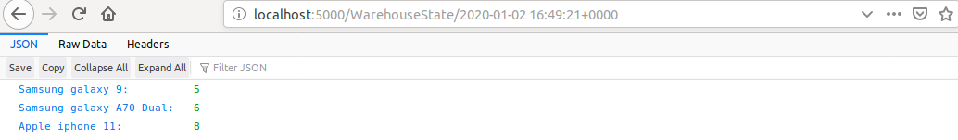
Εικόνα 3-45: Η απάντηση που λαμβάνει ο πελάτης στο ίδιο αίτημα με αυτό της εικόνας 3.44 με διαφορά την χρονική στιγμή που θέλει να ελέγξει όσον αφορά την κατάσταση της ‘αποθήκης’

Από την εικόνα 3.45 καταλαβαίνουμε πως την χρονική στιγμή 2020-01-02 16:49:21 υπήρχαν διαθέσιμα στην ‘αποθήκη’ πέντε Samsung galaxy 9, έξη Samsung galaxy A70 Dual και οχτώ Apple iphone 11.

3.5.4 Υπηρεσία Παραγγελίες πελατών
Στην περίπτωση της υπηρεσίας Παραγγελίες πελατών αναλύονται και παρουσιάζονται δύο λειτουργίες, οι οποίες είναι οι εξής: επιστροφή των στοιχείων ενός πελάτη και επιστροφή των στοιχείων των παραγγελιών ενός πελάτη.

3.5.4.1 Λειτουργία επιστροφής στοιχείων ενός πελάτη
Το σύστημα θα πρέπει να έχει την δυνατότητα να επιστρέφει τα στοιχειά ενός εγγεγραμμένου πελάτη του συστήματος, όταν αυτός θέλει να ελέγξει τα στοιχεία του. Η εικόνα 3.46 αποτυπώνει τα βήματα της υλοποιήσεις της λειτουργίας.

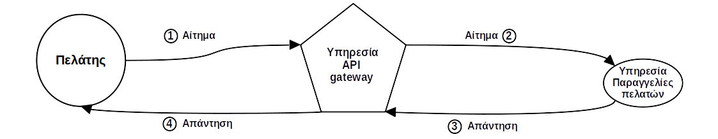
Εικόνα 3-46: Τα βήματα της υλοποίησης της λειτουργίας επιστροφής των στοιχειών του πελάτη

Οι αριθμοί στην εικόνα 3.46 αποτυπώνουν την σειρά των βημάτων της υλοποίησης της λειτουργίας. Ένας πελάτης για να πραγματοποιήσει ένα αίτημα για την συγκεκριμένη λειτουργία θα πρέπει πρώτα να έχει να έχει αυθεντικοποιηθεί από το σύστημα. Το βήμα αυτό παραλείπετε, καθώς θεωρείτε πως έχει πραγματοποιήσει ήδη από τον πελάτη. Η σειρά των επιμέρους βημάτων της λειτουργίας είναι η εξής.

1. Ο πελάτης στέλνει ένα αίτημα στην υπηρεσία API gateway που περιλαμβάνει το id του πελάτη. Η εικόνα 3.47 αποτυπώνει το αίτημα GET που δέχεται η υπηρεσία API gateway.

Εικόνα 3-47: Το URL του αιτήματος GET που στέλνεται στην υπηρεσία API gateway για την λειτουργία επιστροφής των στοιχειών του πελάτη

2. Η υπηρεσία API gateway, αφού έχει λάβει το αίτημα από τον πελάτη, στέλνει το ίδιο αίτημα με αυτό της εικόνας 3.47 προς την υπηρεσία Παραγγελίες πελατών.

3. Η υπηρεσία Παραγγελίες πελατών. λαμβάνει το αίτημα, όπου βάση αυτού επιστρέφει στην υπηρεσία API gateway τα στοιχειά του πελάτη.

4. Η υπηρεσία API gateway επιστρέφει την απάντηση στον πελάτη. Η εικόνα 3.48 αποτυπώνει την απάντηση που επιστρέφεται στον πελάτη.

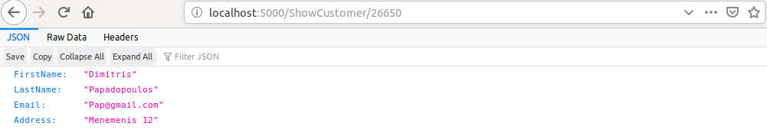
Εικόνα 3-48: Η απάντηση που λαμβάνει ο εξωτερικός πελάτης όταν πραγματοποιεί αίτημα για τα στοιχεία ενός εγγεγραμμένου πελάτη του συστήματος

Στην εικόνα 3.48 αποτυπώνονται τα στοιχεία του πελάτη με id 26650.

3.5.4.2 Λειτουργία επιστροφής των παραγγελιών ενός πελάτη
Το σύστημα θα πρέπει να έχει την δυνατότητα να επιστρέφει τα στοιχειά των παραγγελιών ενός εγγεγραμμένου πελάτη του συστήματος, όταν αυτός θέλει να ελέγξει τις παραγγελίες που έχει πραγματοποιήσει. Η εικόνα 3.49 αποτυπώνει τα βήματα της υλοποιήσεις της λειτουργίας.

Εικόνα 3-49: Τα βήματα της υλοποίησης της λειτουργίας επιστροφής των παραγγελιών ενός πελάτη

Οι αριθμοί στην εικόνα 3.49 αποτυπώνουν την σειρά των βημάτων της υλοποίησης της λειτουργίας. Ένας πελάτης για να πραγματοποιήσει ένα αίτημα για την συγκεκριμένη λειτουργία θα πρέπει πρώτα να έχει αυθεντικοποιηθεί από το σύστημα. Το βήμα αυτό παραλείπετε, καθώς θεωρείτε πως έχει πραγματοποιήσει ήδη από τον πελάτη. Η σειρά των επιμέρους βημάτων της λειτουργίας είναι η εξής.

1. Ο πελάτης στέλνει ένα αίτημα στην υπηρεσία API gateway που περιλαμβάνει το id του πελάτη. Η εικόνα 3.50 αποτυπώνει το αίτημα GET που δέχεται η υπηρεσία API gateway.

Εικόνα 3-50: Το URL του αιτήματος GET που στέλνεται στην υπηρεσία API gateway για την λειτουργία επιστροφής των στοιχειών των παραγγελιών ενός πελάτη

2. Η υπηρεσία API gateway, αφού έχει λάβει το αίτημα από τον πελάτη, στέλνει το ίδιο αίτημα με αυτό της εικόνας 3.50 στην υπηρεσία Παραγγελίες πελατών.

3. Η υπηρεσία Παραγγελίες πελατών λαμβάνει το αίτημα, όπου βάση αυτού επιστρέφει στην υπηρεσία API gateway τα στοιχειά και της παραγγελίες του πελάτη.

4. Η υπηρεσία API gateway επιστρέφει την απάντηση στον πελάτη. Η εικόνα 3.51 αποτυπώνει την απάντηση που επιστρέφεται στον πελάτη.

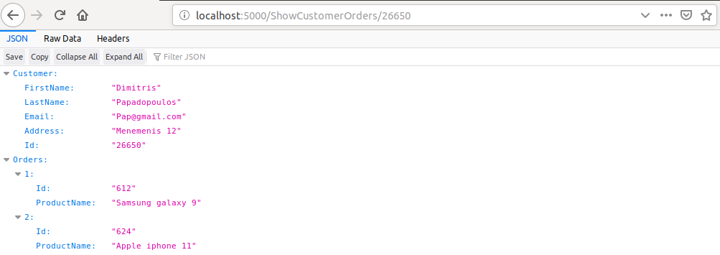
Εικόνα 3-51: Η απάντηση που λαμβάνει ο εξωτερικός πελάτης όταν πραγματοποιεί αίτημα για της επιστροφή των παραγγελιών ενός εγγεγραμένου πελάτη του συστήματος

Από το JSON της εικόνας 3.51 μπορούμε να καταλάβουμε πως ο πελάτης με το id 26650 έχει πραγματοποιήσει δύο παραγγελίες. Ένα Samsung galaxy 9 και ένα Apple iphone 11.

3.5.5 Υπηρεσία Παραγγελίες
Στην περίπτωση της υπηρεσίας Παραγγελίες αναλύονται και παρουσιάζονται δύο λειτουργίες, οι οποίες είναι οι εξής: αποδοχής παραγγελίας από το σύστημα και απόρριψης παραγγαλίας από το σύστημα. Μέχρι στιγμής όλες οι λειτουργίες που αναλύθηκαν, η ικανοποίηση τους από το σύστημα περιοριζόταν σε μία υπηρεσία. Η λειτουργία αποδοχής παραγγελίας και απόρριψης παραγγελίας από την υπηρεσία Παραγγελίες για να υλοποιηθεί απαιτεί την δημιουργία ενός Saga.

3.5.5.1 Λειτουργία αποδοχής παραγγελίας
Το Saga που υλοποιεί την λειτουργία αποδοχής παραγγελίας ονομάζεται CreateOrderSaga. Είναι το ίδιο με το παράδειγμα της ενότητας 2.1.7.2. To Saga υλοποιείται χρησιμοποιώντας την ενορχηστρωμένη αρχιτεκτονική. Οι ενορχηστρωτής υλοποιείται στην υπηρεσία Παραγγελίες και οι υπηρεσίες που συμμετέχουν στο Saga είναι οι υπηρεσίες Παραγγελίες, Πελάτες, Προϊόντα, Πιστωτικές συναλλαγές. Η εικόνα 3.52 αποτυπώνει τις υπηρεσίες που συμμετέχουν στο Saga, καθώς και τα βήματα της υλοποίησης στην περίπτωση που σε όλες τις τοπικές συναλλαγές δεν παραβιάζεται κανένας επιχειρησιακός κανόνας. Επίσης αποτυπώνει, αφού ολοκληρωθεί επιτυχημένα το Saga, ποιες υπηρεσίες καταναλώνουν το γεγονός OrderApprovedEvent που είναι το τελικό αποτέλεσμα του Saga.

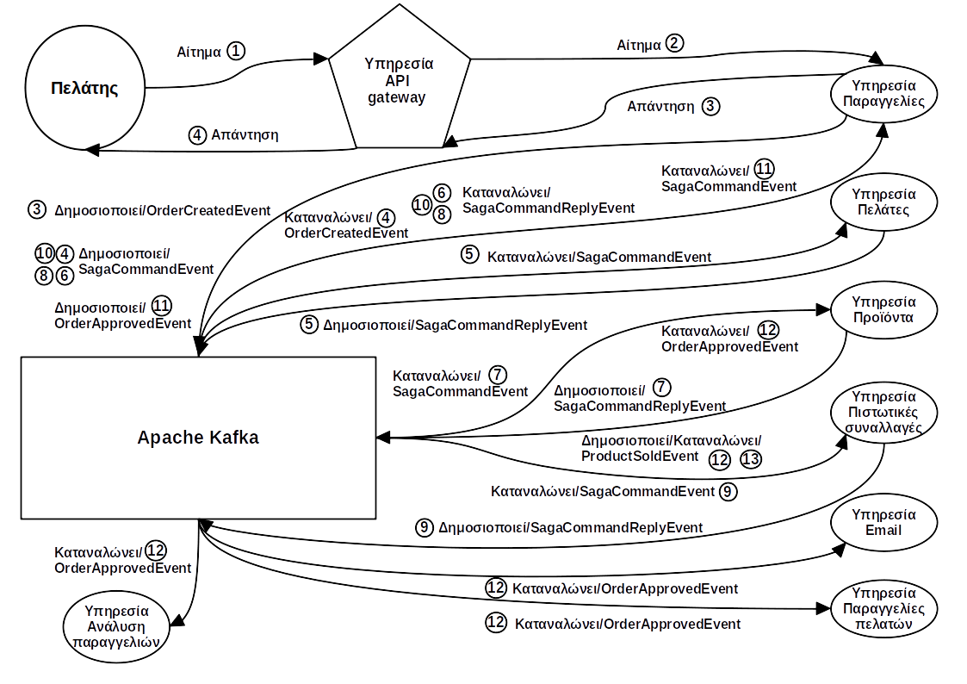
Εικόνα 3-52: Τα βήματα της υλοποίησης του Saga που υλοποιεί την λειτουργία αποδοχή παραγγελίας

Οι αριθμοί στην εικόνα 3.52 αποτυπώνουν την σειρά των βημάτων της υλοποίησης της λειτουργίας. Η σειρά των επιμέρους βημάτων της λειτουργίας είναι η εξής.

1. Ο πελάτης στέλνει ένα αίτημα στην υπηρεσία API gateway που περιλαμβάνει τα στοιχειά της παραγγελίας που θέλει να πραγματοποιήσει. Η εικόνα 3.53 αποτυπώνει το αίτημα GET που δέχεται η υπηρεσία API gateway.

Εικόνα 3-53: Το URL του αιτήματος GET που στέλνεται στη υπηρεσία API gateway για την λειτουργία αποδοχή παραγγελίας

2. Η υπηρεσία API gateway, αφού έχει λάβει το αίτημα από τον πελάτη στέλνει το ίδιο αίτημα με αυτό της εικόνας 3.53 προς την υπηρεσία Παραγγελίες.

3. Η υπηρεσία Παραγγελίες λαμβάνει το αίτημα, όπου βάση αυτού αποθηκεύει την παραγγελία και εισάγει ένα γεγονός τύπου OrderCreatedEvent στον πίνακα Events της βάσης δεδομένων της και επιστρέφει την κατάλληλη απάντηση πίσω στην υπηρεσία API gateway. Έπειτα, δημοσιεύει το γεγονός OrderCreatedEvent στο θέμα OrderCommandChannel του API της. Η εικόνα 3.54 αποτυπώνει το γεγονός OrderCreatedEvent που εισήχθη στον πίνακα Events.

Εικόνα 3-54: Η εισαγωγή του γεγονότος OrderCreatedEvent στον πίνακα Events της υπηρεσίας Παραγγελίες

4.1. Η υπηρεσία API gateway επιστρέφει την απάντηση στον εξωτερικό πελάτη. Η εικόνα 3.55 αποτυπώνει την απάντηση που επιστρέφεται στον πελάτη.

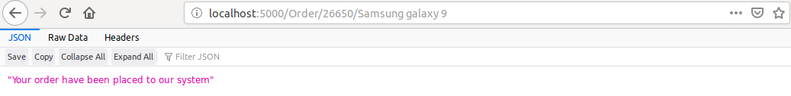
Εικόνα 3-55: Η απάντηση που λαμβάνει ο πελάτης όταν πραγματοποιεί μία παραγγελία

4.2. Η υπηρεσία Παραγγελίες καταναλώνει το γεγονός OrderCreatedEvent. Βάση αυτού του γεγονότος δημιουργεί τον ενορχηστρωτή CreateOrderSaga και εισάγει στον πίνακα Events τα γεγονότα SagaCreatedEvent, SagaCommandEvent. Τέλος, δημοσιοποιεί το γεγονός SagaCommandEvent στο θέμα CustomerCommandChannel του API της υπηρεσία Πελάτες. Ο λόγος που το κάνει είναι ώστε να στείλει τo πρώτο μήνυμα στον πρώτο συμμετέχοντα του Saga. Η εικόνα 3.56 αποτυπώνει τα γεγονότα SagaCreatedEvent, SagaCommandEvent που εισήχθησαν στον πίνακα Events.

Εικόνα 3-56: Η εισαγωγή των γεγονότων SagaCreatedEvent, SagaCommandEvent στον πίνακα Events της υπηρεσίας Παραγγελίες

Στην εικόνα 3.56, στο JSON της τιμής της στήλης EventData του γεγονότος SagaCreatedEvent αποτυπώνονται τα πεδία με τα οποία αρχικοποιείται ο ενορχηστρωτής, τα οποία είναι τα στοιχεία της παραγγελίας. Όσον αφορά τα γεγονότα τύπου SagaCommandEvent, είναι αυτά που στέλνει ο ενορχηστρωτής στους συμμετέχοντες του Saga. Τα πεδία του JSON των γεγονότων SagaCommandEvent αλλάζουν αναλόγως σε ποίον συμμετέχων θα στείλει το συγκεκριμένο γεγονός SagaCommandEvent. Ο ενορχηστρωτής μέσω της τιμής του πεδίου ‘Command’ των γεγονότων SagaCommandEvent καταλαβαίνει σε ποιόν συμμετέχων θα πρέπει να σταλεί το γεγονός αυτό. Στη προκειμένη περίπτωση, αφού η τιμή του είναι ‘VerifyCustomer’, καταλαβαίνει πως πρέπει να σταλεί στην υπηρεσία Πελάτες.

5. Η υπηρεσία Πελάτες καταναλώνει το γεγονός SagaCommandEvent. Βάση αυτού του γεγονότος επιβεβαιώνει ότι ο πελάτης της παραγγελίες είναι εγγραμμένος χρήστης του συστήματος και αποθηκεύει δυο γεγονότα τύπου CustomerVerified, SagaCommandReplyEvent στον πίνακα Events. Τέλος, δημοσιεύει το γεγονός SagaCommandReplyEvent στο θέμα CreateOrderSagaReplyChannel του API της υπηρεσίας Παραγγελίες. Η εικόνα 3.57 αποτυπώνει τα γεγονότα CustomerVerified, SagaCommandReplyEvent που εισήχθησαν στον πίνακα Events.

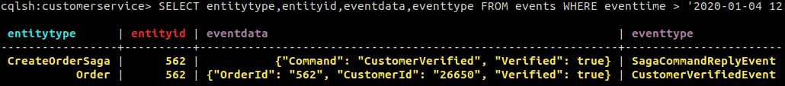
Εικόνα 3-57: Η εισαγωγή των γεγονότων CustomerVerified, SagaCommandReplyEvent στον πίνακα Events της υπηρεσίας Πελάτες

Στην εικόνα 3.57 το γεγονός SagaCommandReply είναι η απάντηση της υπηρεσίας στο γεγονός που του έστειλε ο ενορχηστρωτής. Το ότι είναι η απάντηση αυτής της υπηρεσίας που συμμετέχει στο Saga και όχι κάποιας άλλης, ο ενορχηστρωτής το καταλαβαίνει από την τιμή του πεδίου ‘Command’. Κάθε συμμετέχουσα υπηρεσίας του Saga στο αντίστοιχο γεγονός στο πεδίο ‘Command’ έχει άλλη τιμή.

6. Η υπηρεσία Παραγγελίες καταναλώνει το γεγονός SagaCommandReplyEvent. Βάση αυτού του γεγονότος ενημερώνεται ο ενορχηστρωτής και αποθηκεύει δυο γεγονότα τύπου SagaUpdatedEvent, SagaCommandEvent στον πίνακα Events. Τέλος, δημοσιεύει το γεγονός SagaCommandEvent στο θέμα ProductCommandChannel του API της υπηρεσίας Προϊόντα. Η εικόνα 3.58 αποτυπώνει τα γεγονότα SagaUpdatedEvent, SagaCommandEvent που εισήχθησαν στον πίνακα Events.

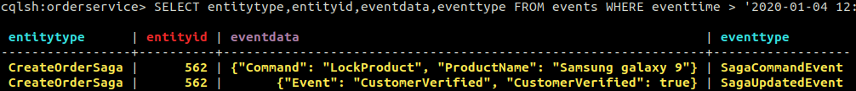
Εικόνα 3-58: Η εισαγωγή των γεγονότων SagaUpdatedEvent, SagaCommandEvent στον πίνακα Events της υπηρεσίας Παραγγελίες

Στην εικόνα 3.58, στο πεδίο ‘Command’ του JSON του γεγονότος SagaCommandEvent υπάρχει διαφορετική τιμή σε σχέση με αυτήν της εικόνας 3.56, επειδή το συγκεκριμένο γεγονός θα σταλεί αυτήν την φορά στο επόμενο συμμετέχων του Saga που είναι η υπηρεσία Προϊόντα. Όσον αφορά το γεγονός SagaUpdatedEvent περιέχει τα δεδομένα της ενημέρωσης του ενορχηστρωτή, βάση της απάντησης που έλαβε από την υπηρεσία Πελάτες. Το πεδίο ‘Event’ του JSON της στήλης EventData αποτυπώνει βάση την απάντηση ποίας υπηρεσίας προέκυψε η ενημέρωση του ενορχηστρωτή. Έπειτα, το ότι η τιμή του πεδίου ‘CustomerVerified’ είναι true σημαίνει πως στην υπηρεσία Πελάτες δεν παραβιάστηκε η επιχειρησιακή λογική, άρα ο πελάτης είναι εγγεγραμμένος χρήστης του συστήματος.

7. Η υπηρεσία Προϊόντα καταναλώνει το γεγονός SagaCommandEvent. Βάση αυτού του γεγονότος κλειδώνει ένα προϊόν που είναι ιδίου τύπου σε σχέση με αυτό της παραγγελίας και αποθηκεύει δυο γεγονότα τύπου ProductLockedEvent, SagaCommandReplyEvent στον πίνακα Events. Τέλος, δημοσιεύει το γεγονός SagaCommandReplyEvent στο θέμα CreateOrderSagaReplyChannel του API της υπηρεσίας Παραγγελίες. Η εικόνα 3.59 αποτυπώνει τα γεγονότα ProductLockedEvent, SagaCommandReplyEvent που εισήχθησαν στον πίνακα Events.

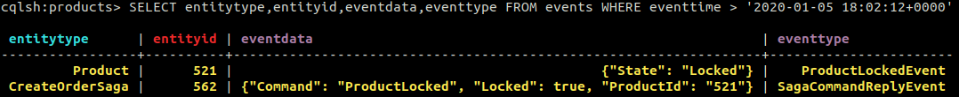
Εικόνα 3-59: Η εισαγωγή των γεγονότων ProductLockedEvent, SagaCommandReplyEvent στον πίνακα Events της υπηρεσίας Προϊόντα

Στην εικόνα 3.59 παρατηρούμε πως το πεδίο ‘Command’ του JSON της στήλης EventData του γεγονότος SagaCommandReplyEvent είναι διαφορετικό σε σχέση με αυτό της εικόνας 3.57. Επίσης το πεδίο ‘State’ του JSON της στήλης EventData του γεγονότος ProductLockedEvent είναι “Locked” άρα το προϊόν έχει κλειδώσει στην παραγγελία αυτήν.

8. Η υπηρεσία Παραγγελίες καταναλώνει το γεγονός SagaCommandReplyEvent. Βάση αυτού του γεγονότος ενημερώνεται ο ενορχηστρωτής και αποθηκεύει δυο γεγονότα τύπου SagaUpdatedEvent, SagaCommandEvent στον πίνακα Events. Τέλος, δημοσιεύει το γεγονός SagaCommandEvent στο θέμα CreditTransactionsCommandChannel του API της υπηρεσίας Πιστωτικές συναλλαγές. Η εικόνα 3.60 αποτυπώνει τα γεγονότα SagaUpdatedEvent, SagaCommandEvent που εισήχθησαν στον πίνακα Events.

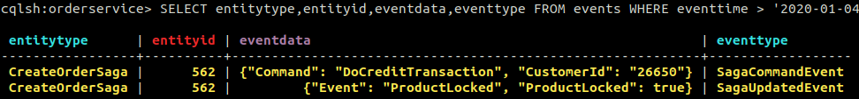
Εικόνα 3-60: Η εισαγωγή των γεγονότων SagaUpdatedEvent, SagaCommandEvent στον πίνακα Events

9. Η υπηρεσία Πιστωτικές συναλλαγές καταναλώνει το γεγονός SagaCommandEvent. Βάση αυτού του γεγονότος πραγματοποιεί επιτυχημένα την τραπεζική συνάλληλη της πιστωτικής κάρτα του πελάτη με την τράπεζα και αποθηκεύει δυο γεγονότα CreditTransactionSuccesfulEvent, SagaCommandReplyEvent στον πίνακα Events. Τέλος, δημοσιεύει το γεγονός SagaCommandReplyEvent στο θέμα CreateOrderSagaReplyChannel του API της υπηρεσίας Παραγγελίες. Η εικόνα 3.61 αποτυπώνει τα γεγονότα CreditTransactionSuccesfulEvent, SagaCommandReplyEvent που εισήχθησαν στον πίνακα Events.

Εικόνα 3-61 Η εισαγωγή των γεγονότων CreditTransactionSuccesfulEvent, SagaCommandReplyEvent στον πίνακα Events της υπηρεσίας Πιστωτικές συναλλαγές

10. Η υπηρεσία Παραγγελίες καταναλώνει το γεγονός SagaCommandReplyEvent. Βάση αυτού του γεγονότος ενημερώνεται ο ενορχηστρωτής και αποθηκεύει δυο γεγονότα τύπου SagaUpdatedEvent, SagaCommandEvent στον πίνακα Events. Τέλος, δημοσιεύει το γεγονός SagaCommandEvent στο θέμα OrderCommandChannel του API της υπηρεσίας Παραγγελίες. Η εικόνα 3.62 αποτυπώνει τα γεγονότα SagaUpdatedEvent, SagaCommandEvent που εισήχθησαν στον πίνακα Events.

Εικόνα 3-62: Η εισαγωγή των γεγονότων SagaUpdatedEvent, SagaCommandEvent στον πίνακα Events

11. Η υπηρεσία Παραγγελίες καταναλώνει το γεγονός SagaCommandEven. Βάση αυτού του γεγονότος εισάγει στον πίνακα Events το γεγονός OrderApprovedEvent. Τέλος, δημοσιεύει το γεγονός OrderApprovedEvent στο θέμα OrderEventChannel του API της. Η εικόνα 3.63 αποτυπώνει το γεγονός OrderApprovedEvent που εισήχθη στον πίνακα Events.

Εικόνα 3-63: Η εισαγωγή του γεγονότος OrderApprovedEvent στον πίνακα Events

Μετά την αποθήκευση του γεγονότος OrderApprovedEvent, το Saga τελείωσε επιτυχημένα. Στην εικόνα 3.63 από την τιμή του πεδίου ‘State’ του JSON της στήλης EventData του γεγονότος OrderApprovedEvent παρατηρούμε πως το πεδίο ‘State’ της οντότητας Order είναι πλέον ‘Approved’.

12.1. Η υπηρεσία Email καταναλώνει το γεγονός OrderApprovedEvent. Βάση αυτού του γεγονότος στέλνει το κατάλληλο email στον πελάτη που πραγματοποίησε την παραγγελία. Η εικόνα 3.64 αποτυπώνει το email που στέλνεται στον πελάτη.

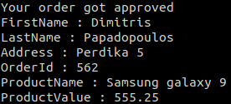

Εικόνα 3-64: Το email που στέλνει η υπηρεσία Email του οποίου η παραγγελία εγκρίθηκε από το σύστημα

12.2. Η υπηρεσία Παραγγελίες πελατών καταναλώνει το γεγονός OrderApprovedEvent. Βάση αυτού του γεγονότος εισάγει στον πίνακα CustomerOrders την παραγγελία. Η εικόνα 3.65 αποτυπώνει την εισαγωγή της παραγγελίας του πελάτη στον πίνακα CustomerOrders.

Εικόνα 3-65: Η εισαγωγή της παραγγελίας του πελάτη στον πίνακα CustomerOrders της υπηρεσίας Παραγγελίες πελατών

Στην εικόνα 3.65, στην στήλη orders αποτυπώνεται η αποθήκευση της παραγγελίας στον πίνακα CustomerOrders,

12.3 Η υπηρεσία Ανάλυση παραγγελιών καταναλώνει το γεγονός OrderApprovedEvent.

12.4. Η υπηρεσία Προϊόντα καταναλώνει το γεγονός OrderApprovedEvent. Βάση αυτού του γεγονότος αλλάζει την κατάσταση του προϊοντος, ότι έχει πωληθεί και εισάγει στον πίνακα Events το γεγονός ProductSoldEvent. Τέλος, δημοσιεύει το γεγονός ProductSoldEvent στο θέμα ProducEventChannel του API της. Δημοσιεύει το γεγονός αυτό στον εαυτό του ώστε να ενημερωθεί η βάση δεδομένων της read side. Η εικόνα 3.66 αποτυπώνει το γεγονός ProductSoldEvent που εισήχθη στον πίνακα Events.

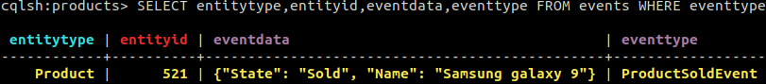
Εικόνα 3-66: Η εισαγωγή του γεγονότος ProduSoldEvent στον πίνακα Events.

Στην εικόνα 3.66, στο JSON της στήλης EventaData του γεγονότος ProductSoldEvent παρατηρούμε πως η τιμή του πεδίου ‘State’ είναι ‘Sold’. Άρα το συγκεκριμένο προϊόν έχει πουληθεί, άρα δεν μπορεί να συνδεθεί με καμία άλλα παραγγελία.

13. Η υπηρεσία Προϊόντα καταναλώνει το γεγονός ProduSoldEvent. Βάση αυτού του γεγονότος ενημερώνεται η βάση δεδομένων της read side της υπηρεσίας. Μειώνει το Αvailability του τύπου προϊόντος της παραγγελίας πλην 1. Η εικόνα 3.67 αποτυπώνει την εγγραφή για το προϊόν Samsung galaxy 9 στον πίνακα Products της read side, πριν ακόμα συγχρονιστεί με της command side.

Εικόνα 3-67: Η εγγραφή του προϊόντος Samsung galaxy 9 στον πίνακα Products της βάσης δεδομένων της read side της υπηρεσίας Προϊόντα , πριν ακόμα προλάβει να συγχρονιστεί με την βάση δεδομένων της command side

Η στην εικόνα 3.64 η τελευταία στήλη είναι η στήλη Availability και η τιμή της είναι 60, άρα υπάρχουν εξήντα διαθέσιμα Samsung galaxy 9. Έπειτα, αφού οι δύο βάσεις δεδομένων συγχρονιστούν η εικόνα 3.68 αποτυπώνει πως ενημερώθηκε η εγγραφή της εικόνας 3.67.

Εικόνα 3-68: Η εγγραφή του προϊόντος Samsung galaxy 9 στον πίνακα Products της βάσης δεδομένων της read side της υπηρεσίας Προϊόντα , μετά τον συγχρονισμό της με την βάση δεδομένων της command side

Αφού πλέον είναι συγχρονισμένη με την βάση δεδομένων της command side η τιμή της στήλης Availability για το Samsung galaxy έχει την τιμή πενηνταεννέα, ένα λιγότερα από πριν, καθώς πουλήθηκε ένα Samsung galaxy 9.

3.5.5.2 Λειτουργία απόρριψης παραγγελίας
Στο Saga, στην μόνη τοπική συναλλαγή του στην οποία μπορεί να παραβιαστεί ένας επιχειρησιακός κανόνας, συνεπώς, έπειτα θα πρέπει να εφαρμοστούν οι επιδιορθωτικές συναλλαγές, είναι στην υπηρεσία Πιστωτικές συναλλαγές. Η εικόνα 3.69 αποτυπώνει τα βήματα της υλοποίησης του Saga, στην περίπτωση που παραβιαστεί επιχειρησιακός κανόνας στην υπηρεσία Πιστωτικές συναλλαγές. Το σφάλμα που μπορεί να προκύψει είναι ο πελάτης να μην έχει το επαρκές ποσό της παραγγελίας, στην πιστωτική του κάρτα.

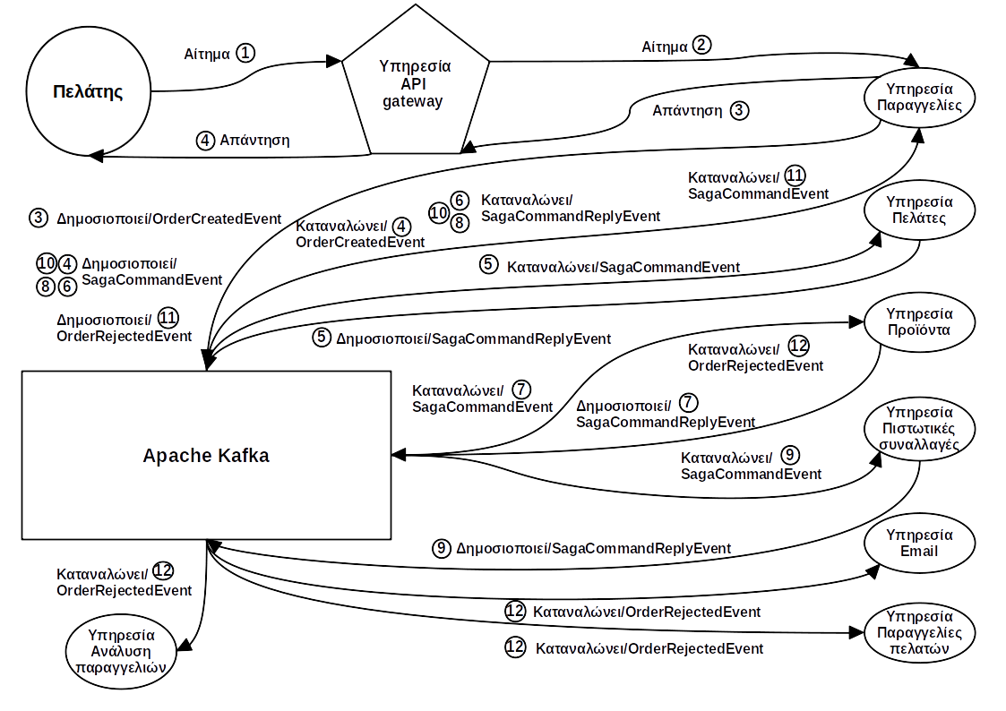
Εικόνα 3-69: Τα βήματα της υλοποίησης του Saga στην περίπτωση που παραβιαστεί επιχειρησιακός κανόνας στην υπηρεσία Πιστωτικές συναλλαγές

Οι αριθμοί στην εικόνα 3.69 αποτυπώνουν την σειρά των βημάτων της υλοποίησης της λειτουργίας. Η σειρά των επιμέρους βημάτων των λειτουργιών είναι η εξής.

Τα βήματα από 1-8 είναι ακριβώς ίδια με την περίπτωση που δεν παραβιάζεται κανένας επιχειρησιακός κανόνας.

9. Η υπηρεσία Πιστωτικές συναλλαγές καταναλώνει το γεγονός SagaCommandEvent. Βάση αυτού του γεγονότος πραγματοποιεί την τραπεζική συναλλαγή της πιστωτικής κάρτα του πελάτη με την τράπεζα η οποία αποτυχάνει και αποθηκεύει δυο γεγονότα τύπου CreditTransactionNotSucceededEvent, SagaCommandReplyEvent στον πίνακα Events. Τέλος, δημοσιεύει το γεγονός SagaCommandReplyEvent στο θέμα CreateOrderSagaReplyChannel του API της υπηρεσία Παραγγελίες. Η εικόνα 3.70 αποτυπώνει τα γεγονότα CreditTransactionNotSuccededEvent, SagaCommandReplyEvent που εισήχθησαν στον πίνακα Events.

Εικόνα 3-70 Η εισαγωγή των γεγονότων CreditTransactionNotSuccesfulEvent, SagaCommandReplyEvent στον πίνακα Events της υπηρεσίας Πιστωτικές συναλλαγές

Στην εικόνα 3.70 παρατηρούμε πως στο JSON της στήλης EventaData του γεγονότος SagaCommandReplyEvent, η τιμή του πεδίου ‘CreditTransactionSucceeded’ είναι ‘false’. Αυτό σημαίνει πως απέτυχε η τραπεζική συναλλαγή. Αντίθετα, στην περίπτωση της εικόνας 3.61 η τιμή ήταν ‘true’ καθώς πραγματοποιήθηκε επιτυχώς.

10. Η υπηρεσία Παραγγελίες καταναλώνει το γεγονός SagaCommandReplyEvent. Βάση αυτού του γεγονότος ενημερώνεται ο ενορχηστρωτής και αποθηκεύει δυο γεγονότα τύπου SagaUpdatedEvent, SagaCommandEvent στον πίνακα Events. Τέλος, δημοσιεύει το γεγονός SagaCommandEvent στο θέμα OrderCommandChannel του API της. Η εικόνα 3.71 αποτυπώνει τα γεγονότα SagaUpdatedEvent, SagaCommandEvent που εισήχθησαν στον πίνακα Events.

Εικόνα 3-71: Η εισαγωγή των γεγονότων SagaUpdatedEvent, SagaCommandEvent στον πίνακα Events.

Η εικόνα 3.71 αναλύεται όπως στις αντίστοιχες περιπτώσεις ενημέρωσης του ενορχηστρωτή στην περίπτωση που δεν παραβιάζονται επιχειρησιακοί κανόνες στις τοπικές συναλλαγές. Όμως, η ουσιώδης διαφορά σε αυτήν την περίπτωση είναι η τιμή του πεδίου ‘CreditTransactionCompleted’ του JSON της στήλης EventData του γεγονότος SagaUpdatedCommand που είναι ‘false’. Ο λόγος είναι ότι απέτυχε η τραπεζική συναλλαγή στην υπηρεσία Πιστωτικές συναλλαγές. Αντίθετα, στην εικόνα 3.62 η τιμή ήταν ‘true’ γιατί είχε πετύχει.

11. Η υπηρεσία Παραγγελίες καταναλώνει το γεγονός SagaCommandEvent. Βάσει αυτού του γεγονότος ενημερώνει την οντότητα της παραγγελίας ότι απορρίφτηκε και εισάγει στον πίνακα Events το γεγονός OrderRejectedEvent. Η συγκεκριμένη συναλλαγή είναι επιδιορθωτική συναλλαγή. Τέλος, δημοσιεύει το γεγονός OrderRejectedEvent στο θέμα OrderEventChannel του API της. Η εικόνα 3.72 αποτυπώνει το γεγονός OrderRejectedEvent που εισήχθει στον πίνακα Events.

Εικόνα 3-72: Η εισαγωγή του γεγονότος OrderRejectedEvent στον πίνακα Events.

Στην εικόνα 3.72 παρατηρούμε πως στο JSON της στήλης EventaData του γεγονότος OrderRejectedEvent η τιμή του πεδίου ‘State’ είναι ‘Rejected’. Αντίθετα, στην περίπτωση της εικόνας 3.63 η τιμή ήταν ‘Αpproved’ καθώς η παραγγελία είχε εγκριθεί.

12.1 Η υπηρεσία Email καταναλώνει το γεγονός OrderRejectedEvent από το Kafka. Βάση αυτού του γεγονότος στέλνει το κατάλληλο email στον πελάτη που πραγματοποίησε την παραγγελία. H εικόνα 3.73 αποτυπώνει το email που στέλνεται στον πελάτη.

Εικόνα 3-73: Το email που στέλνει η υπηρεσία Email του οποίου η παραγγελία δεν εγκρίθηκε από το σύστημα

12.2. Η υπηρεσία Παραγγελίες πελατών καταναλώνει το γεγονός OrderRejectedEvent. Όμως, επειδή αποθηκεύει παραγγελίες πελατών που εγκρίνονται από το σύστημα, δεν θα ενεργοποιηθεί η επιχειρησιακή λογική της υπηρεσίας βάση αυτού του γεγονότος.

12.3. Η υπηρεσία Ανάλυση παραγγελιών καταναλώνει το γεγονός OrderRejecetdEvent.

12.4. Η υπηρεσία Προϊόντα καταναλώνει το γεγονός OrderRejectedEvent. Βάση αυτού του γεγονότος εισάγει στον πίνακα Events το γεγονός ProductNotSoldEvent. Πρόκειται για επιδιορθωτική συναλλαγή. Η εικόνα 3.74 αποτυπώνει το γεγονός ProductNotSoldEvent που εισήχθη στον πίνακα Events.

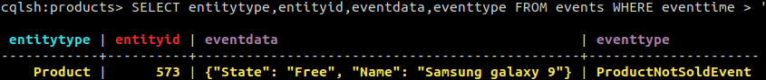
Εικόνα 3-74: Η εισαγωγή του γεγονότος ProduNotSoldEvent στον πίνακα Events.

Στην εικόνα 3.74 παρατηρούμε πως στο JSON της στήλης EventaData του γεγονότος ProductNotSoldEvent η τιμή του πεδίου ‘State’ είναι ‘Free’. Συνεπώς, επαναφέρεται στην αρχική του κατάσταση, όταν εισήχθη στην ‘αποθήκη’. Αυτήν την φορά δεν θα χρειαστεί να συγχρονιστεί η βάση δεδομένων της read side καθώς ακυρώθηκε η παραγγελία, άρα δεν μειώθηκε η διαθεσιμότητα του προϊόντος μείον 1.

3.6 Snapshots
Στις υπηρεσίες που χρησιμοποιούν event sourcing δημιουργούνται snapshots για οντότητες τους. Η πολιτική που ακολουθούν τα snapshots είναι σε κάθε καινούργιο γεγονός που συμβαίνει σε μία οντότητα και αποθηκεύεται στον πίνακα Events, να ενημερώνεται και το snapshot του, δηλαδή η εγγραφή της στον πίνακα Snapshots. Συνεπώς, τα snapshot των οντοτήτων πάντα αφορούν την τωρινή κατάσταση της οντότητας. Οι συναλλαγές της εισαγωγής του γεγονότος στον πίνακα Events και της ενημερώσεις του snapshot του στον πίνακα Snapshots θα πρέπει να είναι atomic. Για να το πετύχουν αυτό οι υπηρεσίας χρησιμοποιούν των μηχανισμό των batches της Apache Cassandra. Στην ενότητα 3.5 σε κάθε υποενότητα που αναλύει την υλοποίηση μίας λειτουργίας, σε κάθε βήμα που πραγματοποιείται μία εισαγωγή ενός γεγονότος που αφορά μία οντότητα σε μία υπηρεσία που χρησιμοποιεί event sourcing, η συναλλαγή που εισάγει το γεγονός αυτό συμπεριλαμβάνεται σε ένα batch μαζί με την συναλλαγή που ενημερώνει το snapshot της και έτσι οι δύο αυτές συναλλαγές είναι atomic.

Η εικόνα 3.75 αποτυπώνει τον πίνακα Events της υπηρεσίας Πελάτες.

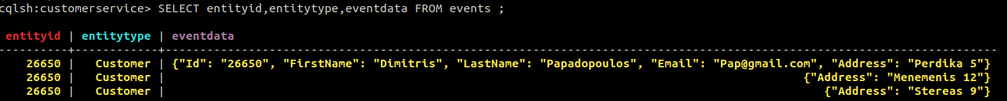
Εικόνα 3-75: Τα γεγονότα που είναι αποθηκευμένα στον πίνακα Events της υπηρεσίας Πελάτες

Στον πίνακα Events είναι αποθηκευμένα τρία γεγονότα που από τις τιμές των στηλών EntityId και EntityType καταλαβαίνουμε πως αφορούν την ίδια οντότητα, δηλαδή των ίδιο πελάτη. Το πρώτο γεγονός, που στην εικόνα 3.75 είναι το τέρμα πάνω, είναι ένα γεγονός τύπου CustomerRegisteredEvent και τα άλλα δύο είναι τύπου CustomerAddressUpdatedEvent. Η χρονική ταξινόμηση των γεγονότων αυτών είναι από πάνω προς τα κάτω, δηλαδή το γεγονός CustomerRegisteredEvent πραγματοποιήθηκε πρώτο. Συνεπώς, βάση των γεγονότων καταλαβαίνουμε πως ο πελάτης αρχικά εγγράφτηκε στο σύστημα και έπειτα δύο φορές άλλαξε την διεύθυνση κατοικίας του. Στην συνέχεια, η εικόνα 3.76 αποτυπώνει την εγγραφή του snapshot για τον πελάτη αυτόν στον πίνακα Snapshots πριν ακόμα να έχουν πραγματοποιηθεί τα δύο γεγονότα CustomerAddressUpdatedEvent.

Εικόνα 3-76: Η εγγραφή του snapshot του πελάτη στον πίνακα Snapshots μετά την εγγραφή του στο σύστημα και πριν από της αλλαγές της διεύθυνσης κατοικίας του

Στην στήλη SnapshotData στο πεδίο Address, του JSON που αποτυπώνει τα στοιχεία του πελάτη, η τιμή της διεύθυνση κατοικίας του είναι Perdika 5. Έπειτα, η εικόνα 3.77 αποτυπώνει την εγγραφή του snapshot για τον πελάτη αυτόν στον πίνακα Snapshots μετά την πραγματοποίηση του πρώτου γεγονότος CustomerAddressUpdatedEvent, αλλά πριν την πραγματοποίηση του δεύτερου γεγονότος CustomerAddressUpdatedEvent.

Εικόνα 3-77: Η εγγραφή του snapshot του πελάτη στον πίνακα Snapshots μετά την πρώτη αλλαγή της διεύθυνσης κατοικίας του

Τώρα η τιμή του πεδίου Address είναι Menemenis 12, άρα αποτυπώνει την νέα τωρινή κατάσταση του πελάτη. Τέλος, η εικόνα 3.78 αποτυπώνει την εγγραφή του snapshot για τον πελάτη αυτόν στον πίνακα Snapshots, μετέπειτα της πραγματοποίησεις και του δεύτερου γεγονότος CustomerAddressUpdatedEvent.

Εικόνα 3-78: Η εγγραφή του snapshot του πελάτη στον πίνακα Snapshots μετά την δεύτερη αλλαγή της διεύθυνσης κατοικίας του

Τώρα η τιμή του πεδίου Address είναι Stereas 9, άρα πάλι ενημερώθηκε το snapshot. Από τις παραπάνω εικόνες παρατηρούμε πως το snapshot πάντα αφορά την τωρινή κατάσταση της οντότητας. Όλες οι υπηρεσίες χειρίζονται τις ενημερώσεις των snapshots των οντοτήτων τους με τον ίδιο τρόπο .

3.7 Δημοσίευση μηνυμάτων από τις υπηρεσίες στο Kafka
Ένα κατανεμημένο σύστημα, όπως είναι ένα σύστημα που υλοποιείται σε microservices, σε περίπτωση ανταλλαγής μηνυμάτων μέσω μίας πλατφόρμας ροής μηνυμάτων, θα πρέπει να είναι σε θέση να αντιμετωπίζει αυτόματα πιθανά σφάλματα κατά την διαδικασία δημοσίευσης μηνυμάτων σε αυτήν και καταναλώσεις μηνυμάτων από αυτήν. Στο σύστημα που υλοποίησα στα πλαίσια της πτυχιακής μου εργασίας όλες οι υπηρεσίας που δημοσιεύουν μηνύματα στο Kafka, δηλαδή τα γεγονότα τους, χρησιμοποιούν event sourcing. Συνεπώς, δημοσιεύουν τα μηνύματα τους με τον ίδιο τρόπο. Κάθε υπηρεσία διαθέτει έναν Εκδότη Γεγονότων (Event Publisher). Στον πίνακα Events υπάρχει η στήλη Published που η τιμή της αρχικοποιείται με False όταν εισάγεται ένα γεγονός σε αυτό. Αυτό σημαίνει πως το συγκεκριμένο γεγονός δεν έχει δημοσιευτεί και αποθηκευτεί ακόμα στο Kafka. Η εικόνα 3.79 αποτυπώνει την λειτουργία του Εκδότη Γεγονότων.

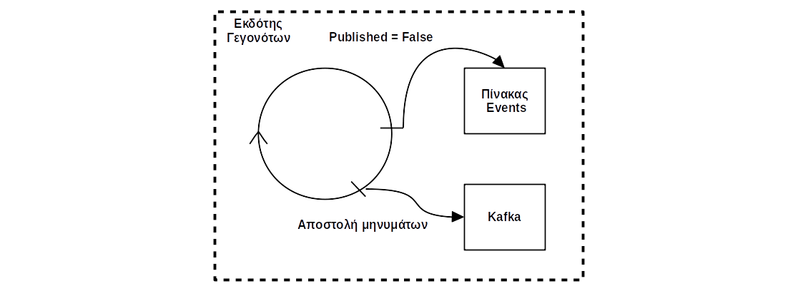
Εικόνα 3-79: Ο Εκδότης Γεγονότων που δημοσιεύει τα γεγονότα της υπηρεσίας στο Kafka

Στην εικόνα 3.79 το ορθογώνιο με τις διακεκομμένες αποτυπώνει τον Εκδότη Γεγονότων. Ο κύκλος εντός του Εκδότη Γεγονότων αποτυπώνει το νήμα (thread) στο οποίο τρέχει. Το ότι το νήμα είναι ένας κύκλος σημαίνει ότι τρέχει σε έναν ατέρμονα βρόχο. Έπειτα, υπάρχει η πρώτη γραμμή στον κύκλο, από την οποία εξέρχεται μία γραμμή που πηγαίνει στο ορθογώνιο που γράφει ‘Πίνακας Events’ και από πάνω της εξερχόμενης γραμμής η φράση ‘Published = False’. Αυτό σημαίνει πως ο Εκδότης Γεγονότων φορτώνει της γραμμές του πίνακα Events, στις οποίες η τιμή της στήλης Published είναι false, δηλαδή τα γεγονότα που δεν έχουν δημοσιευτεί και αποθηκευτεί στο Kafka ακόμα. Στην συνέχεια, στον κύκλο που αποτυπώνει το νήμα υπάρχει δεξιά της προηγούμενης γραμμής, μία άλλη γραμμή από την οποία εξέρχεται μία γραμμή που πηγαίνει στο ορθογώνιο που γράφει ‘Kafka’ και από πάνω της εξερχόμενης γραμμής η φράση ‘Αποστολή μηνυμάτων’. Αυτό σημαίνει πως αφού φορτώσει τα γεγονότα από τον πίνακα Events, μετά τα δημοσιεύει στο Kafka.

Έχει σημασία το πότε ο Εκδότης γεγονότων θεωρεί πως ένα μήνυμα δημοσιεύτηκε επιτυχημένα. Ο Εκδότης Γεγονότων για να θεωρήσει πως ένα μήνυμα δημοσιεύτηκε επιτυχημένα στο Kafka, θα πρέπει να έχει αποθηκευτεί από το Kafka. Όταν ο Εκδότης γεγονότων δημοσιεύει ένα μήνυμα, αλλά δεν φτάνει ποτέ στο Kafka, άρα δεν αποθηκεύεται στο Kafka, τότε θεωρεί πως δεν έχει δημοσιευτεί. Ένα μήνυμα, ενώ δημοσιεύεται, μπορεί να μην φτάσει ποτέ στο Kafka, λόγω σφάλματος του δικτύου. Ο Εκδότης Γεγονότων θα πρέπει να ενημερώσει την στήλη Published ενός γεγονότος που δημοσίευσε, αφού αποθηκευτεί στο Kafka και όχι με το στάλθηκε απλώς. Η εικόνα 3.79 αποτυπώνει πως ο Εκδότης Γεγονότων μίας υπηρεσίας δημοσιεύει τα γεγονότα αλλά δεν αποτυπώνει πότε θα ενημερώσει την στήλη Published των γεγονότων αυτών που δημοσίευσε, από false σε true. Η εικόνα 3.80 αποτυπώνει αυτό το ζήτημα.

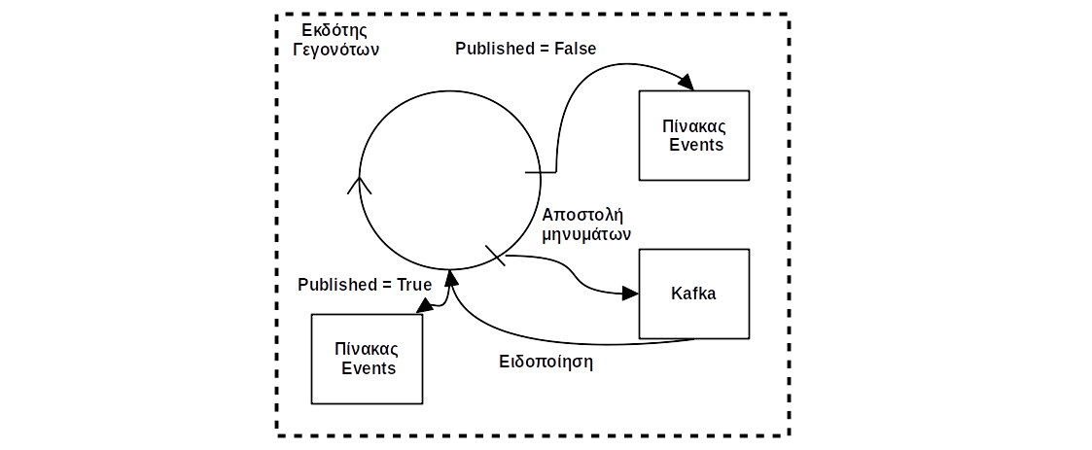
Εικόνα 3-80: Πως ο Εκδότης Γεγονότων ενημερώνει την στήλη Published από false σε true

Η εικόνα 3.80 αποτυπώνει τον Εκδότη Γεγονότων της εικόνας 3.79. Επιπλέον, από το Kafka εξέρχεται μία γραμμή που πηγαίνει στον Εκδότη Γεγονότων και δίπλα αυτής της γραμμής υπάρχει η φράση ‘Ειδοποίηση’. Αυτό σημαίνει πως όταν ο Εκδότης Γεγονότων δημοσιεύσει ένα μήνυμα και αυτό αποθηκευτεί στο Kafka, τότε το Kafka θα στείλει πίσω μία ειδοποίηση (callback). H ειδοποίηση αυτή θα ενεργοποιήσει ασύγχρονα μία συνάρτηση του Εκδότη Γεγονότων που θα τρέξει σε δικό της ανεξάρτητο νήμα, όπου μέσα σε αυτήν θα ενημερωθεί η στήλη Published, του γεγονότος που αφορά η ειδοποίηση του Kafka, σε true. Αυτό αποτυπώνεται στην εικόνα 3.80 από την γραμμή που εξέρχεται του νήματος του Εκδότη Γεγονότων και δίπλα της έχει την φράση ‘Published = True’ και πηγαίνει στον στο ορθογώνιο που αποτυπώνει τον πίνακα Events. Συνεπώς, με αυτόν τον τρόπο έχουμε την εγγύηση πως το η στήλη Published ενός γεγονότος θα γίνει true μετέπειτα που θα αποθηκευτεί στο Κafka. Συνεπώς, σε περίπτωση που ένα μήνυμα, ενώ σταλεί δεν φτάσει ποτέ, τότε δεν θα αναβαθμιστεί η στήλη Published σε true, άρα ο Εκδότης Γεγονότων την επομένη φορά που θα φορτώσει γεγονότα από τον πίνακα Events θα το ξανά φόρτωση, άρα θα το ξανά στείλει. Όμως, με τον τρόπο αυτόν υπάρχει ο κίνδυνος ένα γεγονός να δημοσιευτεί παραπάνω από μία φορά. Σε περίπτωση καθυστερήσεων στο δίκτυο, η στήλη Published ενός γεγονότος μπορεί να αργήσει να ενημερωθεί. Συνεπώς, ο Εκδότη Γεγονότων την επομένη φορά που θα ξανά φορτώσει γεγονότα από τον πίνακα Events θα το ξανά φορτώσει, καθώς η στήλη Published δεν έχει ενημερωθεί ακόμη σε true, άρα θα το στείλει ξανά. Η υπηρεσία πάντα προσδίδει το ίδιο MessageId σε μηνύματα που αφορούν το ίδιο γεγονός. Αυτό το πετυχαίνει μέσω hash function. Άρα, οι καταναλωτές των μηνυμάτων είναι υπεύθυνοι να χειρίζονται τα διπλά μηνύματα.

3.8 Κατανάλωση μηνυμάτων από τις υπηρεσίες από το Kafka
Οι υπηρεσίες που καταναλώνουν μηνύματα από το Κafka έχουν να αντιμετωπίσουν δύο πιθανά σφάλματα. Πρώτον, την κατανάλωση διπλών μηνυμάτων και δεύτερων, να σταματήσει την λειτουργία της η υπηρεσία πριν προλάβει να αποθηκεύσει το γεγονός που θα έπρεπε βάση του μηνύματος που κατανάλωσε.

3.8.1 Αντιμετώπιση κατανάλωσης ίδιων μηνυμάτων από το Kafka
μία υπηρεσία που καταναλώνει μηνύματα από το Kafka θα πρέπει να είναι σε θέση αντιμετωπίσει μία περίπτωση σφάλματος, κατά την οποία καταναλώνει μηνύματα που αφορούν ακριβώς το ίδιο γεγονός. Σε αυτήν την περίπτωση, θα πρέπει μόνο μία φορά να ενεργοποιηθεί η επιχειρησιακή λογική που θα έπρεπε να ενεργοποιηθεί βάση του γεγονότος αυτού. Στην περίπτωση του συστήματος που υλοποιήθηκε στα πλαίσια της πτυχιακής εργασίας, όλες οι υπηρεσίες διαθέτουν έναν πίνακα MessageId. Η στήλη MessageId του πίνακα παίρνει ως τιμές τα id των μηνυμάτων, των οποίων η επεξεργασία τους έχει ως αποτέλεσμα τα γεγονότα που αποθηκεύονται στον πίνακα Events. Συνεπώς, μία γραμμή στον πίνακα MessageId αντιστοιχεί με ένα id ενός μηνύματος. Όταν μία υπηρεσία πάει να εισάγει ένα γεγονός και να εισάγει ή να ενημερώσει το snapshot της οντότητας, στην οποία πραγματοποιήθηκε το γεγονός, μέσω του μηχανισμού batches της Apache Cassandra, τότε στο ίδιο batch προσαρτάται και η συναλλαγή που αποθηκεύει το id του μηνύματος στον πίνακα MessageId, του οποίου η επεξεργασία είχε ως αποτέλεσμα το γεγονός. Συνεπώς, η τρεις αυτές συναλλαγές πραγματοποιούνται atomic. Τα μηνύματα που αφορούν το ίδιο γεγονός έχουν το ίδιο id, οπότε για κάθε μήνυμα που καταναλώνεται συγκρίνεται το id του με τις τιμές της στήλης MessageId όλων των γραμμών του πίνακα MessageId. Αν η τιμή του Id του μηνύματος υπάρχει στον πίνακα MessageId σημαίνει πως το γεγονός που αφορά το μήνυμα έχει επεξεργαστεί ήδη από την υπηρεσία, άρα δεν ενεργοποιείτε η επιχειρησιακή της λογική ξανά. Παρακάτω αποτυπώνεται κομμάτι του κώδικα του Kafka καταναλωτή των ασύγχρονων API των υπηρεσιών. Ελέγχει αν το γεγονός που αφορά το μήνυμα έχει επεξεργαστή ήδη.

if OrderRepository().CheckDuplicatedMessages(MessageId):
CommandHandler(Message).CommandHandler()

Η μέθοδος CheckDuplicatedMessages δέχεται ως παράμετρος το id του μηνύματος και επιστρέφει True αν δεν έχει επεξεργαστεί το γεγονός που αφορά το μήνυμα, δηλαδή το id του μηνύματος δεν υπάρχει στον πίνακα MessageId. Συνεπώς ενεργοποιείται ο CommandHandler που είναι υπευθύνως για την ενεργοποιήσει της επιχειρησιακής λογικής. Σε περίπτωση που η μέθοδο CheckDuplicatedMessages επιστρέψει false, δηλαδή το id του μηνύματος υπάρχει στον πίνακα MessageId, τότε απλά δεν κάνει τίποτα και συνεχίζει με το επόμενο μήνυμα.

3.8.2 Επιτυχής κατανάλωση μηνυμάτων από το Κafka
μία υπηρεσία θα πρέπει να θεωρεί πως κατανάλωσε ένα μήνυμα επιτυχώς, αφού εισαχθεί στην βάση δεδομένων της, το γεγονός που προέκυψε από την επεξεργασία του μηνύματος και όχι απλά μετά την κατανάλωση του. Για να το καταφέρει αυτό κάθε υπηρεσία χειρίζεται μονή της τα offset της στο Κafka και δεν αφήνει το Κafka να τα χειρίζεται αυτόματα. Ο λόγος είναι γιατί το σύστημα μπορεί να πέσει πριν προλάβει να εισάγει το γεγονός στην βάση δεδομένων, αλλά παράλληλα να έχει αυξηθεί το offset της υπηρεσίας στο θέμα, άρα να μην λάβει ξανά το ίδιο μήνυμα. Παρακάτω αποτυπώνεται κομμάτι του κώδικα του Κafka καταναλωτή των ασύγχρονων API των υπηρεσιών που αυξάνει το offset τους στα θέματα του Κafka.

if OrderRepository().CheckDuplicatedMessages(MessageId):
CommandHandler(Message).CommandHandler()
c.commit(msg)

Αρχικά, θα τρέξει ο CommandHandler που ενεργοποιεί την επιχειρησιακή λογική της υπηρεσίας, η οποία θα πραγματοποιήσει τις εισαγωγές των γεγονότων στην βάση δεδομένων. Έπειτα, θα τρέξει η μέθοδος commit που αυξάνει το offset. Άρα, σε περίπτωση που το σύστημα πέσει πριν γίνει η εισαγωγή του γεγονότος στην βάση δεδομένων, αυτόματα δεν θα έχει αυξηθεί το offset. Άρα, όταν ο Kafka καταναλωτής του API της υπηρεσίας ξανά τρέξει, το Kafka θα ξανά στείλει το ίδιο μήνυμα. Σε περίπτωση που το σύστημα πέσει μετέπειτα της εισαγωγής του γεγονότος στην βάση δεδομένων, αλλά πριν τρέξει την μέθοδο commit, πάλι το Kafka θα του στείλει το ίδιο μήνυμα. Όμως, λόγου ότι μαζί με την συναλλαγή που εισήγαγε το γεγονός στον πίνακα Events, με τον μηχανισμό των batches της Apache Cassandra, εισήχθει και το id του μηνύματος στον πίνακα MessageId και δύο αυτές συναλλαγές πραγματοποιήθηκαν atomic, θα χειριστεί το μήνυμα ως διπλό και δεν θα ενεργοποιήσει την επιχειρησιακή της λογική ξανά.

3.9 Ανάλυση ροών παραγγελιών από την υπηρεσία Ανάλυση παραγγελιών
Η υπηρεσίας Ανάλυση Παραγγελιών έχει ως σκοπό την ανάλυση των παραγγελιών. Υπολογίζει για κάθε παραγγελία, ποιο προϊόν πουλήθηκε, σε ποια τιμή και ποια ήταν η ημερομηνία κατά την οποία πουλήθηκε το προϊόν. Συνεπώς, υπολογίζει το συνολικό πλήθος το κάθε προϊόντος που πουλήθηκε, για κάθε ξεχωριστή ημέρα, αλλά και το συνολικό τζίρο για την κάθε ξεχωριστή ημέρα. Πρόκειται για υπηρεσία που πραγματοποιεί επεξεργασία συνεχών ροών δεδομένων (streaming processing). Η εικόνα 3.81 αποτυπώνει την ροή των δεδομένων που λαμβάνει και επεξεργάζεται η υπηρεσία Ανάλυση Παραγγελιών.

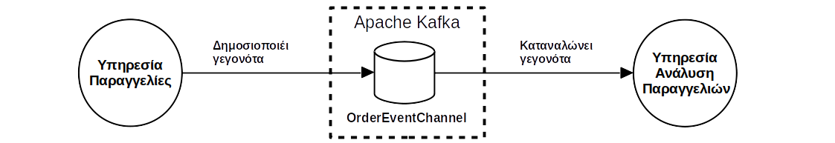
Εικόνα 3-81: Η ροή των δεδομένων που επεξεργάζεται η υπηρεσία Ανάλυση παραγγελιών

Αριστερά στην εικόνα 3.81 είναι η υπηρεσία Παραγγελίες, στην μέση είναι το Kafka και δεξιά η υπηρεσία Ανάλυση Παραγγελιών. Αρχικά, η υπηρεσία Παραγγελίες δημοσιεύει τα γεγονότα που πραγματοποιούνται σε αυτήν στο θέμα OrderEventChannel του API της. Έπειτα, η υπηρεσία Ανάλυση Παραγγελιών καταναλώνει τα γεγονότα που πραγματοποιούνται στην υπηρεσία Παραγγελίες από το θέμα OrderEventChannel. Η υπηρεσία Ανάλυση Παραγγελιών χρησιμοποιεί τo Spark streaming API του Spark για να πραγματοποιεί την επεξεργασία συνεχών ροών δεδομένων. Για να καταναλώνει μηνύματα από το Kafka χρησιμοποιεί έναν connector που προσφέρει το Spark streaming API μέσω του οποίου παρέχεται η δυνατότητα κατανάλωσης μηνυμάτων από θέματα του Kafka.

3.9.1 Επεξεργασία των ροών των παραγγελιών
Η υπηρεσία Παραγγελίες δημοσιοποιεί τα γεγονότα στο θέμα OrderEventChannel σε μορφή κλειδιού τιμής. Το κλειδί του μηνύματος είναι η ημερομηνία στην οποία πραγματοποιήθηκε το γεγονός και η τιμή είναι το γεγονός, που δημοσιοποιείται βάση του πρωτοκόλλου που αναλύθηκε στην ενότητα 3.4. Η υπηρεσία Παραγγελίες δημοσιοποιεί διαφόρων τύπων γεγονότων στο θέμα OrderEventChannel. Η υπηρεσία Ανάλυση Παραγγελιών ενδιαφέρεται μόνο για τα γεγονότα τύπου OrderApprovedEvent, γιατί αυτά αποτυπώνουν τις παραγγελίες που αποδέχτηκε το σύστημα. Η δομή των μηνυμάτων που αφορούν τα γεγονότα τύπου OrderApprovedEvent είναι η εξής.

{
Message : {
Head : {
MessageId : {ένα string που συμβολίζει το id του μηνύματος},
EntityType : Order,
EntityId : {ένα string που δηλώνει το id της οντότητας},
EventType : OrderApproved
},
Body : {
ProductName: {ένα string που συμβολίζει το όνομα του προιοντος},
ProductValue: {ένα string που συμβολίζει την τιμή του προιοντος},
CustomerId: {ένα string που συμβολίζει το id του πελάτη που πραγματοποίηση την παραγγελία}
}
}
}

Η εικόνα 3.82 αποτυπώνει ένα παράδειγμα ροής της υπηρεσίας Ανάλυση Παραγγελιών.

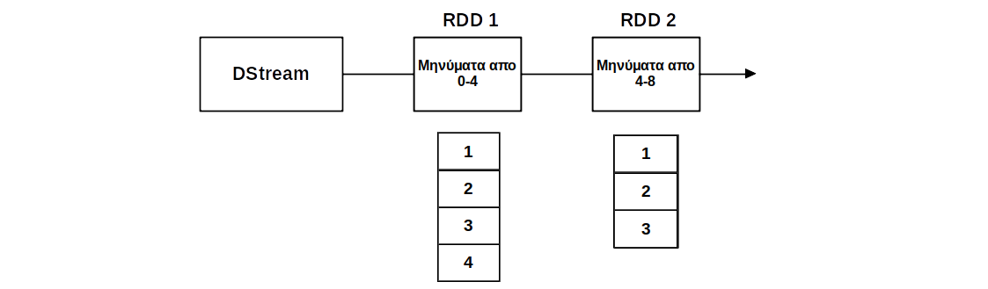
Εικόνα 3-82: Τα πρώτα εννέα δευτερόλεπτα ροής της υπηρεσίας Ανάλυση παραγγελιών

Η εικόνα 3.82 αποτυπώνει τα εννέα πρώτα δευτερόλεπτα που τρέχει η υπηρεσία. Καθώς πρόκειται για επεξεργασία συνεχών ροών δεδομένων, η ροή της υπηρεσίας είναι άπειρη στον χρόνο, άρα θα ήταν αδύνατον να αποτυπωθεί σε ένα παράδειγμα, συνεπώς επιλέχτηκαν τα πρώτα εννέα δευτερόλεπτα για να αναλυθεί η λειτουργία της υπηρεσίας. Αρχικά έχουμε το DStream το οποίο ομαδοποιεί τα μηνύματα που καταναλώνει από το θέμα OrderEventChannel ανά τέσσερα δευτερόλεπτα. Συνεπώς, στο χρονικό διάστημα των εννέα δευτερολέπτων έχουν δημιουργηθεί δύο RDDs. Οι πίνακες κάτω από τα ορθογώνια των RDDs αποτυπώνουν το κάθε RDD πόσα μηνύματα περιέχει. Πιο συγκεκριμένα, η υπηρεσία από το χρονικο δίαστημα 0-4 κατανάλωσε τέσσερα μηνύματα από το θέμα OrderEventChannel, οπότε το RDD που δημιουργείται έχει τέσσερα στοιχεία που το κάθε στοιχείο είναι ένα ξεχωριστό μήνυμα. Το κάθε στοιχείο του RDD είναι ένα tuple, καθώς χρησιμοποιώ python, το οποίο έχει δύο στοιχεία. Το πρώτο στοιχείο είναι το κλειδί του μηνύματος, δηλαδή η ημερομηνία κατά την οποία πραγματοποιήθηκε το γεγονός, και το δεύτερο στοιχείο είναι το γεγονός, δηλαδή το γεγονός αποτυπωμένο βάση του πρωτοκόλλου. Στην συνέχεια από το χρονικό διάστημα 4-8 η υπηρεσία κατανάλωσε τρία μηνύματα από το θέμα OrderEventChannel, οπότε το συγκεκριμένο RDD έχει τρία στοιχεία.

Όσον αφορά τον τρόπο με τον οποίον η υπηρεσία επεξεργάζεται τα μηνύματα που καταναλώνει, δηλαδή τα RDDs που δημιουργούνται, πραγματοποιεί MapReduce στα στοιχεία του κάθε RDD. Η εικόνα 3.83 αποτυπώνει το MapReduce που πραγματοποιείται σε ένα RDD που δημιουργήθηκε από την ομαδοποίηση μηνυμάτων, τα οποία καταναλώθηκαν.

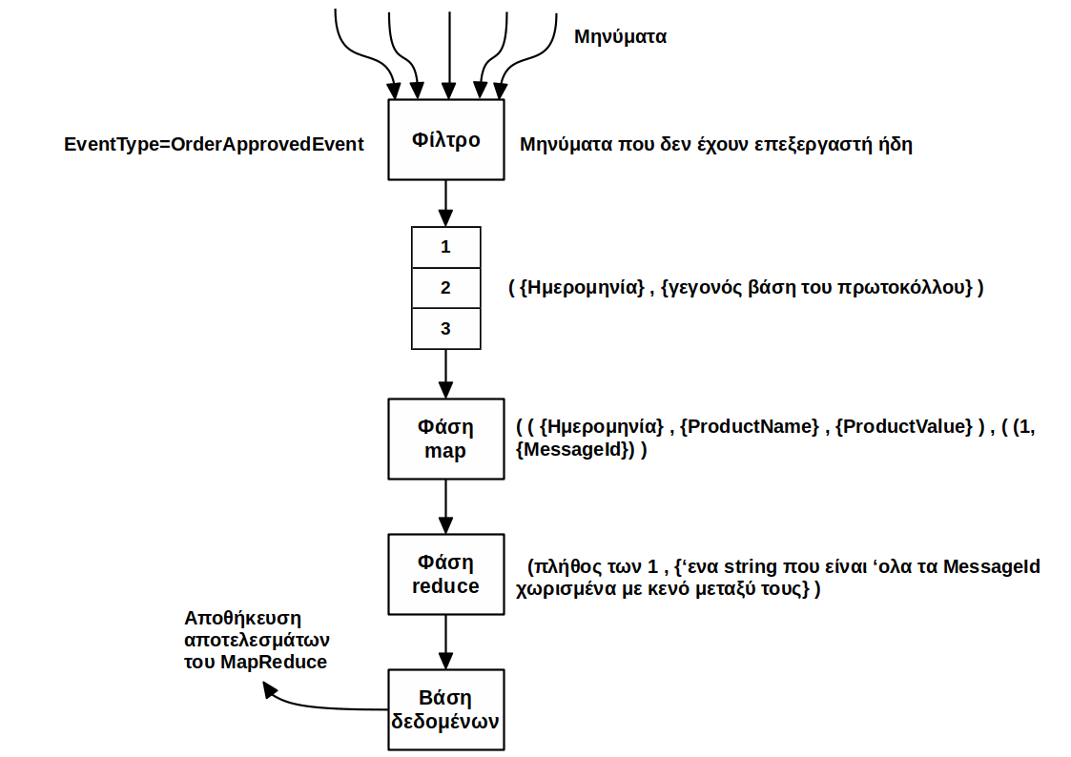
Εικόνα 3-83: Το MapReduce που εφαρμόζει η υπηρεσία Ανάλυση παραγγελιών στα μηνύματα που έχει καταναλώσει και καταχωρήσει σε ένα RDD

Αρχικά στην εικόνα 3.83, τέρμα πάνω οι πέντε γραμμές αποτυπώνουν πως μεταξύ της χρονικής στιγμής αυτής και των προηγούμενων τεσσάρων δευτερολέπτων, όπου πριν τέσσερα δευτερόλεπτα δημιουργήθηκε το προηγούμενο RDD, κατανάλωσε πέντε μηνύματα, άρα δημιουργήθηκε ένα RDD με πέντε στοιχεία. Η επεξεργασία που πραγματοποιείται στο RDD χωρίζεται σε τέσσερα επίπεδα. Στην εικόνα 3.83 υπάρχουν τέσσερα ορθογώνια, τα οποία αποτυπώνουν τα τέσσερα επίπεδα επεξεργασίας που πραγματοποιούνται στο RDD. Τα τέσσερα επίπεδα είναι τα εξής.

- Τα μηνύματα του RDD φιλτράρονται.
- Εφαρμόζεται η συνάρτηση map.
- Εφαρμόζεται η συνάρτηση reduce.
- Τα αποτελέσματα του MapReduce αποθηκεύονται στην βάση δεδομένων.

Αρχικά στο πρώτο επίπεδο εφαρμόστηκε μία συνάρτηση μετασχηματισμού filter στο RDD που δημιουργήθηκε. Η συνάρτηση filter δημιουργεί ένα καινούργιο RDD που περιέχει τα στοιχεία του παλιού RDD στα οποία η συνάρτηση filter επέστρεψε την τιμή True. Στην εικόνα 3.83, δεξιά και αριστερά του ορθογωνίου που αποτυπώνει την συνάρτηση filter, αποτυπώνονται σε ποιες περιπτώσεις μηνυμάτων η συνάρτηση filter επιστρέφει True. Πρώτον στην περίπτωση που ένα μήνυμα αφορά ένα γεγονός τύπου OrderApprovedEvent και δεύτερον όταν το μήνυμα δεν έχει επεξεργαστεί ήδη επιτυχώς, δηλαδή δεν είναι διπλό μήνυμα. Η υπηρεσία για να θεωρεί πως ένα μήνυμα έχει επεξεργαστεί επιτυχώς, δεν αρκεί απλά να το έχει καταναλώσει, αλλά θα πρέπει τα δεδομένα του να έχουν αποθηκευτεί στην βάση δεδομένων. Με την συνάρτηση filter η υπηρεσία καταφέρνει κατά την διάρκεια του MapReduce να επεξεργάζεται τα σωστά μηνύματα.

Στην εικόνα 3.83, ο πίνακας κάτω από την συνάρτηση filter αποτυπώνει το RDD που προέκυψε έπειτα από την πραγματοποίηση της συνάρτηση filter. Παρατηρούμε πως έχει τρία στοιχεία. Συνεπώς, δύο μηνύματα από τα αρχικά πέντε ή κάποιο από αυτά δεν ήταν γεγονός τύπου OrderApprovedEvent ή κάποιο από αυτά το είχε επεξεργαστεί ήδη επιτυχώς προγενέστερα. Η μορφή των δεδομένων του κάθε στοιχείου του καινούργιου RDD που προέκυψε με την συνάρτηση filter αποτυπώνονται δεξιά του πίνακα. Το κάθε στοιχείο το RDD είναι ένα ζευγάρι κλειδί-τιμή, το οποίο είναι tuple, που ως κλειδί έχει την ημερομηνία του γεγονότος και ως τιμή το JSON που αποτυπώνει το πρωτόκολλο των μηνυμάτων που περιλαμβάνει το γεγονός.

Στην εικόνα 3.83 η γραμμή που εξέρχεται του RDD, που προέκυψε μετά την συνάρτηση filter και καταλήγει στο από κάτω ορθογώνιο, αποτυπώνει πως μετά την συνάρτηση filter ξεκίνησε η φάση map. Στα δεξιά του ορθογωνίου που αποτυπώνει την φάση map, αποτυπώνεται ο συνδυασμός του κλειδιού-τιμής που παρήγαγε η συνάρτηση map για το κάθε μήνυμα. Το κλειδί είναι συνδυασμός τριών τιμών. Η πρώτη τιμή είναι η ημερομηνία στην οποία πραγματοποιήθηκε το γεγονός , η δεύτερη τιμή είναι το όνομα του προϊόντος και η τρίτη η τιμή του προϊόντος. Η τιμή της τιμής του ζευγαριού κλειδιού-τιμής είναι συνδυασμός δύον τιμών. Η πρώτη είναι η τιμή 1, η οποία προσδιορίζει το πλήθος του προϊόντος που πουλήθηκε στην συγκεκριμένη παραγγελία. Επειδή στο σύστημα μας ένας χρήστης μπορεί να παραγγείλει μόνο ένα προϊόν, για αυτό παίρνει την τιμή ένα. Η δεύτερη τιμή είναι το id του μηνύματος. Για το Spark η συνάρτηση map είναι συνάρτηση μετασχηματισμού. Άρα, όταν τρέξει κάποια συνάρτηση δράσης δημιουργείται ένα καινούργιο RDD που θα έχει ίδιο πλήθος με το προηγούμενο RDD και τιμές των στοιχείων του είναι τα ζευγάρια κλειδιού-τιμής που παρήγαγε η συνάρτηση map.

Στην συνέχεια, αφού ολοκληρώθηκε η φάση map, στην εικόνα 3.83 η γραμμή που εξέρχεται του ορθογωνίου που αποτυπώνει την φάση map, αποτυπώνει ότι μετά ξεκίνησε η φάση reduce. Δεξιά του ορθογωνίου που αποτυπώνει την φάση reduce, αποτυπώνεται πως η συνάρτηση reduce θα χειριστεί τις λίστες που προκύπτουν για τα όμοια κλειδία, που παράγονται κατά τη φάση map. Όσον αφορά το πρώτο στοιχείο, παίρνει όλα τα 1 και τα αθροίζει, δηλαδή υπολογίζει το πλήθος των προϊόντων που πουλήθηκε για το συγκεκριμένο τύπου προϊόντος που προσδιορίζεται στο κλειδί. Το δεύτερο στοιχείο αποτυπώνει τα id των μηνυμάτων που αφορούσαν την πώληση του συγκεκριμένου προϊόντος. Το στοιχείο αυτό θα είναι ένα string που θα αποτελείται από τα id των μηνυμάτων χωρισμένα μεταξύ τους με ένα κενό. Για το Spark η συνάρτηση reduce είναι συνάρτηση μετασχηματισμού, άρα ισχύει ότι και στην συνάρτηση map με μοναδική διαφορά το πλήθος των στοιχείων που είχε το καινούργιο RDD που δημιουργήθηκε. Το πλήθος του ήταν όσο και το πλήθος των διαφορετικών κλειδιών που παρήγαγε η συνάρτηση map.

Μετά την ολοκλήρωση της φάσης reduce ξεκίνησε το τέταρτο επίπεδο. Στο τέταρτο επίπεδο αποθηκεύτηκαν τα δεδομένα των στοιχείων του RDD που προέκυψαν από την φάση reduce, στην βάση δεδομένων. Η συνάρτηση μέσω της οποίας αποθηκεύονται τα αποτελέσματα του MapReduce στην βάση δεδομένων είναι συνάρτηση δράσης, η οποία ενεργοποιεί το σχέδιο μετασχηματισμού (plan transformation) το οποίο προέκυψε από τις τρεις συναρτήσεις μετασχηματισμού: την συνάρτηση filter, την συνάρτηση map και την συνάρτηση reduce.

Η παραπάνω διαδικασία που περιγράφτηκε πραγματοποιείται σε κάθε RDD που δημιουργείται κάθε χρονική στιγμή κατά την οποία η υπηρεσία ομαδοποιεί τα μηνύματα που καταναλώνει από το θέμα OrderEventChannel. Τα χαρακτηριστικά της επεξεργασίας συνεχών ροών δεδομένων που πραγματοποιεί η υπηρεσία Ανάλυση παραγγελιών είναι τα εξής: υποστηρίζει event time λόγου ότι η υπηρεσία Παραγγελίες συμπεριλαμβάνει και την χρονική στιγμή στην οποία συνέβη το γεγονός στα μηνύματα που δημοσιεύει και είναι stateless καθώς η επεξεργασία κάθε μηνύματος είναι ανεξάρτητη από την επεξεργασία των προηγούμενων.

3.9.2 Παράδειγμα εκτέλεσης της υπηρεσίας Ανάλυση παραγγελιών
Παρακάτω θα παρουσιαστεί ένα παράδειγμα στο οποίο η υπηρεσία τρέχει και καταναλώνει μηνύματα από το θέμα OrderEventChannel. Η εικόνα 3.84 αποτυπώνει τα πρώτα δώδεκα δευτερόλεπτα της ροής υπηρεσίας. Ομαδοποιεί ανά τέσσερα δευτερόλεπτα τα μηνύματα που καταναλώνει.

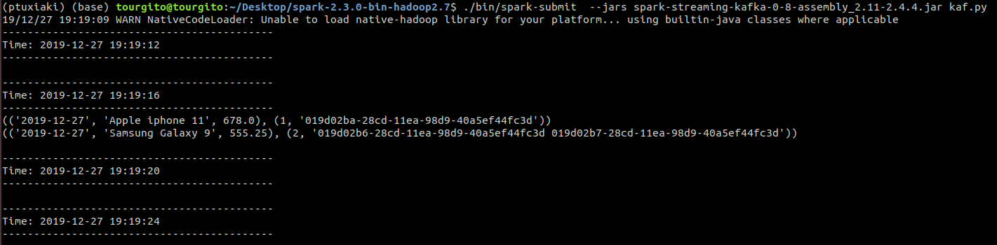
Εικόνα 3-84: Παράδειγμα ροής της υπηρεσίας Ανάλυση παραγγελιών

Στην εικόνα 3.84 στα σημεία που αποτυπώνει Time: (ημερομηνία και ώρα) είναι οι χρονικές στιγμές ανά τις οποίες η υπηρεσία ομαδοποιεί τα μηνύματα που καταναλώνει. Κάτω από τις χρονικές στιγμές αυτές αποτυπώνονται, όχι τα μηνύματα, αλλά τα αποτελέσματα από το MapReduce που πραγματοποιήθηκε στα μήνυματα αυτά. Την χρονική στιγμή 2019-12-27 19:19:12, από κάτω δεν εμφανίζει τίποτα άρα δεν κατανάλωσε κανένα μήνυμα τα πρώτα τέσσερα δευτερόλεπτα της εκτέλεσης της. Έπειτα, στις 2019-12-27 19:19:16, δηλαδή τέσσερα δευτερόλεπτα αργότερα, αφού εμφανίζει αποτελέσματα σημαίνει πως κατανάλωσε μηνύματα. Αφού εμφανίζει το αποτέλεσμα του MapReduce, κάθε γραμμή του αποτελέσματος είναι ένα ζευγάρι κλειδιού-τιμής. Συνεπώς, μετά από την φάση reduce προκύπτει ένα RDD με δύο στοιχεία. Από το πρώτο ζευγάρι κλειδιού-τιμής συμπεραίνουμε από το κλειδί ότι τα προϊόντα που αφορά είναι Apple iphone 11, η τιμή τους είναι 678.0 και πουλήθηκαν στης 2019-12-27. από το πρώτο στοιχείο της τιμής του ζευγαριού κλειδιού-τιμής που ισούται με 1, συμπεραίνουμε πως στα μηνύματα αυτά υπήρχε ένα μήνυμα που αφορούσε την πώληση ενός Apple iphone 11. Το δεύτερο στοιχείο αποτυπώνει το id του μηνύματος που αφορούσε την παραγγελία αυτή. Το από κάτω ζευγάρι κλειδιού-τιμής το αναλύουμε όπως το από πάνω. Ανακεφαλαιώνοντας, τα μηνύματα που κατανάλωσε η υπηρεσία από την χρονική στιγμή 2019-12-27 19:19:13 μέχρι την χρονική στιγμή 2019-12-27 19:19:16 ήταν τρία. Τα δύο μηνύματα αφορούσαν την πώληση ενός Samsung Galaxy 9, το ένα ενός Apple iphone 11. Στη παράδειγμα, υπηρεσία δεν κατανάλωσε μηνύματα που είχε επεξεργαστεί ήδη, ούτε γεγονότα πέρα από τύπου OrderApprovedEvent. Για τις υπόλοιπες χρονικές στιγμές που αποτυπώνονται στην εικόνα 3.84, αφού δεν εμφανίζει τίποτα σημαίνει πως δεν κατανάλωσε κανένα μήνυμα μετέπειτα. Στην συνέχεια, οι εικόνες 3.85 και 3.86 αποτυπώνουν τις εισαγωγές που πραγματοποιήθηκαν στους πίνακες Streaming και MessageId της υπηρεσίας από τα αποτελέσματα του MapReduce.

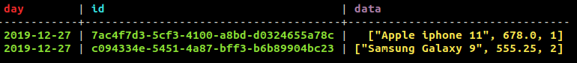
Εικόνα 3-85: Αποθήκευση των αποτελεσμάτων του MapReduce στον πίνακα Streaming

Στην πρώτη εγγραφή που αποθηκεύτηκε στον πίνακα Streaming που αποτυπώνεται στην εικόνα 3.85, η τιμή της στήλης Data είναι (Apple iphone 11, 678.0, 1) και της στήλης Day είναι 2019-12-27. Αν παρατηρήσουμε την πρώτη γραμμή του αποτελέσματος του MapReduce της εικόνας 3.84, το οποίο αποτελεί και το πρώτο στοιχείο του RDD που προέκυψε από την φάση reduce, παρατηρούμε πως είναι ένα tuple με δύο στοιχεία που το κάθε στοιχείο είναι και από ένα tuple. Στην στήλη Data αποθηκεύεται το δεύτερο και τρίτο στοιχείο του πρώτου εσωτερικού tuple και το πρώτο στοιχείο του δεύτερου εσωτερικού tuple. Στην στήλη Day αποθηκεύεται το πρώτο στοιχείο του πρώτου εσωτερικού tuple. Με την αντίστοιχη λογική αποθηκεύονται τα αποτελέσματα της δεύτερης γραμμής του αποτελέσματος του MapReduce στην εικόνα 3.84, τα οποία αποτυπώνονται στην δεύτερη εγγραφή του πίνακα Streaming της εικόνας 3.85. Έπειτα, η εικόνα 3.86 αποτυπώνει τις εισαγωγές στον πίνακα MessageId. Στον πίνακα MessageId αποθηκεύονται τα id των μηνυμάτων που κατανάλωσε και επεξεργάστηκε επιτυχώς η υπηρεσία.

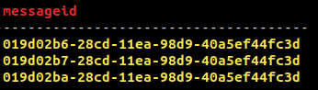
Εικόνα 3-86: Αποθήκευση των id των μηνυμάτων που επεξεργαστήκαν επιτυχώς στον πίνακα MessageId

Στην εικόνα 3.84 το δεύτερο στοιχείο του δεύτερο εσωτερικό tuple των αποτελεσμάτων του MapReduce περιέχουν τα id των μηνυμάτων. Η τρίτη εγγραφή της εικόνας 3.86 αποτυπώνει τα id των μηνυμάτων, του πρώτου στοιχείου του RDD που προέκυψε από την φάση reduce, τα οποία αποθηκεύονται στον πίνακα MessageId. Επειδή στα μηνύματα που κατανάλωσε η υπηρεσία, μόνο ένα μήνυμα αφορούσε την πώληση Apple iphone 11, για αυτό αποθηκεύεται ένα id. Η δύο εγγραφές από πάνω αποτυπώνουν τα id των μηνυμάτων για το δεύτερο στοιχείο του RDD που πρόκυψε από την φάση reduce. Σε αυτήν την περίπτωση αποθηκεύονται δύο, επειδή δύο μηνύματα που κατανάλωσε αφορούσαν πώληση ενός Samsung galaxy 9.

3.9.3 Αντιμετώπιση πιθανών σφαλμάτων κατά την εκτέλεση της υπηρεσίας Ανάλυση παραγγελιών
Η υπηρεσία Ανάλυση Παραγγελιών θα πρέπει να αντιμετωπίσει ορισμένα ζητήματα, ώστε να μην δημιουργούνται σφάλματα κατά την επεξεργασία των μηνυμάτων που καταναλώνει. Τα σφάλματα που μπορεί να προκύψουν είναι να επεξεργάζεται παραπάνω από μία φορά την ίδια παραγγελία, δηλαδή το ίδιο μήνυμα ή να μην προλάβει να αποθηκεύσει τα δεδομένα μίας παραγγελία, δηλαδή ενός μηνύματος. Όσον αφορά την αντιμετώπιση των παραπάνω σφαλμάτων, αρχικά θα πρέπει να καταναλώνει ξανά μηνύματα, τα οποία ενώ τα έχει καταναλώσει στο παρελθόν, δεν πρόλαβε να τα επεξεργαστεί επιτυχώς γιατί σταμάτησε την λειτουργία της η υπηρεσία, άρα δεν αποθηκεύτηκαν τα δεδομένα τους. Έπειτα, να μην επεξεργάζεται ξανά μηνύματα που έχουν επεξεργαστεί ήδη επιτυχώς στο παρελθόν, σε περίπτωση που ξανά καταναλωθούν για κάποιο λόγο, ώστε να μην αποθηκεύει παραπάνω από μία φορά τα ίδια δεδομένα.

Η υπηρεσία Ανάλυση Παραγγελιών, αφού καταναλώνει μηνύματα από το Kafka μέσω του Streaming Spark, σημαίνει πως είναι καταναλωτής, άρα έχει ένα offset στο θέμα OrderEventChannel. Στην Spark streaming εφαρμογή της υπηρεσίας υπάρχει η παράμετρος 'auto.offset.reset' : 'smallest'. Βάση αυτής της παραμέτρου κάθε φορά που ξεκινάει η streaming εφαρμογή, δηλαδή η υπηρεσία, αρχικοποιείται το offset της υπηρεσίας στο θέμα OrderEventChannel στο μικρότερο υπάρχων offset του θέματος. Άρα, έστω ότι στο θέμα OrderEventChannel υπάρχουν πενήντα μηνύματα, τα οποία η υπηρεσία τα έχει καταναλώσει ήδη. Στην περίπτωση που σταματήσει η υπηρεσία και ξανά ξεκινήσει, το offset θα αρχικοποιηθεί στο μικρότερο υπάρχων offset του θέματος OrderEventChannel. Συνεπώς θα ξανά καταναλώσει όλα τα μηνύματα.

Στην εικόνα 3.81 αποτυπώνεται το αποτέλεσμα του MapReduce για το RDD που δημιουργήθηκε την χρονική στιγμή 2019-12-27 19:19:16. Στις εικόνες 3.85 και 3.86 αναλύθηκε το πως αποθηκεύονται τα αποτελέσματα του MapReduce του RDD αυτού. Όσον αφορά το πρώτο στοιχείο του RDD αυτού, η συναλλαγή που αποτυπώνεται στην εικόνα 3.85 για το στοιχείο αυτό και η συναλλαγή που αποτυπώνεται στην εικόνα 3.86 για το στοιχειό αυτό είναι δύο διαφορετικές συναλλαγές, οι οποίες όμως πραγματοποιούνται atomic μέσω του μηχανισμού batches της Cassandra. Συνεπώς, αν αποθηκευτούν τα δεδομένα του πρώτου στοιχείου του RDD στον πίνακα Streaming, θα έχουν αποθηκευτεί σίγουρα και τα id των αντίστοιχων μηνυμάτων στον πίνακα MessageId και το αντίστροφο. Το ίδιο ισχύει για όλα τα στοιχεία του RDD. Συνεπώς, αν η υπηρεσία έχει πέσει και ξανά ξεκινήσει, θα ξανά καταναλώσει μηνύματα που έχει καταναλώση στο παρελθόν, λόγω της παραμέτρου 'auto.offset.reset' : 'smallest'. Για τα μηνύματα, τα ποία τα έχει επεξεργαστεί επιτυχώς ήδη στο παρελθόν, δηλαδή έχουν αποθηκευτεί τα δεδομένα τους στον πίνακα Streaming, άρα σίγουρα και τα αντίστοιχα id των μηνυμάτων αυτών στον πίνακα MessageId, δεν θα περάσουν από την συνάρτηση filter. Συνεπώς, δεν αποθηκευτούν παραπάνω από μία φορά τα ίδια δεδομένα. Με την ίδια λογική αντιμετωπίζει και τα διπλά μηνύματα. Από την άλλη, στην περίπτωση που δεν πρόλαβε να επεξεργαστεί επιτυχημένα κάποια μηνύματα, άρα δεν πρόλαβε να αποθηκεύσει τα δεδομένα τους στον πίνακα Streaming, άρα ούτε τα αντίστοιχα id των μηνυμάτων στον πίνακα MessageId, λόγω της παραμέτρου 'auto.offset.reset' : 'smallest', όταν ξανά τρέξει η υπηρεσία και τα ξανά καταναλώσει, θα περάσουν από την συνάρτηση filter. Συνεπώς, αυτήν την φορά θα αποθηκευτούν. Άρα, δεν θα χαθούν δεδομένα

Η εικόνα 3.87 συνεχίζει το παράδειγμα που αποτυπώνεται στην εικόνα 3.84. Αποτυπώνει το τι θα γίνει όταν η υπηρεσία σταματήσει και έπειτα ξανά ξεκινήσει. Όμως, παρουσιάζει το τι θα γίνει στην περίπτωση που η υπηρεσία δεν υλοποιεί την συνάρτηση filter, άρα θα επεξεργαστεί ξανά μηνύματα που τα επεξεργάστηκε επιτυχώς στο παρελθόν.

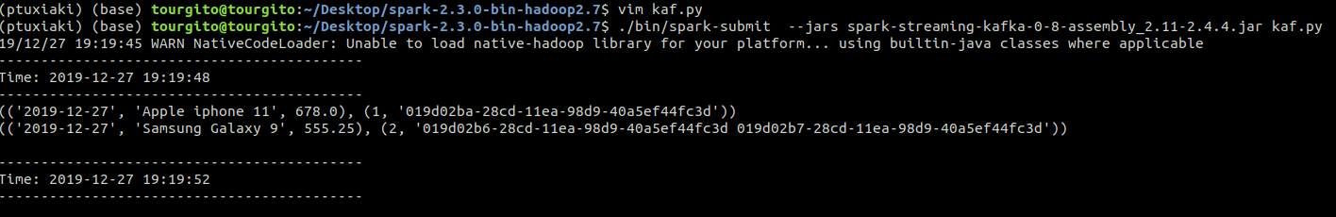
Εικόνα 3-87: Περίπτωση που η υπηρεσία ξανά τρέξει αφού έχει πέσει προηγουμένως, αλλά δεν υλοποιεί την συνάρτηση filter.

Από την εικόνα 3.87 καταλαβαίνουμε πως η πρώτη χρονική στιγμή στην οποία η υπηρεσία ομαδοποιεί τα μηνύματα που κατανάλωσε από το θέμα OrderEventChannel, αφού ξανά τρέξει είναι η 2019-12-27 19:19:48. Στο παράδειγμα της εικόνας 3.84, η τελευταία χρονική στιγμή στην οποία η υπηρεσία Παραγγελίες ομαδοποίησε τα μηνύματα που κατανάλωσε είναι η 2019-12-27 19:19:24. Στο παράδειγμα, μεταξύ αυτών των δύο χρονικών στιγμών κανέναν άλλο μήνυμα δεν δημοσιεύτηκε στο θέμα OrderEventChannel από την υπηρεσία Παραγγελίες. Συνεπώς, το αποτέλεσμα του MapReduce την χρονική στιγμή 2019-12-27 19:19:48 είναι ίδιο με αυτό της χρονικής στιγμής 2019-12-27 19:19:16 στην εικόνα 3.81. Αυτό μπορεί να επαληθευτεί από τα id των μηνυμάτων στις τιμές των ζευγαριών κλειδιών-τιμών. Στην συνέχεια, η εικόνα 3.88 αποτυπώνει την περίπτωση στην οποία ξεκινάει ξανά η υπηρεσία, αλλά αυτήν την φορά υλοποιείται η συνάρτηση filter, η οποία είναι η σωστή περίπτωση και την οποία υλοποιεί η υπηρεσία.

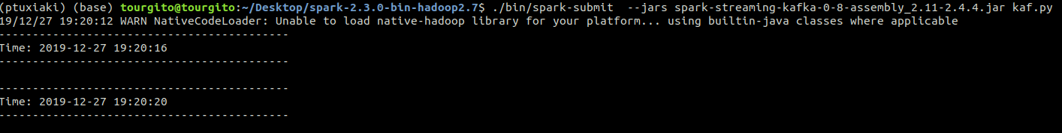
Εικόνα 3-88: Περίπτωση που η υπηρεσία ξανά τρέξει αφού έχει πέσει προηγουμένως και υλοποιεί την συνάρτηση filter.

Παρατηρούμε πως ενώ ξανά καταναλώνει τα ίδια μηνύματα, λόγω της παραμέτρου 'auto.offset.reset' : 'smallest', δεν εμφανίζει τίποτα, γιατί δεν περνάνε από την συνάρτηση filter, άρα δεν πραγματοποιείται το MapReduce. Συνεπώς, δεν δημιουργούνται σφάλματα όπως στην περίπτωση της εικόνας 3.87.

Επίλογος
Στα πλαίσια αυτής της πτυχιακής εργασίας, αναπτύχθηκε και παρουσιάστηκε ένα σύστημα ικανό να χειρίζεται μεγάλο πλήθος πελατών και μεγάλο όγκο δεδομένων και αναλύθηκε το γιατί η ανάπτυξη ενός τέτοιου συστήματος με βάση την αρχιτεκτονική των microservices είναι καλύτερη λύση, σε σχέση με την ανάπτυξη του σε μονολιθικό. Επιπλέον, δίνει έμφαση σε βέλτιστες πρακτικές και πρότυπα που αφορούν την ανάπτυξη κατανεμημένων συστημάτων σε microservices.

Οι λόγοι που η αρχιτεκτονική των microservices είναι η καλύτερη λύση για την ανάπτυξη ενός τέτοιου είδους συστήματος, σε σχέση με την ανάπτυξη του σε μονολιθικό, είναι οι εξής: για την ανάπτυξη της κάθε λειτουργίας μπορεί να χρησιμοποιηθούν οι βέλτιστες τεχνολογίες, συνεπώς το σύστημα υποστηρίζει τεχνολογική ετερογένεια, η υιοθέτηση νέων τεχνολογιών είναι ευκολότερη, η απομόνωση των λαθών πραγματοποιείται ευκολότερα, η ανάπτυξη του συστήματος είναι ευκολότερη, η κλιμάκωση του συστήματος μπορεί να γίνει ευκολότερα, αυξάνεται η παραγωγικότητα των προγραμματιστών, το σύστημα είναι πιο προετοιμασμένο να προσαρμοστεί σε νέους τρόπου αλληλεπίδρασης με τους εξωτερικούς πελάτες του, από άποψη νέων τεχνολογιών .

Μετέπειτα στην πτυχιακή εργασία, μέσω του προτύπου API gateway παρουσιάστηκε το πως μπορεί να υλοποιηθεί η επικοινωνία των εξωτερικών πελατών ενός συστήματος, υλοποιημένο σε microservices, με τις υπηρεσίες του συστήματος και επιπλέον, πως οι υπηρεσίες μπορούν να αποδεσμευτούν από λειτουργίες, οι οποίες είναι κοινές για όλες (π.χ. αυθεντικοποίηση, εξουσιοδότηση). Στην συνέχεια, παρουσιάστηκαν τα πλεονεκτήματα που αποκομίζει ένα σύστημα, υλοποιημένο σε microservices, όταν υπηρεσίας του χρησιμοποιούν event sourcing. Αρχικά, οι υπηρεσίας που χρησιμοποιούν event sourcing, λόγω ότι διατηρούν ιστορικό ότι αφορά τις δημιουργίες των οντοτήτων τους, αλλά και των αλλαγών των καταστάσεων τους, μπορούν να τις επαναφέρουν όλες, οποτεδήποτε, στην κατάσταση που ήταν οποιαδήποτε συγκεκριμένη χρονική στιγμή του παρελθόντος. Επιπλέον, λόγω του ιστορικού που διατηρούν, δεν χάνεται πληροφορία από το σύστημα και στον τομέα των επιχειρήσεων τα δεδομένα ισοδυναμούν με πληροφορία, συνεπώς με χρηματικό κέρδος. Τέλος, για τις υπηρεσίες που χρησιμοποιούν event sourcing, είναι εύκολο να δημοσιεύουν μηνύματα σε μία πλατφόρμα ροής μηνυμάτων, όταν η ανταλλαγή μηνυμάτων μεταξύ των υπηρεσιών στο σύστημα είναι γεγονοστραφής. Επιπλέον, στην πτυχιακή εργασία παρουσιάστηκαν τα πλεονεκτήματα του προτύπου CQRS για τις υπηρεσίες που υλοποιούνται βάση αυτού. Συγκεκριμένα, το πως μία υπηρεσία μπορεί να χρησιμοποιεί μία βάση δεδομένων, η οποία ικανοποιεί αποδοτικότερα τις αναγνώσεις της και ταυτόχρονα να χρησιμοποιεί μία άλλη βάση δεδομένων για τις εισαγωγές, ενημερώσεις και διαγραφές της, η οποία θα ικανοποιεί αποδοτικότερα τις λειτουργίες αυτές. Ακόμα, παρουσιάστηκαν οι υπηρεσίας αναγνώσεων, βάση του προτύπου CQRS. Μέσω αυτών, μειώνεται ο φόρτος του δικτύου του κατανεμημένου συστήματος. Στην συνέχεια, στην πτυχιακή εργασία δόθηκε έμφαση στα προτερήματα της ασύγχρονης επικοινωνίας μεταξύ των υπηρεσιών, σε σχέση με την σύγχρονη. Στη περίπτωση της ασύγχρονης επικοινωνίας, οι υπηρεσίες που επικοινωνούν μεταξύ τους δεν χρειάζεται να γνωρίζουν η μία την διεύθυνση της άλλης, το οποίο δεν ισχύει στην σύγχρονη επικοινωνία, τους αρκεί απλά να γνωρίζουν την διεύθυνση της πλατφόρμας ροής μηνυμάτων. Επιπλέον, αυξάνεται η διαθεσιμότητα μίας υπηρεσίας, καθώς δεν σταματάει την λειτουργία της, όταν δημοσιεύσει ένα μήνυμα, ώστε να περιμένει την απάντηση. Επίσης, παρουσιάστηκε στην περίπτωση της ασύγχρονης επικοινωνίας μέσω μίας πλατφόρμας ροής μηνυμάτων, το πως, όταν μία υπηρεσία δημοσιεύσει ένα μήνυμα στην πλατφόρμα ροής μηνυμάτων και η υπηρεσία που πρέπει να το καταναλώσει δεν λειτουργεί, ότι δεν θα δημιουργηθεί πρόβλημα, λόγω ότι το μήνυμα θα είναι αποθηκευμένο στην πλατφόρμα ροής μηνυμάτων. Συνεπώς, όταν η υπηρεσία, που δεν λειτουργεί, ξανά λειτουργήσει θα καταναλώσει κανονικά το μήνυμα. Επίσης, δεν θα είχε δημιουργηθεί πρόβλημα, αν η υπηρεσία που δημοσίευσε το μήνυμα είχε δημοσιεύσει πάνω από ένα. Η πλατφόρμα ροής μηνυμάτων παρέχει ταξινόμηση στα μηνύματα βάση τη σειρά που έρχονται, συνεπώς όταν η υπηρεσία που δεν λειτουργούσε ξανά λειτουργούσε, θα τα κατανάλωνε τα μηνύματα, άρα θα τα επεξεργαζόταν με την σωστή σειρά. Επιπλέον, παρουσιάστηκε για την περίπτωση της ασύγχρονης επικοινωνίας, το πως γίνεται να αναπτυχθούν υπηρεσίας οι οποίες είναι ανθεκτικές σε σφάλματα κατά την ανταλλαγή μηνυμάτων. Στην περίπτωση της σύγχρονης επικοινωνίας, το να επιτευχθεί το αντίστοιχο θα ήταν πολύ δυσκολότερο.

Τέλος, παρουσιάστηκε πως ένα κατανεμημένο σύστημα, αναπτυγμένο σε microservices, γίνεται να υπολογίζει δεδομένα σε πραγματικό χρόνο, βασισμένο στην έννοια της επεξεργασίας συνεχών ροών δεδομένων (streaming processing). Επικεντρώνεται στην επεξεργασία των ροών των παραγγελιών, υπολογίζοντας σε πραγματικό χρόνο δεδομένα που σχετίζονται με αυτές. Με τον τρόπο αυτό, η επιχείρηση είναι σε θέση να αντλεί πληροφορίες νωρίτερα, σε σχέση, αν οι παραγγελίες επεξεργαζόντουσαν βασισμένες στην έννοια batch processing. Συνεπώς, βάση των πληροφοριών αυτών, η επιχείρηση μπορεί να αυξήσει την αποδοτικότητα της αποτελεσματικότερα.

Μελλοντικές Επεκτάσεις
Όπως έχει αναφερθεί στον πρόλογο της πτυχιακής εργασίας, το σύστημα που αναπτύχθηκε στα πλαίσια αυτής, είναι υλοποιημένο τοπικά σε έναν υπολογιστή. Όμως, για την επιχειρησιακή εφαρμογή του χρειάζεται να υλοποιηθούν δύο βήματα. Πρώτον, οι βάσεις δεδομένων των υπηρεσιών, το Kafka και τα API των υπηρεσιών μαζί με των κώδικα που υλοποιεί την επιχειρησιακή λογική, το καθένα από τα παραπάνω να εκτελείται από έναν διαφορετικό υπολογιστή. Δεύτερων, στα σημεία του κώδικα των υπηρεσιών, στα οποία συνδέονται με την βάση δεδομένων, το Kafka και πραγματοποιούν τα αιτήματα GET στα REST APIs υπηρεσιών (μόνο στην υπηρεσία API gateway), θα πρέπει να αντικαθιστούν οι διευθύνσεις που υπάρχουν σε αυτά, που είναι παντού localhost:port, με τις κατάλληλες διευθύνσεις των υπολογιστών, στις οποίες εκτελούνται το καθένα από τα παραπάνω.

Επιπλέον, καθώς οι λειτουργίες του συστήματος είναι αντιπροσωπευτικές, ανά πάσα στιγμή θα μπορούσαν να προστεθούν επιπλέον λειτουργίες. Ακόμα, σε περίπτωση που επιδιωχθεί η επέκταση του συστήματος, για παράδειγμα να υλοποιεί και το κομμάτι της αποστολής των παραγγελιών ή το κομμάτι που αφορά τους προμηθευτές της επιχείρησης, τότε θα πρέπει να προσθέσουν επιπλέον υπηρεσίας. Για το ποιες θα είναι και το πόσες, εξαρτάται από τις λειτουργίες που θα προστεθούν. Τέλος, όπως το σύστημα επεξεργάζεται σε πραγματικό χρόνο τις ροές των παραγγελιών, έτσι θα μπορούσε να επεξεργάζεται ροές, για την ανάλυση πληθώρας δεδομένων και την παραγωγή πληροφοριών. Για παράδειγμα, τις εγγραφές πελατών στο σύστημα ή τα αιτημάτων των πελατών στο σύστημα.
Βιβλιογραφία
[1] Richardson, Chris., 2018. Microservices Patterns. Shelter Island, NY 11964: Manning.
[2] Millett, S. & Tune, N., 2015. Patterns, Principles, and Practices of Domain-Driven Design. Indianapoli, IN 46256: Wrox
[3] Newman, Sam., 2015. Building Microservices. First Edition. USA: O’Reilly Media
[4] Chambers, B. & Zaharia, M., 2018. Spark: The Definitive Guide: Big Data Processing Made Simple. First Edition. 1005 Gravenstein Highway North,Sebastopol, CA 95472: O’ Reilly Media
[5] Shapira, G. & Narkhede, N. & Palino, T., 2017. Kafka: The Definitive Guide. USA: O’Reilly Media
[6] Maas, G. & Garillot, F., 2019. Stream Processing with Apache Spark: Mastering Structured Streaming and Spark Streaming. First Edition. 1005 Gravenstein Highway North,Sebastopol, CA 95472: O’ Reilly Media
[7] Carpenter, J. & Hewitt, E., 2016. Cassandra: The Definitive Guide: Distributed Data at Web Scale. Second Edition. USA: O’Reilly Media
[8] White, Tom., 2015. Hadoop: The Definitive Guide: Storage and Analysis at Internet Scale. Fourth Edition. 1005 Gravenstein Highway North,Sebastopol, CA 95472: O’ Reilly Media

https://kafka.apache.org/intro
https://spark.apache.org/docs/latest/streaming-programming-guide.html
https://spark.apache.org/docs/latest/streaming-programming-guide.html
https://en.wikipedia.org/wiki/Flask_(web_framework)
https://dev.to/amigosmaker/what-is-flask-used-for-2do5

